Modelagem e simulação de mecanismos passivos de apoio ao braço

1 INTRODUÇÃO
Vários setores como: Montagem automotiva, construção civil, solda e manutenção industrial exigem do trabalhador a manutenção dos braços elevados, muitas vezes acima da linha dos ombros. A análise de van der Molen et al. (2017) associa a elevação dos braços ao dobro do risco de distúrbios na articulação ombro, e Seidler et al. (2020) estimam aumento de 21% no risco a cada mil horas de trabalho com as mãos acima dessa linha.
Em 2025, no Brasil, foram concedidos 4,12 milhões afastamentos por incapacidade temporária, e as lesões do ombro (CID M75) ficaram entre as maiores causas, com 135.093 concessões (AGÊNCIA BRASIL, 2026). Na série de 2008 a 2018, os distúrbios osteomusculares relacionados ao trabalho responderam por 786.923 benefícios acidentários, e o CID M75 foi a razão de afastamento mais frequente entre as mulheres (MANOEL; CAVALCANTE, 2025).
Os exoesqueletos surgem, então, como uma das respostas a esse problema. Os modelos passivos, que devolvem ao usuário a energia armazenada em molas, são os modelos predominantes no meio industrial por serem leves, baratos e independentes de fonte externa de energia (DE LOOZE et al., 2016; REYES et al., 2023). Revisões de estudos experimentais sugerem redução consistente da atividade dos deltoides e do trapézio durante o trabalho acima da cabeça (BÄR et al., 2021; MOELLER et al., 2022).
Em um dispositivo passivo o auxílio é consequência da geometria do mecanismo e da mola. O torque entregue é uma função do ângulo de elevação, e projetar o dispositivo significa aproximar essa curva do torque gravitacional do braço. Quando as duas curvas se afastam, o exoesqueleto ajuda demais em uma faixa e de menos em outra, provocando uma compensação com a musculatura do usuário (NASR; FERGUSON; McPHEE, 2022).
Os modelos que chegaram ao mercado estão descritos em patentes, que detalham o mecanismo, mas não permitem quantificá-lo: apesar de conter as curvas de torque nos eixos, nenhuma delas informa massa, inércia ou rigidez. Avaliar um mecanismo desses exige reconstruir sua geometria e resolver o problema em duas etapas, o equilíbrio estático, que dimensiona a compensação de gravidade, e a dinâmica multicorpos, que expõe inércia, forças de Coriolis e atrito durante o movimento real.
Este trabalho trata dessa lacuna: modelar o comportamento estático de mecanismos passivos de apoio ao braço reconstruídos a partir de suas patentes, com parâmetros antropométricos de referência, e preparar a extensão do modelo à dinâmica multicorpos pela formulação de Lagrange.
Nesta etapa, o procedimento foi aplicado a três mecanismos de arquitetura distinta. O primeiro é o gerador de torque de mola, cabo e polia da US 9.889.554 B2 (VAN ENGELHOVEN; KAZEROONI, 2018). O segundo é o dispositivo da EP 3 504 033 B1 (MIZERA et al., 2023), em que um elemento elástico atua diretamente sobre uma alavanca solidária ao braço e um elemento de encosto junto à articulação reduz o torque com o braço baixado e o anula quando situado sobre o eixo de rotação. O terceiro é o mecanismo da US 9.737.374 B2 (DOYLE, 2017), em que um cabo de ancoragem se enrola numa polia solidária a um came de raio variável, que converte a força de uma mola em torque no ombro. Os três são tratados em seções separadas dos capítulos 3, 4 e 5, dedicadas aos exoesqueletos 1, 2 e 3.

1.1 Objetivos

1.1.1 Objetivo geral
Modelar o comportamento estático de mecanismos passivos de apoio ao braço descritos em patentes, tomando como casos de referência os mecanismos da US 9.889.554 B2, da EP 3 504 033 B1 e da US 9.737.374 B2, comparar o torque entregue por cada mecanismo ao torque gravitacional do conjunto braço–exoesqueleto ou à curva publicada na patente ao longo da faixa de elevação e preparar a extensão do procedimento à dinâmica multicorpos.

1.1.2 Objetivos específicos
a) reconstruir em CAD a geometria do gerador de torque a partir dos desenhos da patente e extrair massa, centro de massa e momentos de inércia de cada peça;
b) estimar os parâmetros inerciais de braço, antebraço e mão segundo de Leva (1996) e transportá-los ao eixo da junta pelo teorema dos eixos paralelos;
c) formular a cinemática de circuito fechado do mecanismo, obtendo o comprimento do cabo, a condição de tangência na polia, o braço de momento e o torque em função do ângulo;
d) identificar, por mínimos quadrados e sob restrições geométricas declaradas, os parâmetros que a patente não informa — posição da ancoragem, comprimento livre e rigidez da mola e calibração angular;
e) calcular, de forma independente da cadeia do cabo, o torque gravitacional do conjunto braço–exoesqueleto e confrontar as duas curvas ao longo da faixa de elevação;
f) obter a equação de movimento pela formulação de Lagrange e integrá-la numericamente, avaliando a resposta sob velocidades e acelerações transitórias;
g) acoplar o modelo ao MBDyn por meio de força estrutural externa, com troca de dados via socket, para a simulação multicorpos do conjunto humano–exoesqueleto.
Para o dispositivo da EP 3 504 033 B1, acrescentam-se os objetivos:
h) aplicar a esse dispositivo a reconstrução, a composição inercial, a cinemática e o confronto com o torque gravitacional previstos nos itens a, b, c e e, substituindo o cabo e a polia por um circuito de dois regimes, com o elástico retilíneo ou apoiado no elemento de encosto junto à articulação;
i) identificar o comprimento de referência do elástico a partir das três curvas de pré-tensão publicadas na patente, por um procedimento que não dependa da escala da ordenada nem da rigidez.
Para o dispositivo da US 9.737.374 B2, acrescentam-se os objetivos:
j) reconstruir o circuito do cabo de ancoragem e o perfil do came de raio variável a partir das figuras da patente e do modelo em CAD;
k) obter a transmissão entre a força da mola e o torque no ombro ao longo da faixa de elevação e confrontá-la com a curva de momento publicada na patente.

1.2 Justificativa
O auxílio de um exoesqueleto passivo depende apenas da geometria e da mola, parâmetros que são definidos durante o projeto e inalteráveis após a manufatura do modelo. Um modelo confiável permite estudar rigidez, pré-carga e posição dos suportes antes do protótipo físico, quando mudar ainda é barato, e permite comparar mecanismos concorrentes sobre a mesma base quantitativa — algo que as patentes, por si, não oferecem.
A escolha de ferramentas livres, Python e MBDyn, torna o modelo reprodutível por outros grupos e extensível a sistemas multicorpos mais completos. E o tema tem endereço local: as lesões de ombro continuam entre as principais causas de afastamento no país, em setores que concentram trabalho acima da cabeça.
O segundo dispositivo acrescenta ao trabalho um caso de teste do procedimento de identificação. A EP 3 504 033 B1 publica, na mesma figura, três curvas obtidas com o mesmo atuador e pré-tensões diferentes (MIZERA et al., 2023). Essa redundância permite obter grandezas que uma única curva sem escala não determina e confrontar, sobre a mesma base de cálculo, duas arquiteturas que a seção 2.7 associa a produtos comerciais. O terceiro dispositivo acrescenta um came de raio variável, cujo perfil a patente publica só como desenho, e testa o procedimento num mecanismo em que a geometria do came molda a curva de torque.

2 FUNDAMENTAÇÃO TEÓRICA

2.1 Carga do ombro no trabalho acima da cabeça
Durante atividades que exigem a manutenção dos braços elevados, o sistema musculoesquelético é submetido a demandas intensas de torque articular (MOELLER et al., 2022; PERRY; ROSEN; BURNS, 2007). A contração dos músculos flexores e abdutores para vencer a gravidade induz à fadiga precoce e eleva o risco de Distúrbios Osteomusculares Relacionados ao Trabalho (DORT).
A evidência epidemiológica disponível indica relação dose-dependente entre a exposição postural e o desfecho clínico. A meta-análise de van der Molen et al. (2017) atribui à elevação de braços e mãos a duplicação do risco de distúrbios específicos do ombro, enquanto Seidler et al. (2020) quantificam acréscimo de 21% no risco a cada mil horas acumuladas de trabalho com as mãos acima da linha dos ombros — faixa angular na qual se intensifica a compressão subacromial sobre os tendões do manguito rotador.
O torque exigido do ombro depende do ângulo de elevação (θ). Sob condições estáticas ou semiestáticas, o momento gravitacional sobre o conjunto braço–antebraço varia proporcionalmente ao seno do ângulo articular, com pico quando o segmento fica perpendicular ao vetor da gravidade, a 90° de elevação (GRAZI et al., 2020; PALAZZI et al., 2022). É esse perfil que qualquer dispositivo de apoio precisa acompanhar.

2.2 Exoesqueletos de membro superior
Avanços na robótica e na biomecânica aceleraram o desenvolvimento de exoesqueletos que interagem com a estrutura musculoesquelética humana (GULL; BAI; BAK, 2020). Na reabilitação, apoiam pacientes com sequelas neurológicas, como as do Acidente Vascular Cerebral (BARSOTTI et al., 2015; BOUTERAA; BEN ABDALLAH, 2016; ZEIAEE et al., 2017); na indústria, reduzem a sobrecarga física de trabalhadores (MOELLER et al., 2022; SPADA et al., 2017).
Quanto à fonte de energia empregada, tais dispositivos classificam-se em ativos, que incorporam atuadores, sensores e malhas de controle (PERRY; ROSEN; BURNS, 2007; RAHMAN et al., 2015); passivos, que armazenam e restituem energia por meio de elementos elásticos, sem qualquer fonte externa de potência; e semipassivos, que regulam mecanicamente o nível de assistência sem, contudo, injetar energia no movimento (GRAZI et al., 2020). No contexto ocupacional de apoio ao ombro, as arquiteturas passivas predominam, e o estado da arte, os desafios abertos e as direções futuras de pesquisa desse grupo encontram-se sistematizados por Reyes et al. (2023).
No caso dos dispositivos ativos, o desempenho é condicionado tanto pela arquitetura mecânica quanto pela instrumentação responsável por estimar a intenção de movimento do usuário. Atia et al. (2018) acompanham a cinemática do braço por unidades inerciais em protótipo de baixo custo, ao passo que Obukhov et al. (2025) recorrem à fusão de eletromiografia, unidades inerciais e rastreadores de realidade virtual para classificar a atividade motora que comanda o exoesqueleto. Tal aparato instrumental inexiste nos dispositivos passivos, nos quais a assistência fica integralmente determinada na etapa de projeto do mecanismo — circunstância que confere ao modelo preditivo um peso que ele não teria em um sistema controlado.
Os efeitos documentados pela literatura experimental apresentam direção consistente, porém magnitude variável: a meta-análise de Bär et al. (2021) reúne as reduções de esforço físico agudo associadas ao uso de exoesqueletos ocupacionais, e Moeller et al. (2022) registram diminuição da atividade de deltoide e trapézio na maioria dos 35 estudos revisados, acompanhada, entretanto, de efeitos indesejados quando o ajuste do dispositivo não corresponde à tarefa executada.

2.3 Compensação de gravidade em mecanismos passivos
A compensação de gravidade é problema clássico da síntese de mecanismos. Arakelian (2016) sistematiza as soluções em três grupos, conforme a natureza da força compensadora: contrapesos, molas ou força ativa de um atuador auxiliar. Nguyen (2026) atualiza o panorama das alternativas estritamente passivas e de seus limites de aplicação. Em exoesqueletos vestíveis, o contrapeso é inviável, e predomina a solução elástica, frequentemente associada a cabos, polias ou cames que moldam a curva de torque.
A patente US 9.889.554 B2 (VAN ENGELHOVEN; KAZEROONI, 2018) descreve um arranjo desse tipo: um elo proximal, solidário a uma base fixada ao tronco, articula-se com um elo distal que acompanha o braço, e um gerador de força de tração, formado por mola e cabo tensionado sobre uma polia, produz o torque de apoio. Abaixo de um ângulo de transição (toggle angle), uma protuberância junto à junta restringe o gerador de força, o torque cai a um valor residual e o braço recupera a liberdade de movimento.
A patente EP 3 504 033 B1 (MIZERA et al., 2023) trata o mesmo problema por outro caminho construtivo: a força de um atuador passivo é transmitida por um elemento rígido apoiado na pelve, e o elemento elástico atua diretamente sobre uma alavanca solidária ao braço, sem o arranjo de cabo e polia. A faixa sem torque com o braço baixado também não depende de uma protuberância: a partir de um ângulo ajustável, o elástico passa a se apoiar num elemento de encosto junto à articulação; com esse elemento sobre o eixo de rotação, as forças dos dois trechos do elástico passam pelo eixo e não produzem torque, embora o elástico continue tracionado (MIZERA et al., 2023).
Nenhum dos dois documentos, contudo, permite quantificar o torque: as curvas publicadas têm a abscissa em graus, mas a ordenada não tem unidade declarada na US 9.889.554 B2 e não tem sequer valores na EP 3 504 033 B1. Isso inviabiliza o aproveitamento direto dos dados publicados e motiva a reconstrução geométrica adotada neste trabalho.

2.4 Curva torque × ângulo e ajuste ao perfil gravitacional
O mapeamento da curva torque × ângulo gerada pelo mecanismo permite alinhar o perfil de suporte elástico à curva anatômica de carga do braço, otimizando a entrega de torque nas posições de maior exigência (OKABE; BRITTES; BRITO, 2026). Palazzi et al. (2022) mostram, em um exoesqueleto balanceado por gravidade, redução de 89% no torque de pico do ombro quando esse ajuste é bem resolvido.
Okabe, Brittes e Brito (2026) usaram curvas de patente, entre elas as da US 9.889.554 B2 e da EP 3 504 033 B1, como leis de torque prescritas numa junta do modelo multicorpos, sem representar a geometria dos mecanismos: as curvas foram digitalizadas, e o máximo das curvas baseadas na US 9.737.374 B2, na US 9.889.554 B2 e na Figura 17 da EP 3 504 033 B1 foi fixado em 30 N·m. Este trabalho segue outro caminho, o da reconstrução da geometria, e lê essas ordenadas de outro modo: a da US 9.889.554 B2 como sem unidade declarada (seção 4.1.6), e a da Figura 16 da EP 3 504 033 B1 como razão entre o torque do dispositivo e o do peso (seção 3.2.10). As curvas também diferem. A daquele artigo baseada na US 9.889.554 B2 anula-se com o braço pendente e com o braço vertical e tem máximo perto de 70° de elevação; a extraída aqui da Figura 56 da US 9.889.554 B2 tem máximo em 99,8° de elevação (seção 4.1.2). Os documentos disponíveis não permitem dizer se a diferença vem da figura usada ou da leitura do eixo.
O ajuste, entretanto, encontra limite intrínseco à natureza passiva do dispositivo. Nasr, Ferguson e McPhee (2022) otimizam mecanismos passivos de ombro mediante simulação dinâmica inversa e equações algébrico-diferenciais e concluem que um mecanismo dessa classe entrega torque específico para cada ângulo de elevação, condição que o torna adequado a uma tarefa e inadequado às demais. Daí decorrem as soluções semipassivas de assistência regulável (GRAZI et al., 2020) e as configurações ativo-passivas (NASR; BELL; McPHEE, 2023); na primeira direção, Grazi et al. (2022) regulam o nível de assistência em tempo real a partir dos sinais cinemáticos captados pelos próprios sensores embarcados no dispositivo.
A EP 3 504 033 B1 explicita esse requisito na forma de preferências de projeto: nenhuma força abaixo de um ângulo do braço em relação à vertical, como 45°, 60° ou 90°, e força máxima entre 70° e 120°, de preferência em 90° (MIZERA et al., 2023). A patente destaca, nas reivindicações, dois meios de ajustar a força, a pré-tensão do elemento elástico e a excentricidade do ponto de aplicação, e publica curvas para cada um deles; a descrição cita ainda o comprimento da mola sem carga, a posição do elemento de encosto junto à articulação e a troca de atuadores.

2.5 Compatibilidade cinemática e forças de interface
O membro superior tem arquitetura anatômica complexa, com destaque para o complexo do ombro, modelável como junta de três graus de rotação cujo centro glenoumeral se desloca durante a elevação do braço (GOPURA; KIGUCHI, 2009; SHEN et al., 2020). Os desalinhamentos entre os eixos de rotação da estrutura e as articulações biológicas geram hiperestaticidade e, com ela, forças parasitas de cisalhamento e pressão excessiva nos apoios de fixação, comprometendo conforto e eficiência (ZEIAEE et al., 2017).
Näf et al. (2018) revisam nove categorias de estratégias de compensação de desalinhamento e as avaliam segundo o domínio de aplicação e os requisitos específicos de cada um, ao passo que Yoon et al. (2022) demonstram que a otimização da posição das juntas de um exoesqueleto de ombro reduz simultaneamente a força de interação e o volume ocupado pela estrutura.
A EP 3 504 033 B1 trata a compatibilidade cinemática por outro caminho. A patente atribui ao estado da técnica o alinhamento dos eixos do dispositivo aos do ombro e observa que, mesmo assim, movimentos do tronco, da coluna e da cintura escapular não são acompanhados (MIZERA et al., 2023). Em vez disso, o elemento de apoio do braço liga-se ao elemento de transmissão de força por uma única articulação, cujo eixo não coincide com o de abdução do ombro, e esse elemento pode girar em relação ao cinto pélvico. Com isso, a concha do braço tem três graus de liberdade de translação e três de rotação em relação ao contra-apoio, e a reação é levada à pelve, o que, segundo a patente, evita a compressão de partes moles e das costelas.

2.6 Modelagem dinâmica multicorpos
A análise de equilíbrio estático dimensiona a compensação de gravidade (PALAZZI et al., 2022), mas durante o movimento real ela é sobreposta por componentes dinâmicas: matriz de inércia M(θ), forças de Coriolis e centrífugas C(θ,θ'), atrito articular não linear com folga (backlash) e histerese nos mecanismos de transmissão (RAHMAN et al., 2015; WANG et al., 2022). Daí a necessidade de estender o modelo a uma análise multicorpos, pela formulação de Euler-Lagrange ou por equações algébrico-diferenciais, avaliando o comportamento sob velocidades e acelerações transitórias.
Os parâmetros inerciais dos segmentos corporais que alimentam essa formulação provêm de tabelas antropométricas: de Leva (1996) ajusta os valores de Zatsiorsky e Seluyanov aos centros articulares, procedimento que viabiliza o transporte de massa e momentos de inércia ao eixo da junta do exoesqueleto pelo teorema dos eixos paralelos.
O MBDyn, programa livre de dinâmica multicorpos desenvolvido no Politecnico di Milano, integra sistemas dessa natureza segundo a formulação apresentada por Masarati, Morandini e Mantegazza (2014) e admite forças externas trocadas por socket, o que viabiliza o acoplamento com um modelo implementado em Python. Trabalhos recentes percorrem esse caminho: Nasr, Ferguson e McPhee (2022) e Nasr, Bell e McPhee (2023) modelam o conjunto humano–exoesqueleto como cadeia cinemática fechada, enquanto Musso, Oliveira e Bai (2022) descrevem matematicamente um exoesqueleto passivo não rígido e o avaliam por simulação musculoesquelética.

2.7 Arquiteturas passivas de apoio ao ombro
Três arquiteturas comerciais consolidaram soluções distintas para esse mesmo problema. O shoulderX, desenvolvido na Universidade da Califórnia em Berkeley, gera o torque por conjunto mola–cabo–polia montado entre um elo proximal e um elo distal: a mola traciona um cabo que contorna a polia solidária ao elo distal, e uma protuberância junto à junta restringe o gerador de força além do ângulo de transição, instaurando a zona neutra em que o torque é praticamente nulo com o braço baixado (VAN ENGELHOVEN; KAZEROONI, 2018).
O Airframe, da Levitate Technologies, adota sistema adaptativo de apoio no qual o elemento elástico é progressivamente engajado à medida que o braço se eleva, transferindo-se a carga ao tronco e à cintura pélvica (DOYLE, 2017). Já o Paexo, da Ottobock, emprega elemento elástico atuando sobre braço de alavanca ajustável, de modo que o suporte é máximo com o braço próximo da horizontal e se anula com o braço junto ao corpo (MIZERA et al., 2023). Os nomes comerciais não aparecem nas patentes citadas, que identificam apenas os titulares; a associação de cada produto à sua patente não pôde ser conferida nesses documentos (seção 3.2.1). Apesar das diferenças construtivas, as três soluções perseguem idêntico objetivo funcional: sintetizar, por meio da geometria e de um único elemento elástico, perfil de torque que acompanhe o momento gravitacional do membro superior ao longo da elevação.
Nas configurações das Figuras 1 e 18 da patente da Ottobock, a força de apoio é transmitida por uma barra que vai da articulação junto ao ombro a um cinto pélvico, e o elemento elástico, uma mola de tração ou um cabo elástico, liga essa barra a uma alavanca do elemento que acompanha o braço, sem cabo de transmissão nem polia; a descrição admite outras variantes, como o princípio do cabo Bowden e o uso de cames ou engrenagens (MIZERA et al., 2023).
A avaliação experimental desses dispositivos evidencia, contudo, que o ganho não é automático. Kim et al. (2018a) relatam redução de até 45% no pico de atividade muscular do ombro em tarefas simuladas de furar e montar acima da cabeça, acompanhada de queda no tempo de execução e de aumento no número de erros; em trabalho complementar, os mesmos autores documentam efeitos não previstos sobre a cinemática do ombro, o equilíbrio postural e a carga na coluna (KIM et al., 2018b). A leitura de projeto que daí decorre é direta: o benefício depende menos da magnitude do torque fornecido do que de sua distribuição angular, o que converte o requisito de projeto em uma curva τ(θ), e não em valor isolado de torque máximo.

2.8 Balanceamento estático por molas
A síntese de um perfil de torque por meio de molas dispõe de base teórica consolidada. Herder (2001) formaliza os sistemas de energia nula, nos quais a soma das energias potenciais gravitacional e elástica permanece constante em toda a faixa de movimento, e demonstra que o balanceamento perfeito exige molas de comprimento livre nulo, obtidas na prática por arranjos de cabo e polia.
Wu, Wang e Du (2016) aplicam o princípio a um exoesqueleto de membro superior e relatam redução de 34,6% no consumo de potência em relação à configuração não balanceada. Em exoesqueletos vestíveis, porém, o balanceamento perfeito não constitui o alvo: as restrições de empacotamento, o curso admissível da mola e a exigência de anular o suporte com o braço baixado convertem o problema em exercício de projeto restrito, no qual se busca a melhor aproximação de um perfil desejado dentro de limites construtivos, e não a compensação integral do peso. Nesse exercício de projeto, o torque de um mecanismo passivo resulta do produto entre a força elástica, função da extensão da mola, e o braço de momento do cabo, ambos dependentes da configuração de forma não linear.
No dispositivo da EP 3 504 033 B1, o elástico liga diretamente a barra à alavanca, sem o arranjo de cabo e polia que, segundo Herder (2001), aproxima a mola da condição de comprimento livre nulo. O perfil de torque resulta da variação simultânea do comprimento do elástico e do braço de alavanca com o ângulo, e o contato com o elemento de encosto introduz uma segunda configuração geométrica, de torque nulo ou reduzido, na faixa de braço baixado.

2.9 Parâmetros inerciais do membro superior e transporte de eixos
O cálculo do torque gravitacional e das equações de movimento pressupõe o conhecimento da massa, da posição do centro de massa e dos momentos de inércia de braço, antebraço e mão. De Leva (1996) ajusta os dados de Zatsiorsky e Seluyanov, obtidos por varredura de raios gama, de modo que as posições de centro de massa e os raios de giração fiquem referenciados aos centros articulares usualmente adotados em biomecânica, e não aos marcos ósseos originais. Os valores são expressos como frações da massa corporal total e do comprimento do segmento, o que permite escalar o modelo para o indivíduo de referência adotado.
Como tais parâmetros são fornecidos no centro de massa de cada segmento, sua transposição ao eixo da junta do exoesqueleto demanda o teorema dos eixos paralelos, segundo o qual o momento de inércia em eixo paralelo corresponde à soma do momento no centro de massa com o produto da massa pelo quadrado da distância entre os eixos. Cabe distinguir, nesse ponto, as duas grandezas que o procedimento alimenta: o momento estático do peso, dependente apenas da massa e do braço horizontal do centro de gravidade, e o momento de inércia, que descreve a resistência à aceleração angular e comparece exclusivamente na análise dinâmica.

2.10 Identificação de parâmetros a partir de curvas publicadas
Quando os parâmetros construtivos não são divulgados pelo fabricante, resta identificá-los a partir daquilo que a patente efetivamente publica. As curvas de torque dessas fontes são, em geral, qualitativas: a ordenada aparece rotulada apenas como torque, sem unidade declarada, circunstância que permite ajustar a forma do perfil, mas não convertê-lo em newton-metro sem dado adicional documentado.
O procedimento usual consiste no ajuste por mínimos quadrados dos parâmetros desconhecidos contra os pontos extraídos da curva, sob restrições geométricas e de projeto explicitadas, avaliado por indicadores como a raiz do erro quadrático médio e o coeficiente de determinação. Dois cuidados distinguem um ajuste defensável de um exercício circular: a separação entre a etapa de identificação e a etapa de uso, com o congelamento dos parâmetros antes da avaliação do modelo, e a classificação de cada grandeza quanto à origem — medida, de literatura, identificada, derivada ou assumida — de modo que nenhum parâmetro ajustado seja apresentado como medida.
Quando uma mesma figura reúne curvas do mesmo dispositivo que diferem por um único parâmetro, as razões entre elas eliminam os fatores comuns. Na EP 3 504 033 B1, três curvas foram obtidas com o mesmo atuador e pré-tensões diferentes; admitindo-se que a rigidez, a escala da ordenada, o braço de momento e o torque do peso sejam comuns às três, a razão entre duas curvas depende apenas do comprimento do elástico e das pré-tensões. Essa propriedade permite identificar o comprimento de referência do elástico sem conhecer a escala da ordenada e é a base do procedimento da seção 3.2.10.

2.11 Lacuna
A literatura revisada avalia, predominantemente, dispositivos já construídos, por meio de eletromiografia e questionários, ou otimiza mecanismos concebidos pelos próprios autores. Configura-se, assim, a ausência de uma comparação quantitativa entre os mecanismos passivos que efetivamente alcançaram o mercado, construída a partir da documentação pública de patente e conduzida do equilíbrio estático até a dinâmica multicorpos. É essa a contribuição pretendida pelo presente trabalho.

3 MATERIAIS E MÉTODOS
O trabalho é teórico-computacional. O procedimento parte da reconstrução geométrica do mecanismo e chega ao torque estático que ele entrega em função do ângulo, passando pela identificação dos parâmetros que a patente não publica. Ele foi concebido para os geradores de torque da US 9.889.554 B2, da US 9.737.374 B2 e da EP 3 504 033 B1, mas, nesta etapa do trabalho, foi executado na parte estática: para o gerador de torque da US 9.889.554 B2, ao qual se referem as seções 3.1, 4.1 e 5.1, para o dispositivo da EP 3 504 033 B1, ao qual se referem as seções 3.2, 4.2 e 5.2, e para o mecanismo de came da US 9.737.374 B2, ao qual se referem as seções 3.3, 4.3 e 5.3. As seções 3.1.9, 3.2.9 e 3.3.3 formulam os três modelos estáticos pelo princípio dos trabalhos virtuais.
Cada grandeza empregada é classificada quanto à origem: medida no modelo em CAD, obtida da literatura, documental (lida em desenho ou documento, sem verificação independente), identificada por ajuste à curva da patente, derivada pelo modelo ou assumida como hipótese. A classificação impede que um parâmetro ajustado seja apresentado como medida e que uma hipótese de projeto seja apresentada como lei física.
A cadeia de cálculo descrita nas seções 3.1.3 a 3.1.8 está implementada no arquivo torque_model.py, que contém os parâmetros congelados e não executa ajuste algum. Os números e as figuras da seção 4.1 são produzidos pelo script tcc_resultados.py, que importa esse modelo e chama suas funções com a posição da ancoragem sempre explícita, sem alterar nenhum parâmetro.
A cadeia de cálculo do dispositivo da EP 3 504 033 B1, descrita nas seções 3.2.3 a 3.2.8, está implementada no arquivo torque_model_ottobock.py, e os números e as figuras da seção 4.2 são produzidos pelo script tcc_resultados_ottobock.py, que grava os valores citados em results/ottobock_tcc_numeros.json e as figuras em results/, na mesma organização usada por torque_model.py e tcc_resultados.py na seção 4.1. O script de resultados não altera parâmetro algum do modelo; as únicas identificações são as descritas na seção 3.2.10.
A cadeia de cálculo do mecanismo da US 9.737.374 B2, descrita nas seções 3.3.1 a 3.3.7, está nos scripts da pasta exo3, que extraem o perfil do came, resolvem o circuito do cabo de ancoragem, tratam as relações entre o came e o cabo da mola e medem as poses das figuras da patente. Os números e as figuras da seção 4.3 são produzidos por tcc_resultados_exo3.py, que grava os valores em results/exo3_tcc_numeros.json.

3.1 Exoesqueleto 1

3.1.1 Reconstrução geométrica em CAD
A geometria do mecanismo foi reconstruída no Autodesk Fusion sobre os desenhos da patente, em especial a vista em corte do gerador de torque e o esquema simplificado que define o ângulo entre os elos e as distâncias características. Como as figuras de patente não são cotadas, o modelo foi escalado por um fator único, fixado a partir de uma estimativa de medida antropométrica.
Da reconstrução saem as grandezas geométricas do mecanismo — distância do pivô ao centro do tambor, raio do tambor, componentes do vetor que liga o pivô à ancoragem do cabo e defasagem angular do desenho —, a pose de referência, com o respectivo comprimento da mola, e o comprimento útil do alojamento da mola. O mesmo modelo fornece massa, posição do centro de massa e momento de inércia de cada peça do exoesqueleto. Por dependerem do fator de escala e da interpretação de desenhos não cotados, essas grandezas são classificadas como medidas em CAD, e não como dimensões do dispositivo comercial. As propriedades de massa dependem, além disso, do material atribuído a cada peça no CAD e são estimativas, e não propriedades do produto.

3.1.2 Parâmetros inerciais do membro e transporte ao eixo da junta
Massa, posição do centro de massa e raios de giro de braço, antebraço e mão foram obtidos das tabelas de de Leva (1996) para o indivíduo masculino de referência, com o cotovelo estendido. Os momentos de inércia de cada corpo, do membro e das peças do exoesqueleto, foram transportados ao eixo da junta pelo teorema de Steiner:
$$I_{O}=I_{cm}+Md^{2}$$ | (1)
em que I_{O} é o momento de inércia em relação ao eixo da junta, I_{cm} o momento de inércia em relação ao eixo paralelo que passa pelo centro de massa, M a massa e d a distância entre os dois eixos. A composição foi feita em planilha, construída para recalcular o conjunto quando qualquer entrada muda. Conforme a seção 2.9, o momento de inércia não participa do torque estático do peso, que depende apenas da massa e da posição do centro de massa (seção 3.1.8); ele se destina à etapa dinâmica prevista na seção 3.1.13.

3.1.3 Referenciais e convenções angulares e de sinal
O mecanismo é tratado como plano, com origem O no eixo da junta (pivô). Comprimentos são expressos em milímetros e ângulos em graus na entrada, com uma única conversão para radianos dentro das contas. Seis ângulos aparecem no cálculo e são mantidos separados, por serem fonte recorrente de erro (Tabela 1). O ângulo interno θ* entre os elos é a variável independente do modelo, e q é sua versão referida ao desenho:
$$q=θ^{*}-\frac{π}{2}-α$$ | (2)
com θ* e a defasagem angular α do desenho convertidos para radianos. O ângulo φ_{pat} da curva publicada na patente, medido a partir da horizontal, e a elevação anatômica do braço, θ_{el} (denotada θ na seção 2.1), relacionam-se com θ* por
$$θ^{*}=θ_{off}-φ_{pat}$$ | (3)
$$θ_{el}=φ_{pat}+90°=223,017°-θ^{*}$$ | (4)
em que θ_{off} = 133,017° é a calibração angular identificada (seção 3.1.10). A faixa da patente, φ_{pat} de −60° a +90,1°, corresponde a θ* de 42,917° a 193,017° e a elevação de 30° a 180,1°; a elevação cresce quando θ* decresce. O ângulo φ_{pat} não deve ser confundido com φ, direção da linha do cabo calculada pelo modelo (seção 3.1.4).
O torque τ do modelo é positivo no sentido anti-horário, isto é, no sentido de θ* crescente. A patente apresenta o torque do cabo positivo no sentido oposto, em que ele tende a elevar o braço; para uniformizar, a curva calculada comparada à da patente foi adotada −τ.
Tabela 1 — Convenções angulares e de sinal
Símbolo | Definição | Relação | Uso
θ* | Ângulo interno do mecanismo, entre os elos | Variável independente, em graus | Toda a cadeia de cálculo
q | θ* referido ao desenho, em radianos | Equação (2) | Fechamento do circuito
φ | Direção da linha de ação do cabo | Equação (8) | Tangência, braço e força
φ_{pat} | Ângulo da curva publicada, a partir da horizontal | θ* = θ_{off} − φ_{pat} | Leitura da patente
θ_{el} | Elevação anatômica do braço | θ_{el} = φ_{pat} + 90° | Comparação com o peso
ψ | Ângulo entre o cabo e o elo pivô–tambor | Equação (15) | Arco enrolado no tambor
τ | Torque do cabo no modelo | Positivo no sentido de θ* crescente | Cadeia de cálculo
−τ | Torque do cabo na convenção da patente | Positivo quando tende a elevar o braço | Comparação com a patente
Fonte: elaborada pelo autor.

3.1.4 Equação de fechamento do circuito vetorial
A cinemática do gerador de torque é descrita por um circuito vetorial fechado (Figura 1), percorrido do pivô O até a ancoragem A do cabo, de A até o ponto de tangência T ao longo do vão livre do cabo, de T até o centro D do tambor e de D de volta a O ao longo do elo. O vetor fixo do pivô à ancoragem, no referencial do desenho, é
$$B=(h\sin{α}-p\cos{α}, h\cos{α}+p\sin{α})$$ | (5)
em que h e p são as componentes desse vetor no referencial do elo proximal. A posição da ancoragem h é o parâmetro geométrico mais incerto do mecanismo e permanece explícita em todas as equações; a cota lida no CAD, H_{CAD} = 34,785 mm, é uma medida em CAD, distinta do valor adotado no modelo, H_{CAL} = 22,701 mm (seção 3.1.10). Com u(x) = (cos x, sin x) e u⊥(x) = (−sin x, cos x), o fechamento do circuito se escreve
$$B+su(φ)+Ru^{⊥}(φ)+Cu(q)=0$$ | (6)
em que s é o comprimento do vão livre do cabo, de A a T, R o raio do tambor e C a distância do pivô ao centro do tambor. As duas componentes da Equação (6) são as equações escalares de fechamento f₁ = 0 e f₂ = 0. Isolando-se os termos em φ, o lado esquerdo torna-se o vetor (s, R) girado de φ, o que permite resolver o sistema em forma fechada, sem procedimento iterativo:
$$W=-(B+Cu(q)), ρ=\left|W\right|, s=\sqrt{ρ^{2}-R^{2}}$$ | (7)
$$φ=atan2{(W_{y},W_{x})}-atan2{(R,s)}$$ | (8)
A grandeza ρ é a distância da ancoragem ao centro do tambor, e a tangente existe somente se ρ > R, condição verificada em cada ponto calculado. A formulação original do autor para essa distância, obtida pela lei dos cossenos,
$$ρ_{orig}(θ^{*})=\sqrt{h^{2}+p^{2}+C^{2}+2C(h\cos{θ^{*}}+p\sin{θ^{*}})}$$ | (9)
foi preservada no código como referência. Ela difere da Equação (7) pelo sinal do termo 2C(·) e equivale a ρ avaliado em θ* + 180°, com diferença numérica de 5,7 × 10⁻¹⁴ mm; por esse motivo, a cadeia de cálculo usa a Equação (7), deduzida diretamente do fechamento.
Figura 1 — Circuito vetorial do gerador de torque na pose de referência (θ* = 115,017°, h = 22,701 mm)
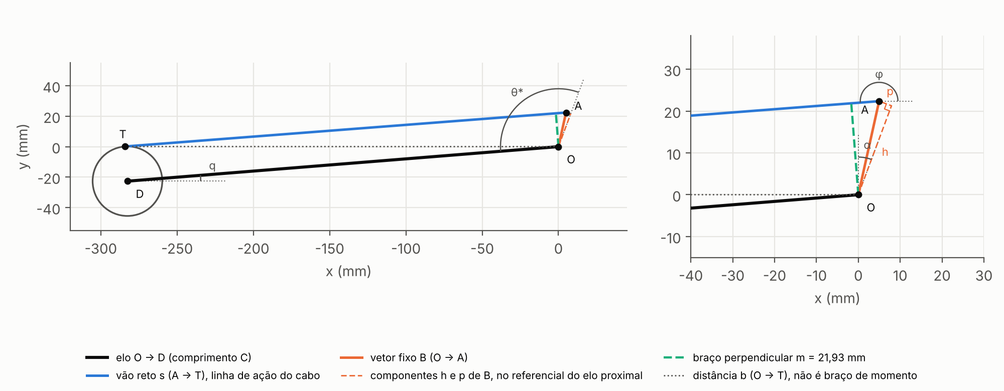
Fonte: elaborada pelo autor.
Nota: O é o pivô, A a ancoragem do cabo, D o centro do tambor e T o ponto de tangência. O painel da direita amplia a região do pivô, onde se distinguem o vetor B e o braço m. As componentes h e p de B estão tracejadas, e os arcos marcam os ângulos θ*, α, q e φ da Tabela 1, medidos no sentido anti-horário.
A Figura 2 sobrepõe esse circuito à Figura 42 da US 9.889.554 B2, na mesma pose, alinhado pelo pivô 151, que faz o papel de O, e pelo centro do tambor 183, que faz o papel de D. O vetor B foi desenhado com a cota do CAD, h = H_{CAD} = 34,785 mm, medida de 151 ao longo do 150 até antes do 176, e com p = 3,155 mm, a 90°, até o 176, onde fica a ancoragem A.
Figura 2: Circuito vetorial do gerador de torque sobreposto à Figura 42 da US 9.889.554 B2, na pose de referência (θ* = 115,017°, h = H_{CAD} = 34,785 mm)
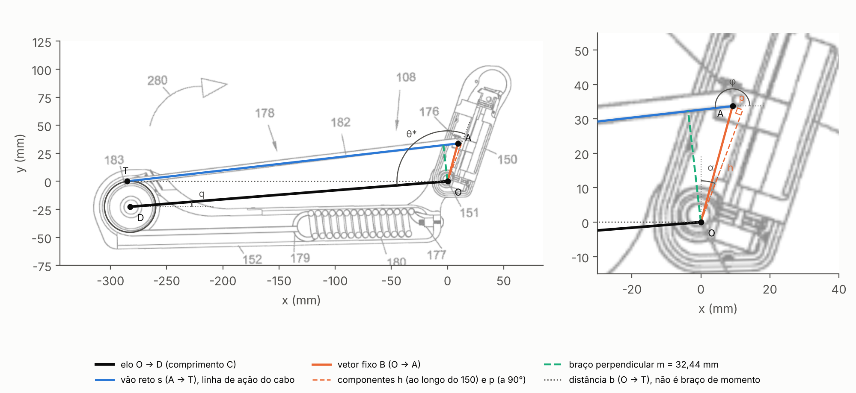
Fonte: adaptada da Figura 42 da US 9.889.554 B2 (VAN ENGELHOVEN; KAZEROONI, 2018), com o circuito do modelo sobreposto pelo autor.
Nota: desenho da patente em cinza; elementos e ângulos do modelo como na Figura 1. O desenho foi alinhado pelo pivô 151 (O) e pelo centro do tambor 183 (D), que por isso coincidem por construção; a posição de A no 176 é o que a sobreposição testa. Com h = H_{CAL} = 22,701 mm, valor adotado no modelo (Figura 1), A fica 12,084 mm abaixo, sobre a perna h. O painel da direita amplia a região do pivô.

3.1.5 Ponto de tangência, distância b, ângulo β e braço de momento
O ponto em que o cabo deixa o tambor é
$$T=D+R(\sin{φ}, -\cos{φ}), D=-Cu(q)$$ | (10)
Na formulação original do autor, o mesmo ponto é obtido a partir da distância b = |OT| e do ângulo β entre a linha do elo (de O a D) e o segmento OT, calculados pela lei dos cossenos nos triângulos pivô–ancoragem–tangência e pivô–tambor–tangência:
$$b^{2}=s^{2}+{\left|B\right|}^{2}+2s\left|B\right|\cos{(φ-φ_{B})}$$ | (11)
$$\cos{β}=\frac{b^{2}+C^{2}-R^{2}}{2bC}$$ | (12)
$$T=b(-\cos{(β-q)}, \sin{(β-q)})$$ | (13)
em que φ_{B} = atan2(B_{y}, B_{x}) é a direção do vetor B. As duas vias são comparadas numericamente (seção 3.1.12), e a Equação (10) é a usada na cadeia por não depender do sinal de β. A distância b, entretanto, não é o braço de momento do cabo: como T pertence a uma circunferência de raio R centrada a C do pivô, b fica necessariamente entre C − R e C + R. O braço de momento é a distância perpendicular do pivô à linha de ação do cabo, que passa por A com direção u(φ):
$$m=B_{x}\sin{φ}-B_{y}\cos{φ}, \left|m\right|≤\left|B\right|=\sqrt{h^{2}+p^{2}}$$ | (14)
O braço m tem sinal, anula-se quando a linha do cabo passa pelo pivô (ponto morto, seção 3.1.7) e é limitado pelo comprimento |B| = |OA|, teto que decorre do traçado do cabo, e não do ajuste.

3.1.6 Caminho do cabo, lei da mola e torque
A mola é tracionada pelo cabo, que vai da ancoragem até o tambor, onde se enrola. Admitido cabo inextensível, a extensão da mola acompanha a variação do caminho total do cabo, composto pelo vão livre s e pelo arco enrolado no tambor, cujo comprimento varia com o ângulo porque o vão livre gira em relação ao elo distal. Sendo ψ o ângulo entre a direção do cabo e a direção do elo, reduzido ao intervalo (−π, π),
$$ψ=φ-(q+π), ψ∈(-π, π)$$ | (15)
o caminho variável do cabo é
$$l(θ^{*})=s(θ^{*})-Rψ(θ^{*})$$ | (16)
Entra no modelo apenas a parcela variável do enrolamento, um arco constante cancela-se na extensão da mola, porque o caminho e o comprimento de referência são calculados pela mesma expressão. O sinal do termo do arco foi fixado pelo princípio dos trabalhos virtuais, formulado na seção 3.1.9. Em um mecanismo conservativo, sem atrito no tambor, o trabalho da tração no cabo iguala o do torque no elo, o que exige
$$\frac{dl}{dθ^{*}}=m$$ | (17)
com θ* em radianos. A Equação (17) é verificada numericamente por diferenças finitas centradas (seção 3.1.12) e permite discriminar entre formulações do caminho do cabo: com o caminho igual apenas ao vão livre, ela não é satisfeita (seção 4.1.3).
A extensão da mola é referida a um comprimento, e não a um ângulo. Sendo X_{pose} a extensão elástica da mola na pose de referência θ*_{pose} = 115,017°, o valor do caminho em que a mola atinge o comprimento livre é
$$s_{0}(h)=l(θ_{pose}^{*},h)-X_{pose}$$ | (18)
$$δ=\max{(l-s_{0}, 0)}, F=Kδ$$ | (19)
em que δ é a extensão elástica, F a tração no cabo e K a rigidez da mola. A extensão é limitada a valores não negativos porque o cabo traciona, mas não empurra. O comprimento livre L_{livre} e o comprimento na pose L_{pose} entram no modelo somente pela diferença X_{pose} = L_{pose} − L_{livre}: qualquer par com a mesma diferença produz a mesma curva de torque.
A força do cabo atua sobre o tambor no ponto T, com direção oposta a u(φ), e o torque em relação ao pivô é o produto vetorial plano
$$V=-Fu(φ), τ=\frac{T_{x}V_{y}-T_{y}V_{x}}{1000}=-\frac{Fm}{1000}$$ | (20)
A identidade τ = −F m/1000 decorre de T e A estarem sobre a mesma linha de ação e é verificada numericamente (seção 3.1.12). O fator 1/1000 vem da formulação original, em que os comprimentos estão em milímetros. Como K é identificado contra a curva publicada (seção 3.1.10), cuja ordenada não tem unidade declarada, o torque do cabo é expresso na unidade da própria curva, denotada u.p. (unidade da patente). A unidade de K é, portanto, aquela que faz K δ m/1000 resultar em u.p.; ela só seria N/mm se u.p. correspondesse a N·m, o que não pode ser afirmado com os dados disponíveis (seção 4.1.6).

3.1.7 Ponto morto
O torque do cabo se anula quando a linha de ação passa pelo pivô (m = 0). Da geometria do circuito, esse ponto morto tem forma fechada em função de h, formulação original do autor aqui escrita com a notação desta seção:
$$θ_{pm}^{*}(h)=180°+atan2{(p,h)}+\arcsin\left(\frac{R}{C}\right)$$ | (21)
Como θ*_{pm} é monótono em h, a Equação (21) admite inversão analítica:
$$h=\frac{p}{\tan\left(θ_{pm}^{*}-180°-\arcsin\left(\frac{R}{C}\right)\right)}$$ | (22)
Para h > 0, o termo atan2(p, h) fica entre 0° e 90°, de modo que a inversão só é válida quando o argumento da tangente pertence a esse intervalo; fora dele, a Equação (22) devolve um ramo espúrio, identificado pela substituição do resultado na Equação (21). A forma fechada é conferida contra a raiz de m(θ*) = 0 obtida por bissecção. Depois do ponto morto, o torque do cabo troca de sinal; o modelo não representa a protuberância que, na patente, restringe o gerador de força além do ângulo de transição (seção 2.3).

3.1.8 Torque gravitacional
O torque estático do peso do conjunto braço–exoesqueleto em relação ao pivô é calculado de forma independente da cadeia do cabo: não usa K, X_{pose} nem h. O centro de massa (x_{cm}, y_{cm}), dado na pose de referência no referencial do desenho (Tabela 7), gira com o elo, e o desenho gira ainda α + 90° − θ_{off} = −22,589° para alinhar sua vertical com a da configuração calibrada:
$$γ=θ^{*}-θ_{pose}^{*}+α+90°-θ_{off}, x_{g}=x_{cm}\cos{γ}-y_{cm}\sin{γ}$$ | (23)
$$τ_{g}=\frac{Mg\left|x_{g}\right|}{1000}$$ | (24)
em que M é a massa do conjunto, g = 9,80665 m/s² e x_{g}, em milímetros, é o braço horizontal do centro de massa. O torque gravitacional resulta em N·m, unidade física, ao contrário do torque do cabo. O módulo na Equação (24) desconsidera o sentido do torque, cuja troca ocorre apenas no início da faixa (seção 4.1.8).

3.1.9 Formulação pelo princípio dos trabalhos virtuais
O equilíbrio estático do braço pode ser escrito diretamente pelo princípio dos trabalhos virtuais. Com a junta e o tambor sem atrito e o cabo inextensível e sem massa, os vínculos são ideais, e suas reações não realizam trabalho. Num giro virtual δθ* do conjunto em torno de O, em radianos, com δq = δθ* pela Equação (2), realizam trabalho a força do cabo sobre o tambor, o peso do conjunto e o torque τ_{u} que o usuário aplica ao braço.
A força do cabo atua no ponto de tangência T. Na formulação, T é o vetor b, de módulo b = |OT| e a um ângulo β da linha do elo, dados pelas Equações (11) a (13), e a força é o vetor f = −F u(φ), o V da Equação (20). Como o elo é rígido e gira em torno de O, o trabalho virtual dessa força é o do seu momento em relação a O, a componente z de b × f:
$$δW_{c}=τ δθ^{*}, τ=\frac{{(b×f)}_{z}}{1000}, {(b×f)}_{z}=b_{x}f_{y}−b_{y}f_{x}=bF\sin{(φ+β−q)}$$ | (25)
O seno vem do ângulo entre os dois vetores: pela Equação (13), b aponta na direção q + π − β, e f, na direção φ + π. O produto vetorial retém só a componente de f perpendicular a b, que é a que gira o elo. Na faixa de operação, b vai de 282,503 a 284,363 mm e β de 4,604° a 4,619°, mas f aponta quase para o pivô: φ + β − q difere de 180° em no máximo 4,623°. Por isso, −b sin(φ + β − q), que coincide com o braço m da Equação (14), não passa de |B| = 22,919 mm, e tomar F b como torque, sem a projeção, superestimaria o resultado em mais de 12 vezes.
O mesmo trabalho virtual pode ser calculado do lado da mola. Com o cabo inextensível, o giro δθ* estende a mola de δℓ = (dℓ/dθ*) δθ*, com ℓ da Equação (16), e a força F = K δ, que se opõe à extensão, realiza o trabalho −F δℓ/1000. Como as duas expressões valem para todo δθ*,
$${(b×f)}_{z}=−F\frac{dℓ}{dθ^{*}} ⇔ \frac{dℓ}{dθ^{*}}=m$$ | (26)
que é a Equação (17). A força se cancela, e a igualdade depende só da geometria, não de K, X_{pose} nem s₀. É ela que fixa como o arco enrolado entra no caminho do cabo: das formulações ℓ = s, ℓ = s + Rψ e ℓ = s − Rψ, só a última a satisfaz (seção 4.1.3).
O peso deriva do potencial V_{g} = M g y_{G}/1000: num giro δθ*, o centro de massa sobe x_{g} δθ*, com x_{g} da Equação (23), e o trabalho do peso é τ_{g,s} δθ*, com τ_{g,s} = −M g x_{g}/1000, o torque gravitacional com sinal, cujo módulo é o τ_{g} da Equação (24). Somados os três trabalhos,
$$δW=(τ+τ_{g,s}+τ_{u}) δθ^{*}=0 ⇒ τ_{u}=−(τ+τ_{g,s})$$ | (27)
em que τ_{u} é o torque que o usuário precisa exercer para manter o braço parado. Como τ está em u.p. e τ_{g,s} em N·m, essa soma só tem valor físico se u.p. corresponder a N·m (seção 3.1.13), e a seção 4.1 compara apenas a forma e os ângulos de τ e τ_{g}. Com aceleração nula e Q_{nc} = τ_{u}, a Equação (30) reduz-se a essa condição.

3.1.10 Dados da patente e identificação dos parâmetros
A referência de comparação é a curva torque × ângulo, Figura 56 do gerador de torque publicada na US 9.889.554 B2, da qual foram extraídos 29 pontos, registrados em θ* e listados na Tabela 8 na ordem da extração.
A patente não informa rigidez, pré-carga, comprimento livre nem posição exata da ancoragem. Os parâmetros não publicados do modelo são a calibração angular θ_{off}, a posição da ancoragem h, a extensão da mola na pose X_{pose} e a rigidez K. Eles foram identificados por mínimos quadrados contra os 29 pontos extraídos, por um procedimento que não foi registrado, e estão congelados no modelo, que não executa ajuste algum. Como esse procedimento e a restrição de projeto considerada para h não estão disponíveis, a identificação só pôde ser reproduzida na parte descrita a seguir (resultados na seção 4.1.4).
A rigidez tem forma fechada. Como a extensão δ não depende de K, o torque é exatamente linear em K, τ(θ*; h, K) = K τ(θ*; h, 1). Sendo y_{i} os N = 29 valores extraídos e g_{i} = −τ(θ*_{i}; h, 1), o valor de K que minimiza a soma dos quadrados dos resíduos é
$$K=\frac{\sum_{i=1}^{N}{g_{i}y_{i}}}{\sum_{i=1}^{N}{{g_{i}}^{2}}}$$ | (28)
Com h e θ_{off} fixados, X_{pose} foi reidentificado por varredura unidimensional, em passo de 0,001 mm, com K dado pela Equação (28) em cada valor. A qualidade do ajuste é avaliada pela raiz do erro quadrático médio (RMSE), pelo erro absoluto médio (MAE), pelo erro máximo e pelo coeficiente de determinação R², com resíduo e_{i} = ŷ_{i} − y_{i}, em que ŷ_{i} é o torque calculado na convenção da patente, −τ:
$$RMSE=\sqrt{\frac{1}{N}\sum_{i=1}^{N}{{e_{i}}^{2}}}, MAE=\frac{1}{N}\sum_{i=1}^{N}{\left|e_{i}\right|}, R^{2}=1-\frac{\sum_{i=1}^{N}{{e_{i}}^{2}}}{\sum_{i=1}^{N}{{(y_{i}-\overline{y})}^{2}}}$$ | (29)
O RMSE mede a aderência à curva extraída, e não a validade física. Duas formulações só são comparadas por ele depois de ambas satisfazerem as verificações físicas da seção 3.1.12; essa regra decide, no capítulo 4, a adoção do caminho completo do cabo, apesar de o caminho sem o arco produzir RMSE menor.

3.1.11 Varredura paramétrica de h com K congelado
Para separar o que a curva extraída informa sobre h do que a geometria impõe, h foi varrido de 8 a 60 mm, em passo de 0,005 mm, com o acréscimo dos valores exatos H_{CAL} e H_{CAD}, num total de 10.402 valores distintos, porque a cota do CAD, 34,785 mm, já pertence à malha. A varredura é um diagnóstico, não uma otimização: K permanece congelado em 174,68 em todos os valores de h, não é reidentificado por h, e nenhum parâmetro do modelo é substituído pelo resultado.
Ao variar h, a referência s₀(h) da Equação (18) é recalculada de modo que a extensão da mola na pose permaneça X_{pose} = 37,383 mm, preservando a pré-tensão de montagem. Essa ancoragem é uma escolha de modelagem, que isola o efeito de h do efeito da montagem.
Para cada h são calculados o RMSE contra os 29 pontos extraídos, que representam exclusivamente o torque do cabo, e três critérios de validade física que não usam os pontos extraídos, embora o primeiro dependa da extensão na pose, identificada contra eles: (i) tração, isto é, extensão da mola não negativa em toda a faixa de operação, calculada sem a limitação da Equação (19), para que o afrouxamento do cabo apareça como extensão negativa; (ii) fechamento, isto é, existência de tangente ao tambor (ρ > R) em toda a faixa; e (iii) trabalho virtual, isto é, resíduo da Equação (17) inferior a 10⁻⁶ mm/rad. O torque gravitacional não entra em nenhum critério da varredura.
O ângulo de enrolamento ψ não é critério de validade. Um valor nulo de ψ significa arco de enrolamento nulo, e não cabo fora do tambor; a permanência do cabo no tambor é garantida pela tangência, critério (ii).
Da varredura derivam o valor de h de menor RMSE; os platôs de RMSE, intervalos de h em que o RMSE não excede 1,01, 1,05, 1,10 e 2 vezes o mínimo; a degradação do ajuste, valores de h em que o RMSE ultrapassa 2 e 10 vezes o mínimo; a fronteira de tração, obtida por bissecção; e o valor de h em que o ponto morto entra na faixa de operação, dado pela Equação (22). Uma família de curvas para sete valores de h e seus nós, ângulos em que as curvas quase coincidem, completam a análise.

3.1.12 Verificações numéricas e testes automatizados
A cadeia de cálculo é conferida a cada execução do modelo por seis verificações automáticas: os resíduos f₁ e f₂ da Equação (6); a identidade τ = −F m/1000 da Equação (20); a coincidência das Equações (10) e (13) para o ponto de tangência; a coincidência da Equação (21) com a raiz de m(θ*) = 0 obtida por bissecção; o resíduo da Equação (17), calculado por diferenças finitas centradas com passo de 10⁻⁴ grau em 2.001 pontos da faixa; e a identidade X_{pose} = L_{pose} − L_{livre}. Cada verificação tem tolerância declarada, e o modelo interrompe a execução se alguma delas for violada.
O projeto mantém, além disso, testes automatizados executados com o pytest. Eles verificam, entre outros pontos, que os 29 pontos são carregados na ordem da extração, que o torque é linear em K, que a posição da ancoragem é argumento obrigatório de toda a cadeia, que a formulação s − Rψ é a única das testadas que satisfaz o trabalho virtual, que o enrolamento não é usado como critério de validade e que a varredura não reidentifica K por h.

3.1.13 Etapas dinâmicas previstas
Os objetivos específicos f e g preveem a obtenção da equação de movimento pela formulação de Lagrange, sua integração numérica e o acoplamento do modelo ao MBDyn. Essas etapas não foram executadas nesta fase do trabalho, e o capítulo 4 não apresenta nenhum resultado dinâmico. O procedimento previsto é registrado a seguir.
O sistema seria tratado como mecanismo plano de um grau de liberdade, a rotação do conjunto membro–elo distal em torno do eixo da junta, com coordenada generalizada θ*. A energia cinética seria escrita com o momento de inércia I_{O} da Equação (1), e a energia potencial reuniria a parcela gravitacional e a parcela elástica V_{e} = K δ²/2. Pela Equação (17), ∂V_{e}/∂θ* = K δ m, de modo que a força generalizada elástica coincide, a menos do fator 1/1000, com o torque do cabo da Equação (20). A equação de movimento teria a forma
$$I_{O}{\ddot{θ}}^{*}=τ(θ^{*})+τ_{g,s}(θ^{*})+Q_{nc}$$ | (30)
em que τ_{g,s} é o torque gravitacional com sinal e Q_{nc} reúne os esforços não conservativos, como o atrito. A verificação prevista compreende a conservação da energia na ausência de dissipação, a recuperação do resultado estático quando as velocidades tendem a zero e a consistência entre o braço de momento e a derivada do caminho do cabo, esta última já cumprida no modelo estático (seção 4.1.3). No acoplamento ao MBDyn, que integra o sistema multicorpos pela formulação de Masarati, Morandini e Mantegazza (2014), o gerador de torque entraria como força externa, com troca de configuração e de torque por socket a cada passo de integração, e a comparação com a integração própria, sob as mesmas condições iniciais, serviria de validação cruzada.
As duas etapas dependem de um pré-requisito ainda não satisfeito: a Equação (30) soma o torque do cabo ao torque gravitacional e exige ambos na mesma unidade física. Enquanto K estiver referido à ordenada sem unidade da patente, a integração da equação de movimento não tem significado físico.

3.1.14 Ferramentas e delimitação
Foram empregados o Autodesk Fusion, para a reconstrução geométrica e a extração das propriedades de massa; uma planilha eletrônica, para o transporte de eixos e a composição inercial; e a linguagem Python, com a biblioteca NumPy (HARRIS et al., 2020) para o cálculo vetorizado, a biblioteca Matplotlib (HUNTER, 2007) para as figuras e o pytest para os testes automatizados. A identificação não depende de biblioteca de otimização: K tem forma fechada, Equação (28), e as demais grandezas são obtidas por varredura direta e por bissecção. O MBDyn, previsto para a simulação multicorpos, não foi empregado nesta etapa.
Não integram o escopo a avaliação experimental com participantes humanos, a eletromiografia, a análise de conforto e usabilidade, a fabricação e o ensaio de protótipo e o dimensionamento estrutural dos elos. O modelo é plano e admite cabo inextensível, tambor sem atrito e mola linear sem tração inicial, F = K δ. Os parâmetros antropométricos correspondem ao indivíduo de referência adotado, e o torque gravitacional é calculado para o membro superior estendido, sem ferramenta na mão. O modelo não representa a protuberância que, na patente, cria a zona neutra após o ângulo de transição.

3.2 Exoesqueleto 2
As seções 3.2.1 a 3.2.14 aplicam à EP 3 504 033 B1 (MIZERA et al., 2023) o procedimento das seções 3.1.1 a 3.1.14, que foi executado para o gerador de torque da US 9.889.554 B2, com a mesma numeração: a seção 3.2.k corresponde à seção 3.1.k. Quando uma etapa não se aplica ao mecanismo da Ottobock ou não pôde ser concluída com os dados disponíveis, a própria seção registra o motivo.
A classificação de origem é a da introdução deste capítulo: medida no modelo em CAD, obtida da literatura, documental, identificada por ajuste, derivada pelo modelo ou assumida como hipótese.
A análise usou os documentos e arquivos da Tabela 2. A patente foi lida no documento B1 completo, de 44 páginas, com a descrição, as reivindicações em alemão, inglês e francês e as 29 figuras, que ocupam as páginas 22 a 43 como imagens bitonais de 300 ppp. Os dados bibliográficos conferem com a referência listada: pedido europeu 18729947.4, depositado em 6 jun. 2018 (PCT/EP2018/064910, publicado como WO 2018/224555), prioridade alemã DE 10 2017 112 436, de 6 jun. 2017, e menção da concessão publicada em 29 mar. 2023.
Tabela 2: Fontes e arquivos utilizados na análise da EP 3 504 033 B1
Fonte | Conteúdo utilizado | Classificação | Verificação nesta análise
EP 3 504 033 B1, documento B1 em PDF (MIZERA et al., 2023) | Arquitetura e numeração dos elementos; Figuras 1, 16, 17, 18, 22 e 24 da patente | Documental | Lida integralmente; trechos citados conferidos no original em alemão
Modelo em CAD do autor (Autodesk Fusion) | Grandezas da Tabela 16; massa, centro de massa e momento de inércia do braço do exoesqueleto (elemento 8) | Medida em CAD | Arquivo do modelo ausente do repositório; valores usados como informados, sem conferência independente
Planilha inercia_steiner_junta20_ottobock.xlsx, do autor | Composição inercial do membro humano e do braço do exoesqueleto | Literatura (de Leva) e medida em CAD | Fórmulas lidas; valores do membro humano reproduzidos pelo modelo (seção 4.2.1)
Arquivo fig16_curvas.csv, digitalização do autor | 146 pontos das três curvas da Figura 16 da patente | Documental (extração) | Arquivo lido; procedimento registrado apenas no cabeçalho do arquivo
torque_model_ottobock.py e tcc_resultados_ottobock.py | Cadeia de cálculo, identificações, verificações, números e figuras da seção 4.2 | Derivada pelo modelo | Executados nesta análise
torque_model.py e tcc_resultados.py | Organização do modelo e dos resultados da seção 4.1 | Referência metodológica | Presentes no repositório; não alterados
Fonte: elaborada pelo autor.

3.2.1 Reconstrução geométrica em CAD
A reconstrução parte da arquitetura descrita na patente. A EP 3 504 033 B1 descreve um dispositivo de apoio de pelo menos um braço do usuário. O elemento de apoio do braço (6), formado por um elemento distanciador (8) e uma concha (10) e fixado ao braço por uma braçadeira (12), liga-se por uma articulação (20) à extremidade superior de um elemento de transmissão de força (18), uma barra telescópica no exemplo da Figura 1 da patente. A extremidade inferior da barra apoia-se, por uma articulação esférica (22), num elemento de contra-apoio (16) em forma de cinto pélvico, de modo que a reação à força de apoio é levada à pelve. Com o dispositivo vestido, a articulação 20 fica aproximadamente na altura da articulação do ombro.
O atuador passivo (26) é uma mola de tração na Figura 1 da patente e um cabo ou fio elástico na Figura 18 da patente. Uma de suas extremidades fica presa à barra 18, e a outra atua sobre um elemento de alavanca (28) do elemento distanciador 8, de modo que a força é aplicada excentricamente em relação ao eixo da articulação 20. A força pode ser alterada pela pré-tensão do atuador ou pela excentricidade do ponto de aplicação. A Figura 24 da patente mostra o ponto de ataque (82) deslocado com uma chave de fenda em relação ao eixo da articulação, e a patente prevê ainda a regulagem do comprimento do braço de alavanca por um parafuso.
O elemento 78, chamado na patente de Anlageelement e aqui de elemento de encosto, fica junto à articulação 20 e encosta no elemento elástico a partir de um ângulo predeterminado entre o elemento de apoio do braço e a barra (Figura 22 da patente). A partir do contato, a direção da força deixa de ser a da reta entre os dois pontos de fixação do elástico e passa a depender do ponto de contato. A patente prefere o elemento 78 exatamente sobre o eixo da articulação 20; nesse caso, os dois trechos em que o elástico fica dividido exercem forças radiais ao eixo e não produzem torque, e o braço desce sem assistência. O ângulo de contato é ajustável. Esse é o mecanismo da faixa sem torque com o braço baixado, que no gerador da US 9.889.554 B2 resulta da protuberância descrita na seção 2.3.
Como preferência, a patente indica que nenhuma força seja aplicada até que o braço ultrapasse um ângulo em relação à vertical, com 45°, 60° ou 90° como exemplos, e que a força máxima ocorra entre 70° e 120°, de preferência em 90°. O documento não traz cotas do mecanismo nem rigidez, pré-tensão ou dimensões do elemento elástico. Os dados numéricos que contém são a largura de 3,0 cm ± 1,0 cm, de preferência 3,5 cm ± 0,2 cm, da extremidade livre do cinto, o afastamento lateral mínimo de 5 cm entre o contra-apoio e a linha média da coluna, limites de 1,1 a 5,0 para a razão entre a distância da articulação ao contra-apoio e a distância da braçadeira à articulação e as escalas angulares das Figuras 16 e 17 da patente, nenhum deles utilizável como dimensão do gerador de torque.
Essas informações confirmam o que as seções 2.3 e 2.7 dizem do mecanismo: a força é transmitida por um elemento rígido apoiado na pelve, e o elemento elástico atua sobre um braço de alavanca ajustável. O nome comercial do produto não aparece na patente, de modo que a associação com o Paexo, feita na seção 2.7, não pode ser conferida no documento. A configuração analisada não tem cabo, polia nem tambor: o elástico liga diretamente a barra à alavanca, e a faixa sem torque resulta do contato com o elemento 78. Por isso, as relações de tangência, de caminho do cabo e de ponto morto das seções 3.1.4 a 3.1.7 não se aplicam e são substituídas pelas das seções 3.2.4 a 3.2.7, de mesma numeração.
O dispositivo admite abdução, adução e movimentos do tronco. O modelo é plano, restrito ao plano sagital, e representa somente a anteversão, que é o movimento das Figuras 16 e 17 da patente.
O circuito do mecanismo foi fechado no modelo em CAD do Autodesk Fusion, e as grandezas medidas nesse modelo, com as derivadas delas, estão na Tabela 16 (seção 4.2.1). O arquivo do modelo e o critério de escala não constam do repositório, e as medições não têm, por isso, conferência independente. A planilha de composição inercial identifica o modelo como Ottobock iX Shoulder Air; como a patente não nomeia o produto, a correspondência entre esse produto, o modelo em CAD e os desenhos da patente não está documentada. As grandezas são tratadas como medidas em CAD, nos termos da seção 3.1.1, e não como dimensões do dispositivo comercial.

3.2.2 Parâmetros inerciais do membro e transporte ao eixo da articulação 20
O membro humano segue de Leva (1996), com o mesmo indivíduo de referência da seção 4.1: homem de 73,0 kg e 1,741 m, com o cotovelo estendido. Braço, antebraço e mão estão em série a partir de O, alinhados ao eixo do braço; os comprimentos escalam com a estatura dividida por 1,741 m, e as massas são as frações tabeladas da massa corporal. O momento de inércia de cada segmento no centro de massa é M_{s} (k L)², com M_{s} a massa do segmento e k o raio de giração transversal em fração do comprimento L, e o transporte ao eixo usa a Equação (1). A Tabela 17, na seção 4.2.1, reúne os resultados, que coincidem com os da planilha do autor.

3.2.3 Referenciais e convenções angulares e de sinal
O mecanismo é tratado como plano, com origem O no eixo da articulação 20, admitido coincidente com o centro do ombro, eixo x anterior e eixo y para cima. Os ângulos são medidos a partir de +x, no sentido anti-horário, com u(x) = (cos x, sin x), como na seção 3.1.4. Comprimentos estão em milímetros, e os ângulos entram em graus e são convertidos para radianos uma única vez.
A variável independente é a anteversão do braço, θ_{el}, com 0° para o braço pendente e 90° para o braço horizontal à frente. É a grandeza da abscissa das Figuras 16 e 17 da patente, definida nesses termos pela própria patente. Por isso, ao contrário da seção 3.1.3, o ângulo da patente não precisa ser convertido em elevação anatômica. O modelo admite, porém, que o giro do elemento de apoio do braço em relação à barra 18 seja igual à anteversão, o que supõe o eixo da articulação 20 no centro do ombro e a barra 18 fixa em relação ao tronco. A patente situa a articulação na altura do ombro, na região da escápula e afastada para trás do corpo com o braço pendente, com eixo que não coincide com o de abdução do ombro, e admite que a orientação da barra 18 mude com o movimento do braço. O documento não informa a relação entre o giro da articulação e a anteversão, e as comparações angulares com as Figuras 16 e 17 da patente dependem dessa hipótese. O eixo do braço aponta na direção θ_{el} − 90°. A alavanca é representada pelo segmento OP, de comprimento e e direção q (seção 3.2.4); o ângulo q, variável interna da cinemática, relaciona-se com θ_{el} por
$$q=θ_{el}+{90}^{∘}+q_{0}$$ | (31)
$$q_{0}=q_{pose}−({180}^{∘}+θ_{b,pose}), θ_{el,pose}={90}^{∘}+θ_{b,pose}$$ | (32)
em que q_{pose} é a direção de OP na pose do CAD e θ_{b,pose} o ângulo do braço com a horizontal nessa pose, positivo acima. A Tabela 3 resume as convenções e indica o nome de cada grandeza no código e sua correspondência com a seção 3.1. Os símbolos desta parte seguem a formulação do autor para este mecanismo; s, ψ, φ, p, α e γ têm, na seção 3.1, outro significado.
Tabela 3: Convenções angulares e de sinal do modelo da Ottobock
Símbolo | Definição | Relação | No código | Correspondência na seção 3.1
θ_{el} | Anteversão do braço | Variável independente, em graus | theta_star | Elevação anatômica θ_{el}, Equação (4)
q | Direção do segmento OP a partir de +x | Equação (31) | q + angulo_OP | Papel de q, Equação (2), com outra definição
q₀ | Defasagem constante entre q e θ_{el} + 90° | Equação (32) | delta + angulo_OP | Papel de θ_{off}, sem identificação
q* | Valor de q no contato do elástico com o elemento 78 | Seção 3.2.5 | q_estrela | Sem correspondente
φ | Defasagem constante entre a direção de p e q | Equação (36) | phi − angulo_OP | Na seção 3.1, φ é a direção do cabo
ψ | Direção do trecho do elástico ligado a A | Equações (41) e (42) | psi | Papel de φ, Equação (8); na seção 3.1, ψ é o ângulo entre o cabo e o elo
s | Comprimento do elástico entre A e P | Equações (41) e (42) | s | Papel de ℓ, Equação (16); na seção 3.1, s é o vão livre do cabo
x | Comprimento do trecho do elástico entre o elemento 78 e P | Equação (40) | calculate_d | Sem correspondente
s₀ | Valor de s em que o elástico atinge o comprimento livre | Seção 3.2.6 | s0 | Mesmo papel de s₀, Equação (18)
δ | Extensão elástica | Equação (44) | x | Mesmo papel de δ, Equação (19)
b | Vetor de O ao ponto de aplicação da força do trecho ligado a A; b também denota seu módulo | Equações (45) e (50) | b_vector | Mesmo papel de T e b, Equações (11) a (13), com o ponto fixo na alavanca
β | Ângulo de OP a b: 0 no regime I e φ no regime II | Equação (50) | ponto_aplicacao | Papel de β, Equação (12), constante em cada regime
m | Braço de momento, positivo quando assiste a subida | Equação (46) | braco | Mesmo significado de m, Equação (14); a relação com τ muda de sinal porque τ segue a convenção de −τ
τ | Torque do elástico | Positivo no sentido de θ_{el} crescente | tau | Mesmo sentido de −τ na Tabela 1
τ_{g} | Módulo do torque do peso | Equação (49) | torque_peso | Equação (24)
Fonte: elaborada pelo autor.
O torque τ é positivo no sentido anti-horário, que é o de θ_{el} crescente; τ > 0 assiste a subida do braço. O torque do peso tem sinal oposto na faixa de 0° a 180°, e as comparações usam seu módulo τ_{g}.
O sinal de θ_{b,pose} = −7,962° ainda precisa ser confirmado no CAD. Com o sinal trocado, q₀ passa a −41,815° e θ_{el,pose} a 97,962°, e o contato da seção 3.2.5 vai de 19,09° para 35,02°. Os efeitos sobre s₀ e K₄₀ estão na seção 4.2.4, e os resultados da seção 4.2 dependem da confirmação desse sinal.

3.2.4 Equação de fechamento do circuito vetorial
A ancoragem A do elástico fica na barra 18, e o ponto P, na extremidade da alavanca solidária ao braço (Figura 3). No modelo em CAD, a alavanca tem um cotovelo: um trecho e_{c} a partir de O e um trecho C₃ girado de β_{c}. Como os dois giram juntos com o braço, a alavanca é representada pelo segmento OP, de comprimento e, que forma com o trecho e_{c} o ângulo fixo ε:
$$e=\left|e_{c}+C_{3} u(β_{c})\right|, ε=atan2{(C_{3}sinβ_{c}, e_{c}+C_{3}cosβ_{c})}$$ | (33)
Com e_{c} = 34,785 mm, C₃ = 14,907 mm e β_{c} = −49,647°, medidos no CAD, resulta e = 45,866 mm e ε = −14,340°. O vetor fixo de A a O, a posição de P e a do centro do elemento 78, na extremidade do vetor p, são
$$r_{AO}=C_{1} u(−α)+C_{2} u(γ), α={90}^{∘}−γ$$ | (34)
$$P=e u(q), C_{78}=p u(q+φ)$$ | (35)
$$φ=q_{78,pose}−q_{pose}$$ | (36)
com A = −r_{AO}. O elemento 78 é preso ao braço, e φ é a defasagem constante entre a direção de p e q, 131,790° na geometria do CAD. Para q > q*, o elástico é retilíneo de A a P (regime I), e o circuito fechado é
$$C_{1} u(−α)+C_{2} u(γ)+e u(q)−s u(ψ)=0$$ | (37)
Para q ≤ q*, o elástico encosta no elemento 78 e fica dividido nos trechos de A ao elemento 78 e do elemento 78 a P (regime II). O elemento 78 só entra no circuito a partir do contato, e há dois circuitos: o circuito fechado que passa pelo elemento 78 e o triângulo formado por e, p e x,
$$C_{1} u(−α)+C_{2} u(γ)+p u(q+φ)−(s−x)u(ψ)=0$$ | (38)
$$x=\left|e u(q)−p u(q+φ)\right|$$ | (39)
em que s é o comprimento total do elástico entre A e P, ψ a direção do trecho ligado a A e x o comprimento do trecho entre o elemento 78 e P. No triângulo, e e p são constantes e o ângulo entre eles é a defasagem φ, de modo que x não depende de q:
$$x=\sqrt{e^{2}+p^{2}−2 e pcosφ}$$ | (40)
Com as grandezas do CAD, x = 51,360 mm. Cada regime tem solução fechada, sem procedimento iterativo, porque o lado direito das relações abaixo, a primeira para o regime I e a segunda para o regime II, é conhecido para cada q:
$$s u(ψ)=r_{AO}+P$$ | (41)
$$(s−x)u(ψ)=r_{AO}+C_{78}$$ | (42)

3.2.5 Ponto de contato e troca de regime
O contato não é imposto por um ângulo. Ele é detectado pelo sinal do produto vetorial
$$κ={[(P−A)×(C_{78}−A)]}_{z}$$ | (43)
O regime II ocorre quando κ ≥ 0, isto é, quando o elemento 78 ficaria do outro lado da reta de A a P se o elástico não o contornasse. O ângulo de contato q* é a raiz de κ, obtida por bissecção, com a condição de que o elemento 78 fique entre A e P. Para a geometria do CAD, q* = 83,203°, isto é, θ_{el} = 19,094°; nesse ponto, s = 387,222 mm e m = 5,163 mm nos dois regimes, porque A, o elemento 78 e P estão alinhados e o trecho x completa o comprimento.
Figura 3: Circuitos do mecanismo: regime I na pose do CAD (θ_{el} = 82,038°) e regime II em θ_{el} = 10°
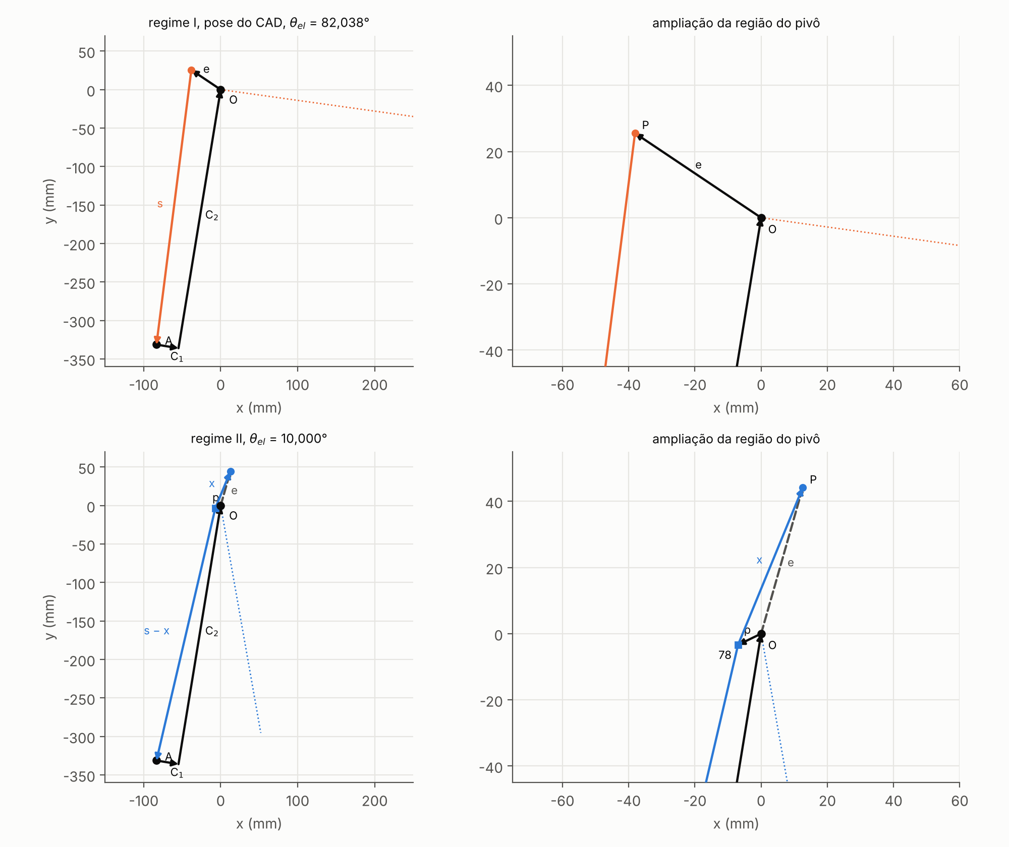
Fonte: elaborada pelo autor.
Nota: à direita, ampliação da região do pivô. A alavanca está representada pelo segmento OP, de comprimento e. Regime I: circuito fechado C₁, C₂, e e s. Regime II: circuito fechado C₁, C₂, p e s − x, e triângulo e, p e x (e tracejado); o elemento 78, na ponta de p, só entra depois do contato. As linhas pontilhadas indicam o eixo do braço.
A Figura 4 sobrepõe esses circuitos à Figura 22 da patente, com o braço elevado e com o braço baixado. Em cada desenho, o modelo foi calculado na anteversão lida na figura, θ_{el} = 96,5° e −2,2°, e alinhado pelo centro da articulação 20, que faz o papel de O, e pela extremidade inferior do elástico desenhado, junto à braçadeira da barra 18, onde fica a ancoragem A.
Figura 4: Circuitos do modelo sobrepostos à Figura 22 da patente, com o braço elevado (regime I, θ_{el} = 96,5°) e baixado (regime II, θ_{el} = −2,2°)
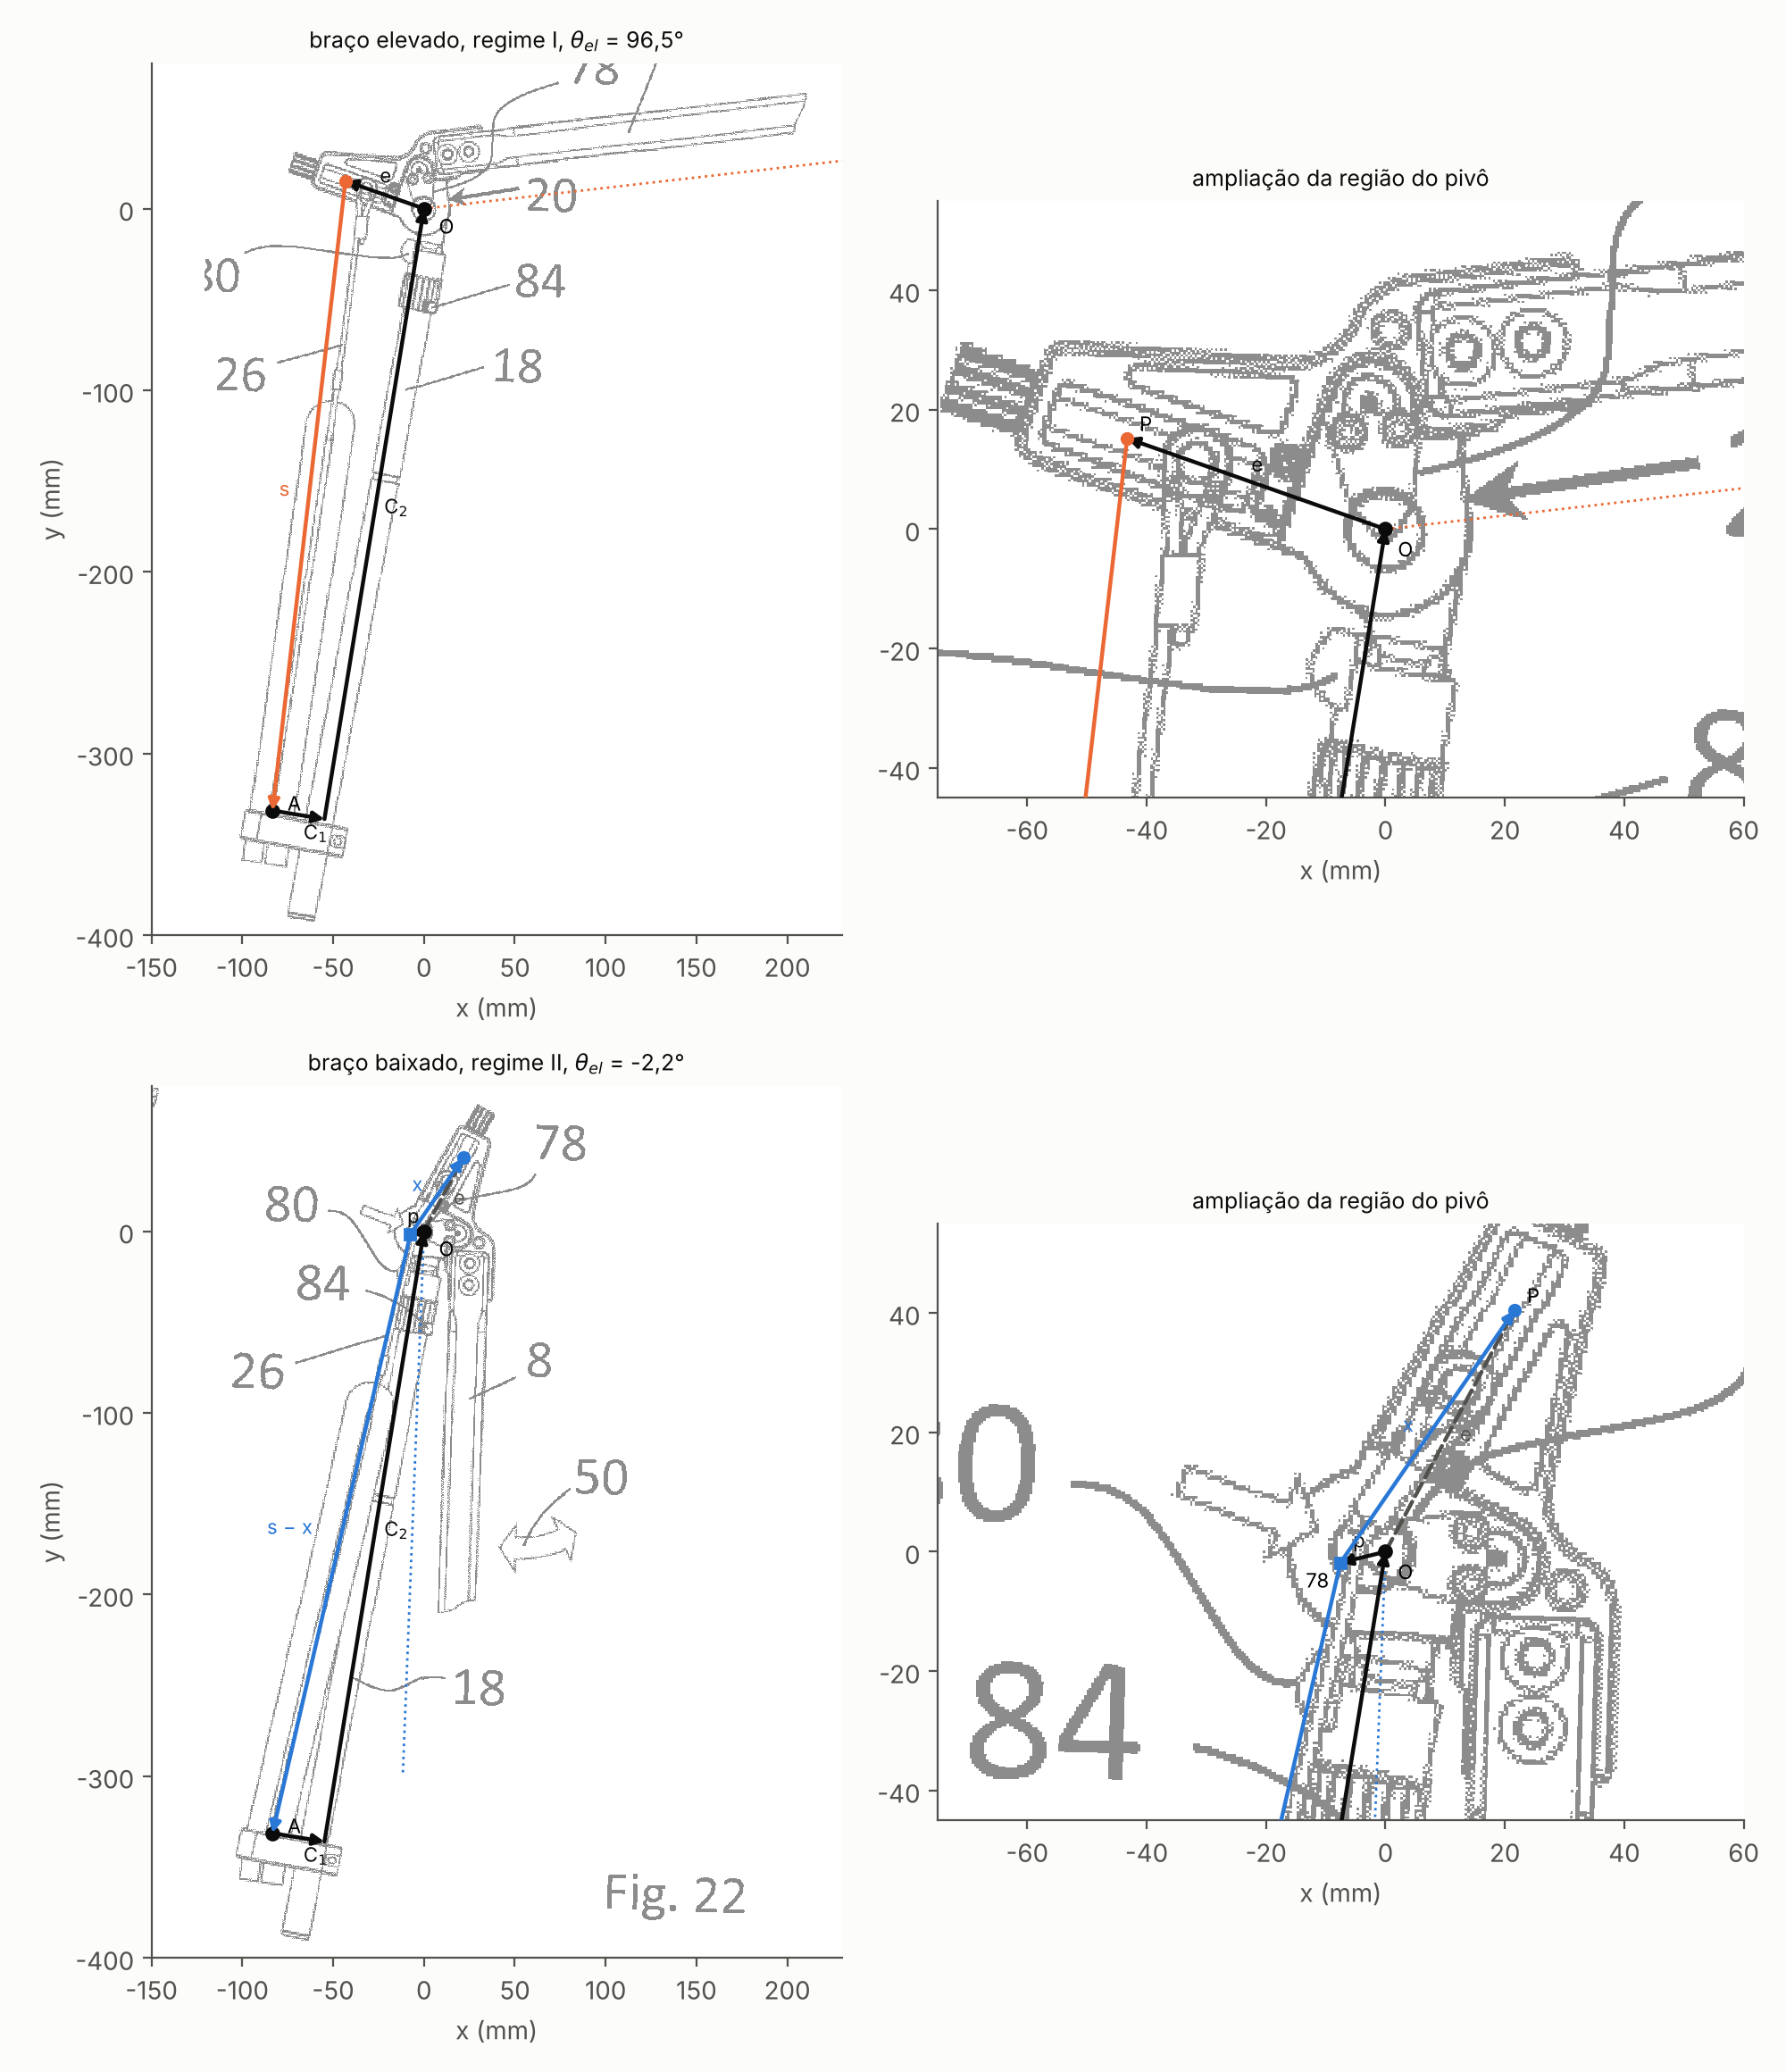
Fonte: adaptada de Mizera et al. (2023), Figura 22, p. 37 do documento B1, com os circuitos do modelo sobrepostos pelo autor.
Nota: desenho da patente em cinza, girado para a orientação de leitura; vetores, pontos e linhas pontilhadas do modelo como na Figura 3. À direita, ampliação da região do pivô. Em cada pose, O e A coincidem por construção, porque o desenho foi alinhado por esses dois pontos; só P e o elemento 78 testam o modelo, e suas posições não foram medidas contra o desenho.

3.2.6 Comprimento do elástico, lei da mola e torque
O elástico é tratado como linear e sem massa, com a mesma lei da Equação (19):
$$δ=\max{(s−s_{0}, 0)}, F=Kδ$$ | (44)
em que s₀ é o valor de s em que o elástico atinge o comprimento livre e K a rigidez. A patente não informa K, o comprimento livre nem a pré-tensão. O código admite três formas de definir s₀: constante, igual ao comprimento medido na pose do CAD, s_{pose} = 359,768 mm, apenas provisória; por uma pré-tensão X_{pre} num ângulo θ_{el,pre}, com s₀ = s(θ_{el,pre}) − X_{pre}, análoga à Equação (18); e identificada a partir das curvas da Figura 16 da patente (seção 3.2.10). As duas primeiras usam K = 9 N/mm, valor ilustrativo sem origem documental, e não produzem resultados neste trabalho; a terceira é a adotada, com s₀ obtido pelo espaçamento entre as três curvas.
A força do trecho ligado a A atua em P, no regime I, ou no centro do elemento 78, no regime II, com direção oposta a u(ψ):
$$τ=\frac{{[b×f]}_{z}}{1000}, f=−F u(ψ), b_{I}=P, b_{II}=C_{78}$$ | (45)
em que b é o vetor de O ao ponto de aplicação da força: b = b_{I} no regime I e b = b_{II} no regime II.
No regime II, o trecho x liga dois pontos do mesmo corpo; as forças que exerce sobre P e sobre o elemento 78 são iguais, opostas e colineares e não contribuem para o torque, o que corresponde à descrição da patente. O braço de momento com sinal é
$$m_{I}=e\sin{(q−ψ)}, m_{II}=p\sin{(q+φ−ψ)}, τ=\frac{Fm}{1000}$$ | (46)
com m = m_{I} no regime I, m = m_{II} no regime II e m > 0 quando o torque assiste a subida. O fator 1/1000, herdado da formulação da seção 3.1.6, converte N·mm em N·m; aqui o torque resulta em N·m sempre que K estiver em N/mm. Admitido o elemento 78 pontual e sem atrito, hipótese que a patente não discute, a tração é igual nos dois trechos, e o princípio dos trabalhos virtuais (seção 3.2.9) exige
$$\frac{ds}{dq}=−m$$ | (47)
com q em radianos, relação análoga à Equação (17), verificada numericamente nos dois regimes (seção 4.2.3). O sinal negativo, oposto ao da Equação (17), vem de q crescer com a elevação do braço, ao passo que θ* decresce; nos dois mecanismos, m é positivo quando assiste a subida, e o elástico se encurta quando o braço sobe e devolve energia, como descreve a patente.

3.2.7 Faixa sem torque com o braço baixado
Esta seção faz o papel da seção 3.1.7: indica onde o modelo libera o braço. Pela Equação (46), m_{II} é proporcional a p, de modo que, abaixo do contato, o torque só se anula se o elemento 78 estiver sobre o eixo. Com o elemento 78 sobre o eixo (p = 0), configuração preferida pela patente, x = e e o ângulo de contato tem forma fechada:
$$q^{*}=atan2{(r_{AO,y}, r_{AO,x})}$$ | (48)
Nesse caso, a direção de OP no contato coincide com a de r_{AO}, a reta do elástico passa pelo pivô e o torque no regime II é nulo. Com as demais grandezas do CAD, a Equação (48) dá θ_{el} = 11,765°. As curvas da Figura 16 da patente partem de razão nula entre 14,23° e 14,36° (seção 4.2.2), entre os dois valores do modelo; só no caso p = 0, porém, o modelo tem torque nulo antes do contato (seção 4.2.9).

3.2.8 Torque gravitacional
O torque do peso é calculado de forma independente da cadeia do elástico. O conjunto que gira com o braço é rígido, e seu centro de massa, a uma distância d de O e a um ângulo a_{CG} do eixo do braço, acompanha θ_{el}:
$$τ_{g}=\frac{Mgd\left|\cos{(θ_{el}−{90}^{∘}+a_{CG})}\right|}{1000}$$ | (49)
O conjunto reúne o membro humano e o braço do exoesqueleto (elemento 8), cujo centro de massa é referido ao eixo da articulação 20 pela posição desse eixo no modelo em CAD (seção 4.2.1). Com o membro humano, alinhado ao eixo do braço, a_{CG} seria nulo e τ_{g} = M g d sin θ_{el}/1000; o braço do exoesqueleto desloca o centro de massa do conjunto em a_{CG} = 0,287°, e o máximo de τ_{g}, 10,604 N·m, ocorre em θ_{el} = 89,7°.

3.2.9 Formulação pelo princípio dos trabalhos virtuais
Como na seção 3.1.9, o equilíbrio é escrito pelo trabalho virtual num giro δθ_{el} do conjunto, em radianos; pela Equação (31), δq = δθ_{el}. Com o elemento 78 pontual e sem atrito e o elástico sem massa, o contato é um vínculo. Realizam trabalho a força do elástico sobre a alavanca, o peso do conjunto e o torque τ_{u} do usuário.
Na nomenclatura da seção 3.1.9, b é o vetor de O ao ponto de aplicação da força do trecho ligado a A, de módulo b e a um ângulo β de OP, e f = −F u(ψ) é o vetor dessa força, ambos da Equação (45). No exoesqueleto 1, o ponto de aplicação percorre o tambor, e b e β variam com o ângulo; aqui, ele é fixo na alavanca em cada regime, e b e β são constantes:
$$b=b u(q+β), δW_{e}=τ δq=\frac{{(b×f)}_{z}}{1000} δq, {(b×f)}_{z}=bF\sin{(q+β−ψ)}$$ | (50)
com (b, β) = (e, 0) no regime I, em que b = P, e (b, β) = (p, φ) no regime II, em que b = C₇₈ (Equação (35)). Com esses valores, b sin(q + β − ψ) é o braço m da Equação (46). O produto vetorial explica as duas particularidades do regime II. O trecho x liga P ao elemento 78, dois pontos da alavanca, e suas forças sobre eles são iguais, opostas e colineares, com momento resultante nulo; por isso b vai ao elemento 78, e não a P. E, embora b salte de P para C₇₈ na troca de regime, o torque é contínuo: no contato, A, o elemento 78 e P estão alinhados, f é paralelo a P − C₇₈, e (P − C₇₈) × f = 0.
Do lado do elástico, o giro δq muda s de (ds/dq) δq, e a força F = K δ realiza o trabalho −F δs/1000; como o contato não realiza trabalho, o potencial elástico depende só de s, nos dois regimes. Igualando as duas expressões,
$${(b×f)}_{z}=−F\frac{ds}{dq} ⇔ \frac{ds}{dq}=−m$$ | (51)
que é a Equação (47), com o sinal discutido na seção 3.2.6. O peso entra como no exoesqueleto 1, com τ_{g,s} = −M g x_{G}/1000 e x_{G} = d cos(θ_{el} − 90° + a_{CG}), cujo módulo é o τ_{g} da Equação (49), e o equilíbrio é o da Equação (27) com δθ_{el} no lugar de δθ*: τ_{u} = −(τ + τ_{g,s}). Aqui, τ está em N·m sob a hipótese K = K₄₀ (seção 3.2.10), e τ_{u} tem valor físico nesse cenário de projeto. Com aceleração nula e Q_{nc} = τ_{u}, a Equação (59) reduz-se a essa condição.

3.2.10 Dados da patente e identificação dos parâmetros
As Figuras 16 e 17 da patente são apresentadas como representações exemplares das curvas de força que o dispositivo pode aplicar ao braço; o documento não informa se foram medidas ou calculadas, nem a configuração do dispositivo que as gerou. A abscissa é o ângulo de anteversão, com escala de 0° a 180° e grade a cada 20°. A ordenada não tem rótulo nem valores, apenas linhas de grade: há cinco divisões acima da linha de razão nula e uma abaixo (Figura 5). Segundo a patente, a ordenada da Figura 16 da patente é uma razão de torques: o torque causado pelo peso próprio do braço e pela força peso, sem indicação do corpo a que esta se refere, dividido pelo torque aplicado pelo dispositivo. As curvas partem de zero perto de 14° e crescem com o ângulo, e com essa definição a razão seria infinita onde o dispositivo não aplica torque. Das duas leituras como razão, só a inversa, torque do dispositivo dividido pelo torque do peso, é coerente com a figura, inclusive com a subida das curvas tracejada e contínua perto de 180°, onde o torque do peso tende a zero. Essa interpretação foi a adotada, e a divergência entre o texto e a figura fica registrada.
Segundo a patente, as três curvas da Figura 16 da patente foram geradas com um único atuador passivo, com pré-tensões diferentes: quase nula na curva pontilhada e crescente na tracejada e na contínua. A Figura 17 da patente mantém a pré-tensão e desloca o ponto de ataque do atuador, cuja distância ao eixo da articulação cresce da curva pontilhada para a contínua; o texto descreve a ordenada dessa figura como a força aplicável ao braço, sem outra definição.
Figura 5: Figura 16 da EP 3 504 033 B1, razão de torques em função da anteversão para três pré-tensões do mesmo atuador
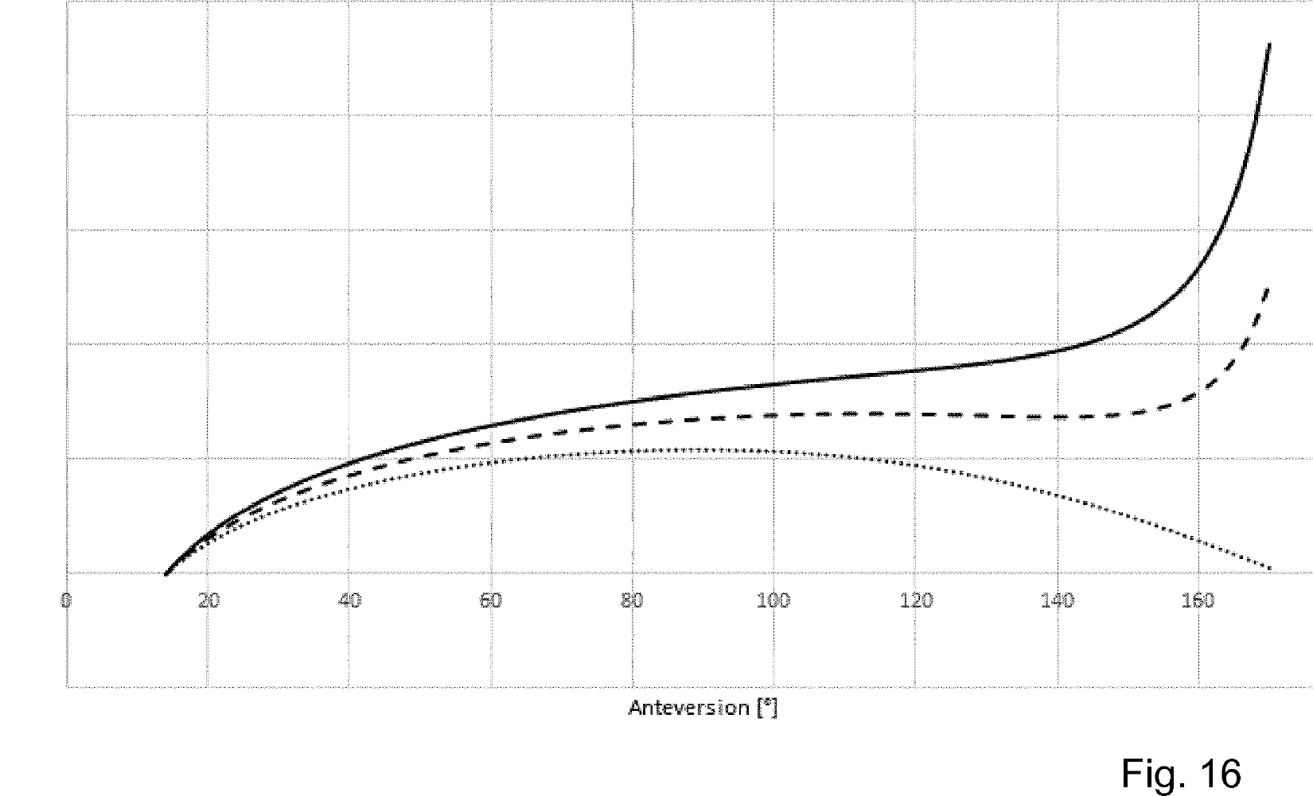
Fonte: Mizera et al. (2023), Figura 16, p. 31 do documento B1.
Nota: página do documento girada para a orientação de leitura. A patente não traz rótulo nem escala na ordenada.
Os pontos das três curvas foram extraídos pelo autor e estão no arquivo fig16_curvas.csv (Tabela 18). A extração dividiu a leitura vertical por 21,1311 para obter a razão em divisões da grade, manteve a abscissa sem correção e teve erro mediano de sobreposição inferior a 0,5 px; a imagem e a resolução usadas na leitura não foram registradas. No documento B1, a figura está gravada a 300 ppp, com cerca de 215,7 px por divisão vertical e 266,2 px para 20° da abscissa. Se o erro de 0,5 px se refere à unidade da leitura vertical, ele corresponde a 0,024 divisão na ordenada e, na mesma unidade, a 0,38° na abscissa. A incerteza da extração não foi avaliada de forma independente; a identificação, adiante, propaga esse erro mediano à identificação por sorteio.
A Figura 17 da patente não foi digitalizada. A seção 4.2.8 faz apenas uma comparação visual com ela.
A Figura 16 da patente informa s₀ de duas maneiras que não dependem da escala da ordenada: pelo espaçamento entre as três curvas e pelo fim da curva pontilhada. O ajuste da forma de cada curva, com s₀ e escala livres, dá uma terceira estimativa, que depende também do braço de momento e do torque do peso do modelo. A primeira foi adotada, e a segunda serve de verificação independente; a terceira é mantida como resultado secundário, pelas razões da seção 4.2.5.
O modelo da razão de torques é
$$μ(θ_{el}; s_{0})=\frac{δ m}{1000 τ_{g}}, \hat{r}=c μ$$ | (52)
em que r é a razão extraída, em divisões, e c um fator de escala. Como τ é linear em K, μ é o torque por unidade de rigidez dividido por τ_{g}, e c reúne K e o valor desconhecido de uma divisão da ordenada: c = K/σ, com σ a razão de torques que corresponde a uma divisão. A curva da patente não separa K de σ, e por isso K não é identificável a partir dela. É a mesma limitação discutida na seção 4.1.6 para o outro mecanismo, aqui explícita na ausência de escala da ordenada.
Salvo indicação em contrário, os procedimentos desta seção usam apenas os pontos com 20° < θ_{el} < 165°. Abaixo de 19,09°, o modelo está no regime II e depende da posição do elemento 78, e os pontos até 20° ficam perto dessa transição; perto de 180°, τ_{g} tende a zero e a razão varia rapidamente com o ângulo.
As três curvas foram geradas com o mesmo atuador e pré-tensões diferentes; admite-se que a geometria e a rigidez sejam as mesmas nas três, hipótese testada pela coincidência dos fatores G_{i} (seção 4.2.4). Com o elástico tracionado, a razão de cada curva i escreve-se
$$r_{i}(θ_{el})=G(θ_{el})[s(θ_{el})−s_{0,i}], G=\frac{K m}{1000 σ τ_{g}}$$ | (53)
em que G reúne o que as três curvas têm em comum: a rigidez, a escala da ordenada, o braço de momento e o torque do peso. Para duas curvas i e j, a razão r_{i}/r_{j} elimina G, e a relação resultante é linear nos comprimentos de referência:
$$r_{j} s_{0,i}−r_{i} s_{0,j}=(r_{j}−r_{i})s$$ | (54)
A Equação (54) foi escrita em cada ponto extraído de uma curva, com a razão da outra interpolada linearmente no mesmo ângulo, para os seis pares ordenados de curvas, e cada equação foi dividida por r_{i} + r_{j}, para que os pontos de razão maior não dominem o ajuste. O sistema, com 234 equações e três incógnitas, foi resolvido por mínimos quadrados lineares, sem procedimento iterativo nem ponto de partida. O método usa apenas s(θ_{el}) do circuito da seção 3.2.4: não depende de K, de σ, de m nem de τ_{g}.
A identificação foi repetida nas faixas de θ_{el} de 15° a 170°, de 25° a 160° e de 40° a 150°; em 500 sorteios com ruído gaussiano somado às duas coordenadas de cada ponto, com desvio padrão igual ao erro mediano declarado no arquivo, 0,5 px na unidade da leitura, isto é, 0,024 divisão na ordenada e 0,38° na abscissa; com o sinal de θ_{b,pose} trocado; com a abscissa da figura deslocada de ±2,47°, diferença entre o início das curvas e o contato calculado com p = 0; e com a abscissa espelhada, θ_{el} → 180° − θ_{el}, como teste de discriminação. Um teste sintético, com curvas montadas pelo próprio modelo a partir de valores conhecidos de s₀ nos ângulos dos pontos extraídos, confere a implementação.
Uma verificação independente vem do fim da curva pontilhada, de pré-tensão quase nula. Como s decresce com θ_{el}, Equação (47), o elástico afrouxa primeiro com o braço elevado, e a razão da curva menos tensionada deve chegar a zero onde s = s₀. O ângulo desse zero foi obtido por extrapolação linear dos dois e dos três últimos pontos da curva.
Com os valores identificados, o fator de cada curva é
$$G_{i}(θ_{el})=\frac{r_{i}(θ_{el})}{s(θ_{el})−s_{0,i}}$$ | (55)
A coincidência das três estimativas testa a hipótese de G comum. A média das curvas tracejada e contínua, de maior extensão, é comparada à forma m/(1000 τ_{g}) prevista pelo modelo, com as duas normalizadas em 90°.
No ajuste de forma, para cada s₀, a escala e a soma dos quadrados dos resíduos têm forma fechada:
c=i​μirii​μi2, SSE=i​(cμi−ri)2, RMSE=SSE/n | (56)
O mínimo foi procurado em s₀ de 0 a 390 mm, em grade de 0,01 mm, e refinado pelo método de Brent limitado (BRENT, 1973) entre os vizinhos do melhor ponto, com a biblioteca SciPy (VIRTANEN et al., 2020). Valores negativos de s₀ não correspondem a um elástico ligado diretamente entre A e P e foram excluídos. A faixa de identificação é o intervalo de s₀, na mesma grade, em que a raiz do erro quadrático médio não excede 1,01 vez o mínimo. Os 117 pontos ajustados ficaram todos no regime I. A Tabela 21 reúne os resultados, e a Figura 13(a) sobrepõe as curvas ajustadas aos pontos extraídos.
A patente atribui as três curvas a um único atuador e as desenha no mesmo eixo, o que implica K e σ comuns e, portanto, um único c. Esse ajuste conjunto foi feito como verificação independente da hipótese do modelo, com c comum e um s₀ por curva:
c=j​i​μijrijj​i​μij2 | (57)
com j a curva e i o ponto. Os três valores de s₀ foram buscados por descida coordenada na mesma grade, a partir de 125 combinações iniciais, com refinamento de Brent. A Tabela 22 compara o resultado com os ajustes individuais e com uma força constante, forma limite do modelo quando s₀ tende a valores muito negativos; a Figura 13(b) mostra o ajuste conjunto.
Para expressar o torque em N·m, K foi fixado por hipótese de projeto, e não identificado. O alvo é 40% do torque do peso em θ_{el} = 90°; o percentual é hipótese do autor, baseada na alegação comercial de que o exoesqueleto IX Shoulder Air reduz em 40% ou mais a sobrecarga no ombro durante o trabalho acima da cabeça (SUITX, [202-]). A alegação não consta da patente, não informa as condições em que a redução foi medida e não foi verificada neste trabalho; o alvo adota o menor valor alegado. O valor correspondente é
$$K_{40}=\frac{0,4 τ_{g}({90}^{∘})⋅1000}{δ({90}^{∘}) m({90}^{∘})}$$ | (58)
calculado com o s₀ adotado. Como F(90°) = 0,4 τ_{g}(90°)·1000/m(90°) não depende de s₀, a força em 90° é a mesma para qualquer s₀; o valor escolhido muda K₄₀ e a distribuição da força no restante da faixa.

3.2.11 Varredura paramétrica do trecho e_{c} da alavanca
O comprimento e_{c} do trecho do pivô ao cotovelo da alavanca define, com C₃ e β_{c}, o comprimento e e a direção do segmento OP, isto é, a excentricidade do ponto de aplicação, um dos parâmetros de ajuste previstos na patente e objeto da Figura 17 da patente. Por isso, o papel de h na seção 4.1 é desempenhado aqui por e_{c}. A varredura manteve s₀ = 287,190 mm e K = 1,46670 N/mm, isto é, o mesmo elástico, e variou apenas e_{c}, de 20 a 50 mm em passo de 0,05 mm, com o acréscimo do valor do CAD, num total de 602 valores. As demais grandezas ficaram congeladas nos valores da Tabela 16. Como na seção 3.1.11, trata-se de diagnóstico, e nenhum parâmetro é substituído pelo resultado.

3.2.12 Verificações numéricas
O modelo executa as verificações da Tabela 19 a cada execução, com tolerância declarada, e interrompe o cálculo se alguma for violada; a exceção é o teste sintético da última linha, calculado pelo script de resultados. As verificações próprias do cabo e do tambor da seção 3.1.12, ponto de tangência pelas Equações (10) e (13), ponto morto pela Equação (21) e identidade X_{pose} = L_{pose} − L_{livre}, não se aplicam a este mecanismo e foram substituídas pela continuidade na troca de regime e pelo caso limite p = 0. Os valores são de e_{c} = 34,785 mm, com s₀ e K do cenário de projeto, em malha de 0,1° de 0° a 180°.
O modelo verifica ainda que o regime II ocorre exatamente para q ≤ q* na malha, que o elemento 78 fica entre A e P na transição, que e_{c} é argumento obrigatório de toda a cadeia e que dois valores diferentes de e_{c} produzem curvas diferentes. Não há, para este modelo, um conjunto de testes automatizados executado com o pytest como o da seção 3.1.12; as verificações são asserções executadas a cada cálculo, e a identificação pelo espaçamento entre as curvas é conferida pelo teste sintético da seção 3.2.10.

3.2.13 Etapas dinâmicas previstas
A equação de movimento teria a forma da Equação (30), com θ_{el} como coordenada generalizada:
$$I_{O} {\ddot{θ}}_{el}=τ(θ_{el})+τ_{g,s}(θ_{el})+Q_{nc}$$ | (59)
em que τ_{g,s} é o torque do peso com sinal e Q_{nc} reúne os esforços não conservativos. Pela Equação (47), a energia elástica V_{e} = K δ²/2 satisfaz dV_{e}/dq = −K δ m, de modo que a força generalizada elástica coincide, a menos do fator 1/1000, com o torque da Equação (46); esse pré-requisito estático está verificado (Tabela 19).
A integração não foi executada, pelas razões seguintes. O torque do elástico só está em N·m sob a hipótese K = K₄₀: a unidade deixou de ser o impedimento da seção 3.1.13, mas a escala resulta de uma hipótese de projeto, e não de dado do dispositivo. O momento de inércia disponível, I_{O} = 0,436010 kg·m², reúne o membro humano e o braço do exoesqueleto; a alavanca e a braçadeira não estão modeladas como corpos separados. Massa e amortecimento do elástico e atrito no elemento 78 e na articulação 20 são desconhecidos, de modo que Q_{nc} não pode ser escrito. O MBDyn não foi empregado nesta etapa. Nenhum resultado dinâmico é apresentado, e as condições para executar a etapa estão na seção 4.2.10.

3.2.14 Ferramentas e delimitação
Foram empregados o Autodesk Fusion, para fechar o circuito do mecanismo e extrair as propriedades de massa do braço do exoesqueleto; uma planilha eletrônica, para a composição inercial; e a linguagem Python, com a biblioteca NumPy (HARRIS et al., 2020) para o cálculo vetorizado, a biblioteca SciPy (VIRTANEN et al., 2020) para o refinamento pelo método de Brent (BRENT, 1973) no ajuste de forma e a biblioteca Matplotlib (HUNTER, 2007) para as figuras. A identificação pelo espaçamento entre as curvas é um problema de mínimos quadrados lineares, resolvido em forma fechada. O MBDyn não foi empregado.
Valem as exclusões de escopo da seção 3.1.14. O modelo é plano, restrito ao plano sagital, e admite elástico linear e sem massa, F = K δ, elemento 78 pontual e sem atrito e eixo da articulação 20 no centro do ombro, com a barra 18 fixa em relação ao tronco, hipótese discutida na seção 3.2.3. O torque gravitacional considera o membro humano estendido, sem ferramenta na mão, e o braço do exoesqueleto; a alavanca, o elemento 78 e a braçadeira não entram nele.

3.3 Exoesqueleto 3
As seções 3.3.1 a 3.3.7 aplicam o procedimento à US 9.737.374 B2 (DOYLE, 2017), da Levitate. O mecanismo tem cabo e polia, como o do exoesqueleto 1, mas a força da mola chega ao ombro por um par de polias, uma delas um came de raio variável, e não por um tambor de raio fixo. Por isso a numeração destas seções não segue a das seções 3.1 e 3.2. A análise ficou na estática, e a mola, cuja rigidez a patente não informa, não foi modelada: a seção 3.3.5 explica como ela entra nos resultados.
A classificação de origem é a da introdução deste capítulo. A análise usou os documentos e arquivos da Tabela 4.
Tabela 4: Fontes e arquivos utilizados na análise da US 9.737.374 B2
Fonte | Conteúdo utilizado | Classificação | Verificação nesta análise
US 9.737.374 B2, PDF do escritório de patentes dos Estados Unidos (DOYLE, 2017) | Arquitetura e numeração dos elementos; Figuras 14C e 14D (poses), 15A e 15B (came) e 16 (momentos) | Documental | Desenhos lidos na imagem das folhas; texto lido por reconhecimento óptico
Modelo em CAD do autor | Grandezas da Tabela 5 e defasagem entre C₂ e o eixo maior do apoio de braço | Medida em CAD | Fechamento do circuito conferido; pose e ponto de ancoragem conferidos nas Figuras 14C e 14D (seção 3.3.6)
Artigo de simulação multicorpos (OKABE; BRITTES; BRITO, 2026) | Escala de 30 N·m para a curva de momento da patente; massas e comprimentos do membro superior | Literatura | Artigo lido; frações de centro de massa (DE LEVA, 1996)
Scripts da pasta exo3 e tcc_resultados_exo3.py | Extração do came, circuito, relações do came, poses das figuras, números e figuras da seção 4.3 | Derivada pelo modelo | Executados nesta análise
Fonte: elaborada pelo autor.

3.3.1 Mecanismo
Nas Figuras 14C e 14D da US 9.737.374 B2, o chassi 580 do apoio de braço gira em torno do pivô horizontal do ombro, 584. O cabo de ancoragem 560 sai do ponto 562, na âncora 558, presa ao suporte do tronco, enrola-se na polia primária 564 e prende-se a ela no ponto 561. A polia secundária 570 é solidária à primária, e as duas giram em torno do pino 572, no chassi. O cabo da mola 634 prende-se à secundária no ponto 573, corre no canal 652, passa pela polia de reversão 630, também no chassi, e chega à mola 636, cuja outra ponta fica presa ao chassi (DOYLE, 2017). Ao baixar o braço, o cabo 560 desenrola-se da primária, o par de polias gira, e o cabo 634 enrola-se na secundária, estendendo a mola; ao erguê-lo, acontece o inverso.
A secundária 570 é o came. A patente divide o canal em três zonas: na Z10, o raio é constante (R20 = R21); na Z11, ele diminui continuamente, de R22 a R23; e na Z12, o canal forma um trecho reto (DOYLE, 2017). A Figura 16 da US 9.737.374 B2 traz o momento do dispositivo (AASM), o do peso do braço (AWM) e o resultante (RM) em função do ângulo Θ do eixo maior do apoio de braço com a horizontal, positivo acima dela, com as faixas de Θ atribuídas às zonas Z11 e Z12. A ordenada não tem unidade.

3.3.2 Circuito do cabo de ancoragem
O cabo 560 fecha um circuito vetorial com o suporte e o chassi (Figura 6). Os pontos são O, o pivô 584; A, o ponto de ancoragem 562; D, o pino 572; e T, o ponto em que o cabo deixa a polia primária. Os vetores são C₁, de A a O, fixo no suporte; C₂, de O a D, solidário ao chassi; R, de D a T, o raio da polia primária; e S, de T a A, o vão livre do cabo. Os ângulos γ, φ e θ são medidos no referencial do CAD, a partir da horizontal, e q é o ângulo entre C₂ e a horizontal; nesse referencial, a direção de C₂ é 180° − q. Com u(x) = (cos x, sin x), o fechamento é
$$S u(θ)+R u(φ)+C_{2} u({180}^{∘}−q)+C_{1} u(γ)=0$$ | (60)
O mecanismo tem um grau de liberdade. A variável primária é q, e as secundárias são S e φ: como o cabo é tangente à polia, θ = φ − 90°, sinal confirmado na pose do CAD, e a tangência elimina uma incógnita, não uma equação. Com d = A − D, a solução é fechada:
$$d=−[C_{1} u(γ)+C_{2} u({180}^{∘}−q)], S=\sqrt{{\left|d\right|}^{2}−R^{2}}, φ=atan2{(d_{y}, d_{x})}+atan2{(S, R)}$$ | (61)
No CAD, o eixo maior do apoio de braço fica 26,741° além de C₂, no sentido em que q cresce, e q cresce quando o braço desce. O ângulo da Figura 16 da US 9.737.374 B2 é, portanto,
$$Θ=−(q+26,{741}^{∘})$$ | (62)
A Tabela 5 reúne as grandezas medidas no CAD do autor na pose de referência, que é a da Figura 14D (seção 3.3.6).
Tabela 5: Grandezas do circuito do cabo de ancoragem na pose do CAD
Grandeza | Símbolo | Valor | Unidade | Origem
Vetor de A a O, fixo no suporte | C₁ | 70,711 | mm | CAD
Vetor de O a D, solidário ao chassi | C₂ | 90,587 | mm | CAD
Raio da polia primária | R | 26,443 | mm | CAD
Vão livre do cabo 560 | S | 139,575 | mm | CAD
Distância de O a T | b | 78,292 | mm | CAD
Direção de C₁ | γ | 61,26 | graus | CAD
Ângulo entre C₂ e a horizontal | q | 61,724 | graus | CAD
Direção de R | φ | 352,869 | graus | CAD
Direção de S | θ | 262,869 | graus | CAD
Ângulo em O entre C₂ e b | β | 15,979 | graus | CAD
Defasagem entre C₂ e o eixo maior |  | 26,741 | graus | CAD
Ângulo do apoio de braço na pose | Θ | −88,465 | graus | Derivada, Equação (62)
Raio de referência do came | R20 | 32,035 | mm | Documental (seção 3.3.6)
Fonte: elaborada pelo autor.
Com esses valores, o fechamento tem resíduo de 0,0006 mm, a solução fechada devolve S e φ da tabela, e |C₂ u(180° − q) + R u(φ)| = 78,291 mm, que é o b medido.
Figura 6: Circuito do cabo de ancoragem sobre a Figura 14D da US 9.737.374 B2, na pose do desenho, e contorno do came da Figura 15A ajustado ao desenho
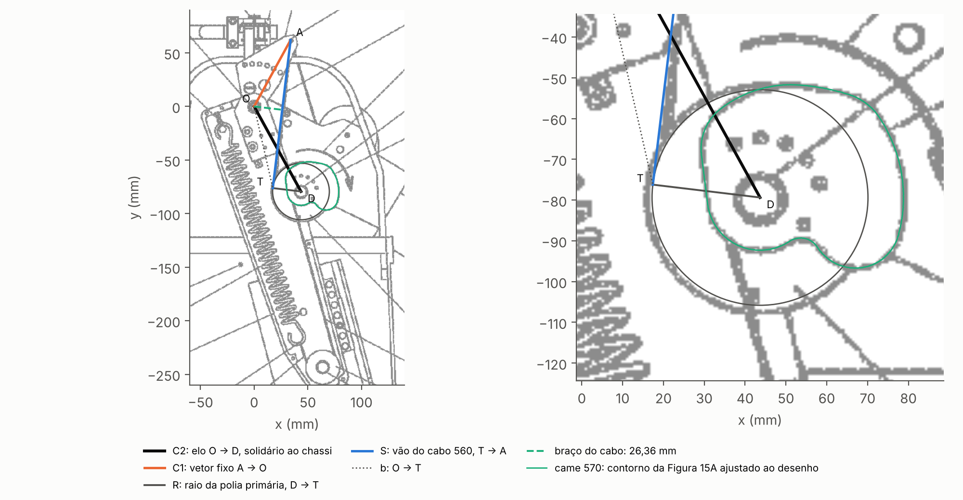
Fonte: elaborada pelo autor.

3.3.3 Torque pelo princípio dos trabalhos virtuais
O apoio de braço, com o chassi, as polias, a mola e o cabo 634, gira em torno de O como um corpo só, e a mola e o cabo 634 exercem forças internas a ele. O único esforço externo do mecanismo é a tração F_{a} do cabo 560, que atua em T. Como nos exoesqueletos 1 e 2, o torque é a componente z de b × f, com b o vetor de O a T e f = F_{a} u(θ):
$$τ=\frac{{(b×f)}_{z}}{1000}, b=C_{2} u({180}^{∘}−q)+R u(φ), {(b×f)}_{z}=−bF_{a}\sin{(θ+q+β)}=F_{a}C_{1}\sin{(γ−θ)}$$ | (63)
em que β é o ângulo em O entre C₂ e b, no triângulo O, D, T, e a direção de b é 180° − q − β. A segunda forma vem do fechamento, b = −S u(θ) − C₁ u(γ): como a linha do cabo passa por A, o braço de momento C₁ sin(γ − θ) só depende de θ, não passa de C₁ e se anula quando o cabo se alinha a C₁ e passa por O.
O par de polias gira sem atrito em torno de D. Com F_{s} a tração no cabo da mola e r o raio efetivo da secundária, isto é, a distância de D à linha do cabo 634, o equilíbrio do par dá F_{a} R = F_{s} r. Num giro virtual δΘ do apoio de braço, em radianos, o vão S varia de C₁ sin(γ − θ) δΘ, a primária gira δθ_{p} = C₁ sin(γ − θ) δΘ/R em relação ao chassi, e a mola estende-se de δx = −r δθ_{p}. Os trabalhos virtuais da força do cabo 560 e da força da mola são iguais, e
$$τ=\frac{F_{s}}{1000} \frac{r}{R} C_{1}\sin{(γ−θ)}=−\frac{F_{s}}{1000} \frac{dx}{dΘ}, \frac{dθ_{p}}{dΘ}=\frac{C_{1}\sin{(γ−θ)}}{R}, \frac{dx}{dθ_{p}}=−r$$ | (64)
A rotação das polias também sai do enrolamento. Com o cabo 560 inextensível, S + R w é constante, em que w é o arco enrolado de T a 561, e o giro absoluto das polias é φ − S/R, mais uma constante. O ponto 561 e o comprimento total do cabo só fixam essa constante, que a seção 3.3.6 obtém do desenho.

3.3.4 Perfil do came e raio efetivo
O perfil do canal saiu da Figura 15B da US 9.737.374 B2, um corte pelo plano do canal em que a área hachurada é o fundo do canal. Na imagem da folha 22, a região hachurada foi isolada pelos vãos brancos da hachura, faixas retas inclinadas de 45° e com 21 px de largura, e completada pelos pedaços brancos a menos de 26 px dela, que são as lascas junto ao contorno e os entalhes onde as cotas cruzam a borda. O contorno fechado, centrado no furo 654 (pino 572), foi dividido pelo raio médio da zona Z10, R20, tomado como raio de referência (Figura 7a).
As zonas foram localizadas pelas linhas de chamada das cotas: Z10 de 89,6° a 140,4°, Z11 de 152,4° a 218,8° e Z12 de 242,6° a 292,6°, no referencial da Figura 15B. O perfil extraído confirma a descrição da patente: na Z10, o raio fica entre 0,994 e 1,004 R20; na Z11, cai continuamente de 0,961 para 0,663 R20; e a Z12 é reta, com desvio máximo de 0,003 R20.
O cabo tracionado passa reto sobre concavidades. O raio efetivo é, por isso, a função suporte da envoltória convexa do canal: para cada direção φ_{c} normal ao cabo, no referencial do came, r(φ_{c}) é a maior projeção dos pontos do canal nessa direção. Ele difere do raio ρ do came no ponto de saída, que é o que a patente cota (R20 a R25). A patente trata a força do cabo como tangencial ao raio (DOYLE, 2017), o que só vale onde o cabo sai perpendicular a ele. Com β_{c} o ângulo entre o raio do ponto de saída e o cabo,
$$r=ρsinβ_{c}, ρ^{2}=r^{2}+{\left(\frac{dr}{dφ_{c}}\right)}^{2}$$ | (65)
Na Z10, r/ρ fica entre 0,999 e 1,000; na Z11, entre 0,894 e 0,974; e na Z12, entre 0,670 e 1,000 (Figura 7b). Usar ρ no lugar de r superestimaria o momento da mola em até 12% na Z11 e em até 49% na Z12.
Figura 7: Fundo do canal do came 570 extraído da Figura 15B da US 9.737.374 B2 (a) e raio efetivo r e raio no ponto de saída ρ em função da direção do cabo (b)
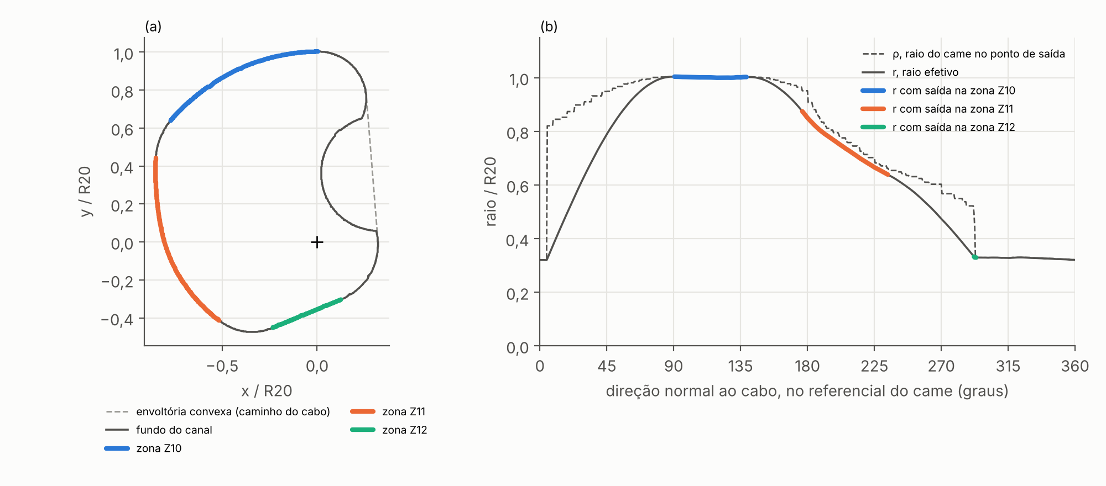
Fonte: elaborada pelo autor.

3.3.5 Cabo da mola
O cabo 634 sai do came tangente a ele e segue até a polia de reversão 630. Com a polia a uma distância L de D, na direção λ, e de raio r₆₃₀, a tangência fixa a direção normal ao cabo em λ − 90° + δ, com δ = asin[(r − r₆₃₀)/L]: o ângulo do cabo depende do giro das polias por meio do próprio r, e a equação é implícita. Numa geometria de teste com L = 4,5 R20 e r₆₃₀ = 0,5 R20, δ varia de −2,3° a 6,4° ao longo do curso e muda r em até 0,031 R20.
Por decisão do autor, a polia 630 e a mola ficam fora da varredura. O cabo é tomado na direção de 572 para 632, medida na Figura 14D, o que equivale a L infinito, e o resultado da varredura é o torque por unidade de força da mola, τ/F_{s}, com o alongamento x da Equação (64). Para a comparação com a Figura 16 da US 9.737.374 B2, a força entra como a de uma mola linear, F_{s} = k (x₀ + Δx), em que x₀ é o alongamento na pose do CAD e Δx o alongamento desde ela; k e x₀ são identificados por ajuste (seção 4.3.4).

3.3.6 Conferência com as figuras da patente
As poses das Figuras 14C, com o braço erguido, e 14D, com o braço baixado, foram medidas na imagem da folha 21. O centro do pivô 584 é o do furo branco no meio do anel do pivô, e os dos pinos 572 e 632 saem de ajustes de circunferência. A distância de 584 a 572 dá 152,6 px na Figura 14C e 152,3 px na 14D, e, com C₂ = 90,587 mm, a escala do desenho é de 1,68 px/mm. Na Figura 14D, q = 61,19°, contra 61,724° no CAD: a pose do CAD é a da Figura 14D. Na 14C, q = −36,99°, isto é, Θ = 10,25°. Nas duas, a reta de 572 a 632, ao longo do chassi, fica 22,1° e 21,8° além de C₂, no mesmo sentido da defasagem do CAD, e o ponto A do CAD cai a 0,6 mm e a 0,3 mm do 562 desenhado.
O came desenhado nas duas figuras é o contorno externo da Figura 15A, que é a 15B espelhada. Levado ao referencial da 15B e ajustado ao desenho por escala e giro, ele fica a 0,05 px do traço nas duas figuras, com R20 = 31,96 mm na Figura 14C e 32,11 mm na 14D; adotou-se R20 = 32,035 mm, isto é, R20/R = 1,21. O giro do came medido na Figura 14D fixa a constante da rotação das polias (seção 3.3.3). Do came da 14C para o da 14D, o giro absoluto medido é de 61,3°, e a cinemática do cabo 560 com A e D desenhados prevê 76,8°: a diferença, 15,5°, equivale a 7 mm de cabo na primária, e os dois desenhos não são exatamente coerentes entre si.

3.3.7 Hipóteses e limitações
O modelo supõe vínculos ideais, sem atrito no pivô e nas polias, e cabos inextensíveis e sem massa. A polia 630 é tomada no infinito, e a mola não foi modelada: a patente não informa rigidez nem comprimento livre, e a mola linear da seção 4.3 é identificada pela própria curva da patente, na escala do artigo de Okabe, Brittes e Brito (2026). O giro do came vem do desenho da Figura 14D, que discorda da 14C em 15,5°. O peso do apoio de braço não entrou na comparação: o relatório de massa do CAD dá 1,807 kg para cada módulo do exoesqueleto, mas não separa a parte que gira com o braço nem dá o pivô 584 no mesmo referencial.

4 RESULTADOS E DISCUSSÃO
Os resultados estão organizados por dispositivo. A seção 4.1 apresenta os do gerador de torque da US 9.889.554 B2, e a seção 4.2, os do dispositivo da EP 3 504 033 B1, encerrada por uma comparação entre os dois; e a seção 4.3, os do mecanismo de came da US 9.737.374 B2.

4.1 Exoesqueleto 1
Esta seção apresenta os resultados das etapas descritas nas seções 3.1.1 a 3.1.12, aplicadas ao gerador de torque da US 9.889.554 B2. Salvo indicação em contrário, os números foram obtidos com o modelo vigente e os parâmetros congelados K = 174,68, H_{CAL} = 22,701 mm e X_{pose} = 37,383 mm. As etapas dinâmicas da seção 3.1.13 não foram executadas.

4.1.1 Geometria reconstruída e propriedades de massa
A reconstrução da vista em corte do gerador de torque forneceu as grandezas da Tabela 6.
Tabela 6 — Grandezas medidas na reconstrução em CAD
Grandeza | Símbolo | Valor | Unidade
Componente perpendicular do vetor pivô–ancoragem | p | 3,155 | mm
Distância do pivô ao centro do tambor | C | 283,438 | mm
Raio do tambor | R | 22,827 | mm
Defasagem angular do desenho | α | 20,428 | graus
Ângulo do mecanismo na pose de referência | θ*_{pose} | 115,017 | graus
Comprimento da mola na pose | L_{pose} | 91,35 | mm
Comprimento útil do alojamento | L_{carc} | 131,37 | mm
Posição da ancoragem conforme desenhada | H_{CAD} | 34,785 | mm
Fonte: elaborada pelo autor.
A composição inercial do conjunto braço–exoesqueleto, obtida pelo transporte dos momentos ao eixo da junta, consta da Tabela 7. Os segmentos do membro seguem de Leva (1996) para o indivíduo masculino de referência, de 73,0 kg e 1,741 m, com o cotovelo estendido; as peças do exoesqueleto provêm do modelo em CAD.
Tabela 7 — Propriedades de massa do conjunto braço–exoesqueleto
Grandeza | Valor | Unidade
Massa total do conjunto, M | 4,034309 | kg
Centro de massa na pose de referência, (x_{cm}; y_{cm}) | (−281,432; −19,812) | mm
Distância do centro de massa ao eixo, d | 282,128 | mm
Momento de inércia no eixo da junta, I_{O} | 0,448227 | kg·m²
Momento de inércia no centro de massa, I_{cm} | 0,127111 | kg·m²
Amplitude do momento gravitacional, M g d | 11,1619 | N·m
Fonte: elaborada pelo autor.
A consistência interna da Tabela 7 foi conferida: I_{cm} + M d² = 0,127111 + 0,321116 = 0,448227 kg·m², igual ao momento de inércia no eixo da junta, conforme a Equação (1); e M g d = 11,1619 N·m coincide com o pico do torque gravitacional calculado pela Equação (24) (seção 4.1.8). O momento de inércia destina-se à etapa dinâmica, não executada, e não participa do cálculo do torque estático.

4.1.2 Dados extraídos da patente
A Tabela 8 reúne os 29 pontos extraídos da curva da patente, na ordem da extração, com os ângulos correspondentes nas convenções da seção 3.1.3, o torque calculado pelo modelo com os parâmetros congelados e o resíduo. Os pontos cobrem θ* de 42,909° a 193,017°, isto é, elevação de 180,1° a 30,0°, com espaçamento irregular, de 2,87° a 8,03° em θ*; o ponto 29, em θ* = 42,909°, fica 0,008° abaixo do limite inferior da faixa de operação, θ* = 42,917° (seção 3.1.3). O maior valor extraído, 147,310 u.p., ocorre em θ* = 123,196° (elevação de 99,8°), e a média dos 29 valores é 81,840 u.p. Os valores são expressos em u.p. porque a figura de origem não declara unidade (seção 2.10).
Tabela 8 — Pontos extraídos da curva da patente e torque calculado pelo modelo
Nº | θ* (°) | φ_{pat} (°) | θ_{el} (°) | Extraído (u.p.) | Modelo, −τ (u.p.) | Resíduo (u.p.)
1 | 193,017 | −60,000 | 30,000 | 0,443 | −1,709 | −2,152
2 | 189,146 | −56,129 | 33,871 | 11,519 | +11,908 | +0,389
3 | 185,849 | −52,832 | 37,168 | 23,703 | +23,428 | −0,274
4 | 181,691 | −48,674 | 41,326 | 38,101 | +37,729 | −0,372
5 | 177,677 | −44,660 | 45,340 | 50,506 | +51,171 | +0,664
6 | 171,368 | −38,351 | 51,649 | 70,000 | +71,259 | +1,259
7 | 167,354 | −34,337 | 55,663 | 81,962 | +83,202 | +1,240
8 | 162,766 | −29,749 | 60,251 | 94,146 | +95,882 | +1,736
9 | 155,311 | −22,294 | 67,706 | 111,867 | +113,925 | +2,058
10 | 148,429 | −15,412 | 74,588 | 125,158 | +127,378 | +2,220
11 | 143,268 | −10,251 | 79,749 | 133,354 | +135,260 | +1,906
12 | 135,239 | −2,222 | 87,778 | 142,437 | +143,561 | +1,124
13 | 128,931 | +4,086 | 94,086 | 146,202 | +146,647 | +0,445
14 | 123,196 | +9,821 | 99,821 | 147,310 | +146,874 | −0,436
15 | 115,168 | +17,849 | 107,849 | 144,652 | +143,291 | −1,361
16 | 108,286 | +24,731 | 114,731 | 138,892 | +136,943 | −1,950
17 | 100,831 | +32,186 | 122,186 | 130,032 | +127,175 | −2,856
18 | 94,809 | +38,208 | 128,208 | 120,063 | +117,532 | −2,532
19 | 88,501 | +44,516 | 134,516 | 108,987 | +106,203 | −2,784
20 | 83,340 | +49,677 | 139,677 | 98,354 | +96,324 | −2,030
21 | 78,035 | +54,982 | 144,982 | 87,500 | +85,889 | −1,611
22 | 72,587 | +60,430 | 150,430 | 75,981 | +75,155 | −0,826
23 | 68,142 | +64,875 | 154,875 | 66,456 | +66,572 | +0,117
24 | 62,408 | +70,609 | 160,609 | 55,158 | +55,955 | +0,797
25 | 57,820 | +75,197 | 165,197 | 46,519 | +47,977 | +1,458
26 | 54,379 | +78,638 | 168,638 | 39,873 | +42,356 | +2,482
27 | 50,938 | +82,079 | 172,079 | 34,335 | +37,078 | +2,743
28 | 45,777 | +87,240 | 177,240 | 27,025 | +29,845 | +2,819
29 | 42,909 | +90,108 | 180,108 | 22,816 | +26,188 | +3,371
Fonte: elaborada pelo autor, a partir da US 9.889.554 B2 (VAN ENGELHOVEN; KAZEROONI, 2018).
Nota: resíduo = modelo − extraído; modelo com K = 174,68, h = 22,701 mm e X_{pose} = 37,383 mm.

4.1.3 Verificação da cadeia de cálculo
As verificações automáticas da seção 3.1.12 resultaram nos resíduos da Tabela 9, todos da ordem do erro de arredondamento da aritmética de ponto flutuante, exceto o do trabalho virtual, limitado pelo truncamento da diferença finita.
Tabela 9 — Verificações da cadeia de cálculo (h = 22,701 mm)
Verificação | Resíduo máximo
Equações de fechamento f₁ e f₂, Equação (6) | 1,4 × 10⁻¹³ mm
Identidade τ = −F m/1000, Equação (20), com força unitária | 1,6 × 10⁻¹³ mm
Ponto de tangência pelas Equações (10) e (13) | 8,0 × 10⁻¹³ mm
Ponto morto, Equação (21) contra bissecção | 1,3 × 10⁻¹¹ grau
Trabalho virtual, Equação (17) | 4,7 × 10⁻⁸ mm/rad
Par da mola, X_{pose} = L_{pose} − L_{livre} | 7,1 × 10⁻¹⁵ mm
Fonte: elaborada pelo autor.
A verificação do trabalho virtual decidiu a formulação do caminho do cabo. Com a extensão da mola acompanhando apenas o vão livre s, o resíduo da Equação (17) é de 1,7129 mm/rad; com o arco somado ao vão, s + Rψ, é de 3,4258 mm/rad; somente com ℓ = s − Rψ, Equação (16), ele cai a 4,7 × 10⁻⁸ mm/rad. Um resíduo da ordem de 1 mm/rad significa que o modelo entrega torque sem a correspondente variação da energia da mola, violando assim, a conservação de energia em um mecanismo sem atrito.
Constatou-se, contudo, que o efeito do arco é pequeno em valor absoluto. O arco varia 1,862 mm na faixa de operação, contra 42,435 mm de variação do caminho total (4,4%). Com a mesma ancoragem na pose, sua incorporação altera a extensão da mola em até 1,782 mm, em θ* = 193,017° (elevação de 30°), onde a extensão está próxima do máximo e o desvio relativo é de 3,3%. Em termos relativos, o efeito é maior no extremo oposto, em θ* = 42,917° (elevação de 180,1°), onde a extensão cai a 12,044 mm e o desvio chega a 6,3%.

4.1.4 Parâmetros do modelo e reprodução da identificação
A Tabela 10 reúne os parâmetros não publicados pela patente, com seus valores congelados e a situação de cada um.
Tabela 10 — Parâmetros não publicados, origem e verificação
Parâmetro | Símbolo | Valor | Origem
Calibração angular | θ_{off} | 133,017° | Congelado; origem não reproduzida
Posição da ancoragem | H_{CAL} | 22,701 mm | Congelado; origem não reproduzida
Extensão da mola na pose | X_{pose} | 37,383 mm | Identificado
Rigidez da mola | K | 174,68 | Identificado
Fonte: elaborada pelo autor.
Nota: K tem a unidade que faz K δ m/1000 resultar em u.p. (seção 3.1.6).
Com h = 22,701 mm e θ_{off} congelados, a varredura de X_{pose} com K dado pela Equação (28) reproduz o par identificado: X_{pose} = 37,383 mm, K = 174,676 e RMSE de 1,8305 u.p., coincidentes com os valores congelados até a resolução da varredura. O valor 174,68 é, portanto, o arredondamento do K de mínimos quadrados no h adotado, e o par (K, h) é consistente.
A origem de H_{CAL} = 22,701 mm, ao contrário, não pôde ser reproduzida. Para verificar se esse valor é um ótimo da curva extraída, foi executada uma análise complementar em que X_{pose} e K são reidentificados para cada h, de 8 a 60 mm em passo de 0,25 mm. Essa análise não é o procedimento principal deste trabalho, que mantém K congelado (seção 3.1.11), e serve apenas para essa verificação. O RMSE resultante apresenta mínimo interior em h ≈ 24,0 mm, com RMSE de 1,682 u.p., X_{pose} = 38,83 mm e K = 160,46, e cresce para valores maiores de h. O vale é largo: na malha de 0,25 mm, o RMSE fica abaixo de 1,01 vez o mínimo de h = 23,75 a 24,50 mm e abaixo de 2 vezes o mínimo de h = 19,25 a 31,00 mm, faixa em que K vai de 222,1 a 106,6; com K e a extensão na pose livres, a curva extraída não determina h.
Em consequência, H_{CAL} é tratado neste trabalho como parâmetro congelado de origem não reproduzida, e não como ótimo identificado. Ele é mantido porque o par (K, X_{pose}) foi identificado nesse valor e porque o ponto morto correspondente, na elevação de 30,485°, fica a 0,485° do início da zona neutra indicado na patente, ao passo que h = 24,0 mm o deslocaria para 30,909°. A consistência de H_{CAL} com a curva extraída e com as restrições físicas é examinada na seção 4.1.7.
A comparação entre formulações obedece à regra da seção 3.1.10. Com o caminho do cabo igual ao vão livre, a formulação sem o arco alcança RMSE de 1,152 u.p. no mesmo h, com X_{pose} = 37,44 mm e K = 175,50 reidentificados; com o caminho completo, o RMSE é de 1,830 u.p. A formulação sem o arco ajusta melhor a curva publicada, mas viola a conservação de energia (seção 4.1.3) e, por isso, não foi adotada: o menor RMSE não é critério de validade física.

4.1.5 Qualidade do ajuste à curva da patente
A Figura 8 sobrepõe o torque calculado com os parâmetros congelados aos 29 pontos extraídos, e a Tabela 11 reúne os indicadores do ajuste.
Figura 8 — Torque do cabo calculado (−τ) e pontos extraídos da patente, com os resíduos no painel inferior (K = 174,68; h = 22,701 mm; X_{pose} = 37,383 mm)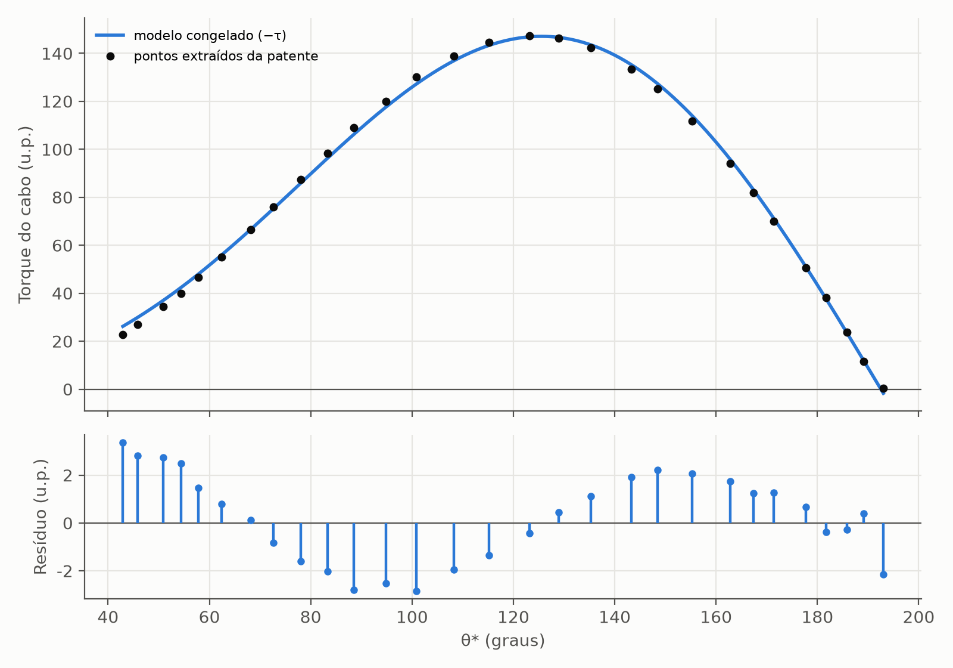
Fonte: elaborada pelo autor.
Nota: resíduo = modelo − extraído.
Tabela 11 — Indicadores de qualidade do ajuste à curva da patente
Indicador | Valor
Raiz do erro quadrático médio, RMSE | 1,8305 u.p.
Erro absoluto médio, MAE | 1,5866 u.p.
Erro máximo | 3,3712 u.p., em θ* = 42,909° (elevação de 180,1°)
Coeficiente de determinação, R² | 0,99839
MAE relativo à média dos valores extraídos | 1,94%
RMSE relativo ao maior valor extraído | 1,24%
Resíduo médio | +0,264 u.p.
Pico calculado, curva contínua | 147,072 u.p., em θ* = 125,533° (elevação de 97,48°)
Pico calculado nos pontos extraídos | 146,874 u.p., em θ* = 123,196°
Maior valor extraído | 147,310 u.p., em θ* = 123,196°
Fonte: elaborada pelo autor.
O coeficiente de determinação de 0,99839 e o erro absoluto médio de 1,94% da média indicam que a forma do perfil é reproduzida com fidelidade, apesar de os parâmetros construtivos não constarem da patente. O resultado deve ser lido com duas ressalvas. Primeiro, os quatro parâmetros não publicados foram identificados contra os mesmos 29 pontos usados na avaliação, de modo que a aderência não constitui validação independente do modelo. A outra é que a incerteza da extração não é conhecida, o que impede afirmar se os resíduos estão ou não dentro dela.
Os resíduos não se distribuem aleatoriamente (Tabela 12). Ordenados por θ*, eles formam três zonas extensas de sinal alternado, que reúnem 25 dos 29 pontos, seguidas de quatro pontos próximos ao ponto morto.
Tabela 12 — Zonas de sinal dos resíduos (modelo − extraído), em ordem de θ*
Zona | Faixa de θ* (°) | Faixa de elevação (°) | Pontos | Resíduo médio (u.p.)
1 | 42,909 a 68,142 | 180,1 a 154,9 | 7 | +1,970
2 | 72,587 a 123,196 | 150,4 a 99,8 | 9 | −1,821
3 | 128,931 a 177,677 | 94,1 a 45,3 | 9 | +1,406
4 | 181,691 a 185,849 | 41,3 a 37,2 | 2 | −0,323
5 | 189,146 | 33,9 | 1 | +0,389
6 | 193,017 | 30,0 | 1 | −2,152
Fonte: elaborada pelo autor.
O modelo superestima o torque com o braço alto, acima de 155° de elevação (zona 1), e entre 45° e 94° (zona 3), e o subestima entre 100° e 150° (zona 2). Resíduo estruturado dessa natureza indica diferença sistemática de forma entre o modelo e a curva, e não apenas dispersão de digitalização. As causas possíveis: imprecisão da geometria reconstruída, erro sistemático na extração ou diferença entre a formulação do modelo e a que gerou a figura da patente. O fato de a formulação sem o arco reproduzir a curva com RMSE menor é compatível com a última hipótese, mas não o suficiente para provar a hipótese.
O último ponto, em θ* = 193,017°, está além do ponto morto calculado (θ*_{pm} = 192,532°). Ali o modelo prevê torque de −1,709 u.p., com sinal invertido, ao passo que a curva extraída registra 0,443 u.p. A diferença, que responde pelo resíduo da zona 6, é coerente com a ausência, no modelo, da protuberância que mantém o torque residual aproximadamente nulo no dispositivo real (seção 4.1.9).

4.1.6 Comportamento da mola e do mecanismo
A Tabela 13 caracteriza o funcionamento do mecanismo na faixa de operação, de θ* = 42,917° a 193,017°, que corresponde a 150,1° de elevação anatômica, de 30° a 180,1°. As grandezas foram calculadas em malha de 0,001° com os parâmetros congelados.
Tabela 13 — Grandezas do mecanismo na faixa de operação
Grandeza | Valor
Caminho do cabo na pose de referência, ℓ(θ*_{pose}) | 290,180 mm
Referência da extensão, s₀ | 252,797 mm
Comprimento livre da mola, L_{livre} | 53,967 mm
Extensão da mola, δ | 12,044 mm (θ* = 42,917°) a 54,479 mm (θ* = 192,532°)
Curso da mola na faixa | 42,435 mm
Comprimento da mola, L_{livre} + δ | 66,011 a 108,446 mm
Razão entre extensão máxima e comprimento livre | 1,0095
Força máxima no cabo, K δ_{máx} | 9.516,5 (unidade de K × mm)
Braço de momento, m | −0,180 a 22,919 mm
Teto geométrico do braço, |OA| = √(h² + p²) | 22,919 mm
Distância do pivô ao ponto de tangência, b | 282,503 a 284,363 mm
Ângulo β | 4,604° a 4,619°
Ângulo entre o cabo e o elo, ψ | −4,656° a +0,019°
Ponto morto, θ*_{pm} | 192,532° (elevação de 30,485°)
Fonte: elaborada pelo autor.
Nota: L_{livre} = L_{pose} − X_{pose}, com L_{pose} = 91,35 mm medido no CAD e a confirmar: o mesmo modelo forneceu também 90,13 mm, que levaria L_{livre} a 52,747 mm. A curva de torque depende só de X_{pose}.
A extensão da mola permanece positiva em toda a faixa, o que assegura que o cabo continua tracionado em todos os pontos avaliados. O máximo da extensão ocorre no ponto morto, como exige a Equação (17): onde m se anula, dℓ/dθ* também se anula, e o caminho do cabo passa por um extremo. A razão de 1,0095 entre a extensão máxima e o comprimento livre significa que a mola precisaria ser estendida a aproximadamente o dobro de seu comprimento livre; a viabilidade desse requisito depende da deflexão admissível da mola a especificar e deve ser confrontada com dados de fabricante.
O braço de momento confirma a distinção da seção 3.1.5. A linha de ação do cabo passa pela ancoragem A, de modo que m não pode exceder |OA| = 22,919 mm em configuração alguma. Ao longo da faixa, m cresce monotonicamente de 12,451 mm em θ* = 42,917° até tocar esse teto em θ* = 97,894°, posição em que o cabo fica perpendicular a OA, e decresce a partir daí, anulando-se no ponto morto; o valor de −0,180 mm no extremo da faixa corresponde ao trecho além desse ponto.
A força máxima K δ_{máx} vale 9.516,5 na unidade de K multiplicada por milímetro. Se a ordenada da patente estivesse em N·m, K estaria em N/mm, a tração no cabo chegaria a 9,5 kN e o pico do torque do cabo, 147,07 N·m, seria 13,2 vezes o pico do torque gravitacional do conjunto, de 11,1619 N·m (seção 4.1.8). Para equilibrar esse pico gravitacional com o maior braço disponível, 22,919 mm, bastaria uma tração de cerca de 487 N. A leitura da ordenada em N·m conduz, portanto, a valores implausíveis para um dispositivo vestível de apoio ao braço, o que reforça o tratamento da curva publicada como qualitativa quanto à magnitude: o modelo reproduz a forma do torque, mas não sua escala física.

4.1.7 Varredura paramétrica de h com K congelado
A Figura 9 mostra a família de curvas de torque para sete valores de h, com K congelado em 174,68 e a extensão na pose fixada em X_{pose}.
Figura 9 — Família de curvas de torque do cabo para h de 16 a 32,886 mm, com K = 174,68 e X_{pose} = 37,383 mm congelados, e os 29 pontos extraídos da patente
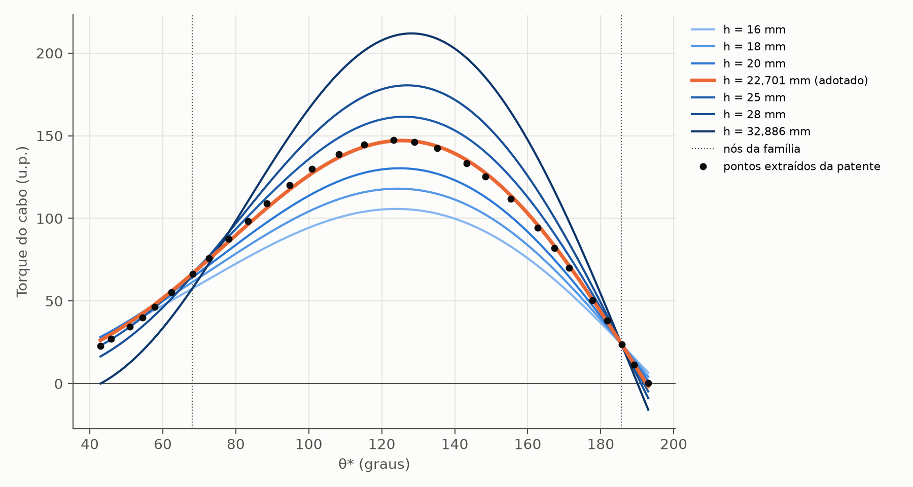
Fonte: elaborada pelo autor.
A família não se abre de modo uniforme. Medido o espalhamento entre as curvas, máximo menos mínimo em cada θ*, surgem dois nós, em θ* = 68,03°, com espalhamento de 9,35 u.p., e em θ* = 185,71°, com 0,18 u.p.; a abertura máxima, de 106,79 u.p., ocorre em θ* = 130,38°. Os pontos extraídos próximos dos nós quase não carregam informação sobre h, e a capacidade de discriminar h concentra-se na faixa central, aproximadamente de θ* = 100° a 160°, isto é, de 63° a 123° de elevação.
A Figura 10 apresenta o RMSE em função de h.
Figura 10 — RMSE contra os pontos extraídos em função de h, com K congelado: faixa completa, em escala logarítmica, com os valores fisicamente viáveis, e ampliação em torno do mínimo, com os platôs de RMSE
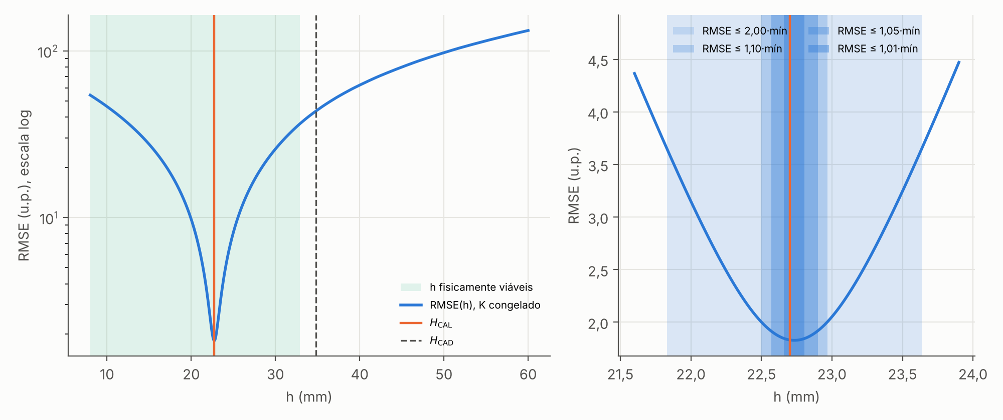
Fonte: elaborada pelo autor.
O menor RMSE, 1,8270 u.p. (R² = 0,99840), ocorre em h = 22,735 mm, a 0,034 mm de H_{CAL}, que ocupa a 14ª posição entre os 10.402 valores, com RMSE 0,19% maior. Os platôs constam da Tabela 14. O RMSE ultrapassa 2 vezes o mínimo em h = 21,825 e 23,640 mm e 10 vezes o mínimo em h = 17,570 e 27,900 mm.
Tabela 14 — Platôs de RMSE com K congelado
Critério | h mínimo (mm) | h máximo (mm) | Largura (mm)
RMSE ≤ 1,01 × mínimo | 22,660 | 22,805 | 0,145
RMSE ≤ 1,05 × mínimo | 22,570 | 22,900 | 0,330
RMSE ≤ 1,10 × mínimo | 22,495 | 22,970 | 0,475
RMSE ≤ 2 × mínimo | 21,830 | 23,635 | 1,805
Fonte: elaborada pelo autor.
Com K e X_{pose} congelados, a curva extraída determina h dentro de 0,145 mm a 1% do RMSE mínimo. Essa precisão, porém, não deve ser lida como identificação independente de h: K e X_{pose} foram identificados no próprio H_{CAL}, de modo que a proximidade entre o mínimo da varredura e H_{CAL} é esperada por construção. O resultado mostra que o trio (K, X_{pose}, H_{CAL}) é internamente consistente e que o ajuste é muito sensível a h — o RMSE dobra a cerca de 0,9 mm do mínimo e decuplica a cerca de 5,2 mm —, mas não substitui a medição da ancoragem no dispositivo real.
Os critérios de validade física não usam os pontos extraídos, embora o de tração dependa da extensão na pose, identificada contra eles. O critério de fechamento foi atendido em todos os 10.402 valores de h, e o de trabalho virtual também, com resíduo máximo de 7,4 × 10⁻⁸ mm/rad na grade inteira. O critério decisivo é a tração: com X_{pose} congelada, o aumento de h aumenta o curso do cabo — de 28,942 mm em h = 15 mm para 42,435 mm em h = 22,701 mm e 106,573 mm em h = 60 mm — e rebaixa a extensão mínima, que ocorre sempre em θ* = 42,917°, onde a demanda gravitacional é mínima, de apenas 1,2% do pico. A extensão mínima se anula na fronteira de tração, h = 32,886 mm. Os valores viáveis formam o intervalo contíguo de 8,000 mm, borda inferior da grade, a 32,885 mm, com 4.979 valores. A cota do CAD, H_{CAD} = 34,785 mm fica fora desse intervalo: com X_{pose} congelada, o cabo afrouxaria no início da faixa, com extensão mínima de −2,257 mm, e o RMSE seria de 43,48 u.p. (R² = 0,093). A Tabela 15 reúne os valores notáveis de h.
Tabela 15 — Valores notáveis de h na varredura com K congelado
h (mm) | Papel | RMSE (u.p.) | δ_{mín} (mm) | δ_{máx} (mm) | L_{livre} + δ_{máx} (mm) | θ*_{pm} (°) | Tração
21,372 | Ponto morto entra na faixa | 5,102 | 13,608 | 53,719 | 107,686 | 193,017 | Atende
22,701 | H_{CAL}, adotado | 1,830 | 12,044 | 54,479 | 108,446 | 192,532 | Atende
22,735 | Menor RMSE | 1,827 | 12,004 | 54,499 | 108,466 | 192,520 | Atende
32,886 | Fronteira de tração | 36,490 | 0,000 | 60,175 | 114,142 | 190,099 | Limite
34,785 | H_{CAD}, medida em CAD | 43,480 | −2,257 | 61,209 | 115,176 | 189,802 | Não atende
Fonte: elaborada pelo autor.
O ponto morto é monótono em h e entra na faixa de operação em h = 21,3718 mm, valor dado pela Equação (22) e reproduzido por bissecção com diferença de 4,6 × 10⁻¹⁴ mm. Abaixo desse valor, o ponto morto fica além de θ* = 193,017°, e o torque do cabo não se anula na faixa. Nenhum h positivo leva o ponto morto ao outro extremo: para h > 0, θ*_{pm} fica confinado entre 184,619° e 274,619° e nunca alcança θ* = 42,917°. Para esse extremo, a Equação (22) devolve h = 3,9953 mm, que é ramo espúrio: nesse h, a Equação (21) situa o ponto morto em 222,917°.
O torque é rigorosamente linear em K: a identidade τ(K) = K τ(K = 1) foi verificada em cada h da grade, com erro máximo de 7,7 × 10⁻¹³ u.p. Isso permitiria reidentificar K para cada h em forma fechada, mas esse procedimento define um modelo diferente para cada h e não é adotado na análise principal.
Em síntese, a varredura separa duas perguntas. A geometria, com a extensão na pose identificada, admite h ≤ 32,886 mm e exclui a cota do CAD; a curva extraída, com K e X_{pose} congelados, favorece um intervalo estreito em torno de H_{CAL}, que atende aos três critérios com folga. A diferença de 12,084 mm entre H_{CAL} e H_{CAD} permanece sem explicação e indica que a cota de ancoragem do CAD, a extensão X_{pose} identificada ou ambas precisam ser conferidas.
As duas posições da ancoragem são grandezas distintas. H_{CAD} é a cota do desenho, e a Figura 2 mostra que ela leva A ao 176, o que se espera de um modelo em CAD reconstruído sobre a vista em corte da patente. H_{CAL} é o parâmetro que, com K e X_{pose}, reproduz a curva extraída, e põe A 12,084 mm abaixo, sobre a mesma perna h. Nenhuma das duas concordâncias é verificação independente: a de H_{CAD} vem do próprio desenho, e a de H_{CAL}, dos pontos usados para identificar K e X_{pose}. Com X_{pose} congelado, H_{CAD} viola a tração (Tabela 15), e os dados disponíveis não decidem qual das duas posições corresponde ao dispositivo.

4.1.8 Confronto entre o torque do cabo e o torque gravitacional
O torque gravitacional do conjunto, calculado pela Equação (24) de forma independente da cadeia do cabo, atinge o máximo de 11,1619 N·m na elevação de 89,44°, o que corrobora a previsão da seção 2.1, de momento gravitacional máximo com o segmento perpendicular à gravidade. O desvio de 0,56° em relação a 90° indica que a linha que une o pivô ao centro de massa do conjunto forma esse ângulo com a direção do braço adotada na convenção da patente. O valor do pico coincide com M g d da Tabela 7. O módulo da Equação (24) oculta a troca de sentido do torque em θ* = 43,579° (elevação de 179,44°), que afeta apenas os 0,66° iniciais da faixa, com torque inferior a 0,13 N·m.
A comparação entre as duas curvas exige cautela metodológica. Como a ordenada da curva publicada não tem unidade declarada e a seção 4.1.6 mostrou que sua leitura em N·m é implausível, as magnitudes não são comparáveis. O que se pode confrontar é a forma dos perfis, apresentados na Figura 11 normalizados pelos respectivos valores de pico, em função da elevação anatômica. Como a normalização elimina a escala, o confronto não informa que fração do torque gravitacional o mecanismo compensa.
Figura 11 — Torque do cabo e torque gravitacional normalizados pelos respectivos picos, em função da elevação anatômica (K = 174,68; h = 22,701 mm; X_{pose} = 37,383 mm)
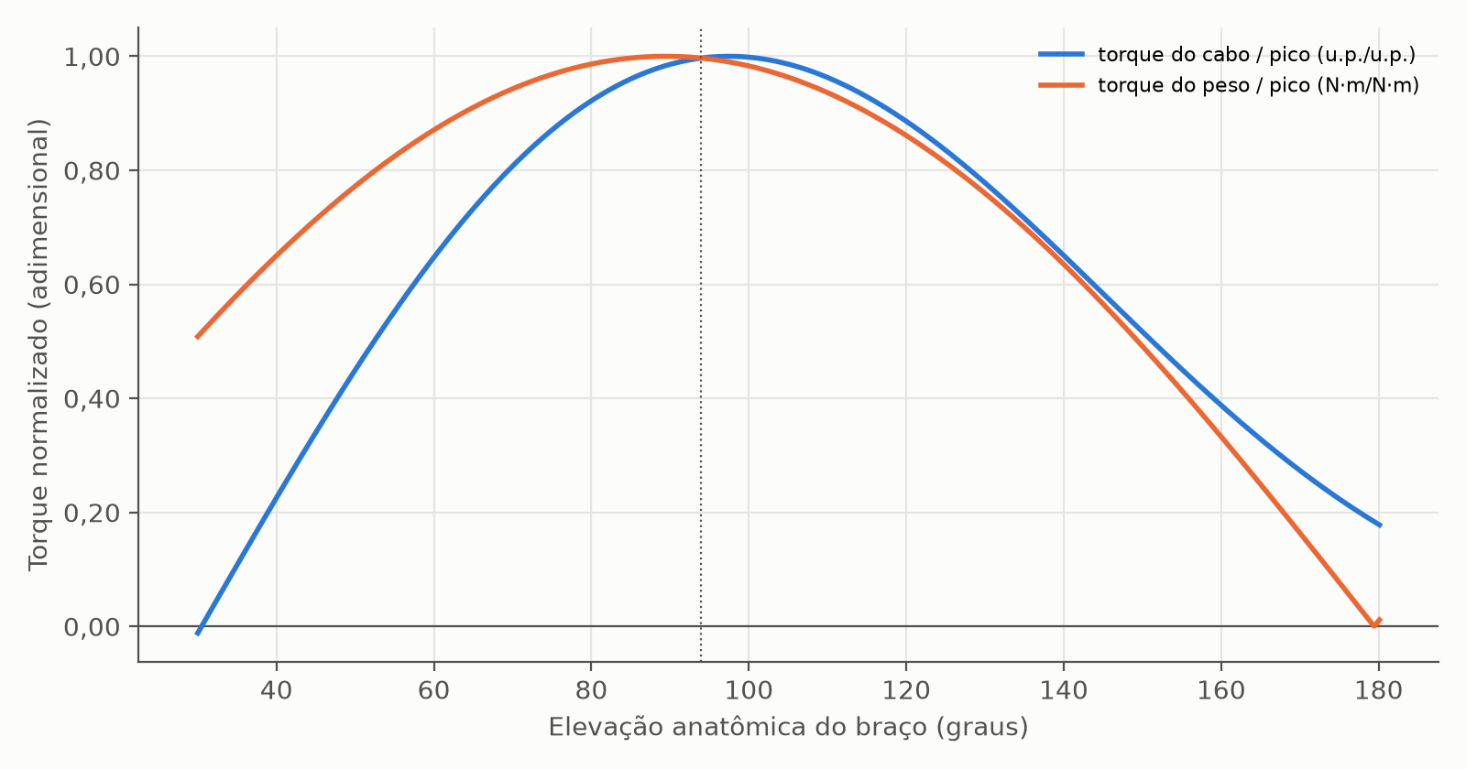
Fonte: elaborada pelo autor.
Nota: a linha pontilhada marca o cruzamento das curvas normalizadas. O torque gravitacional está em módulo; o do cabo, com sinal (−τ), fica negativo além do ponto morto.
Três características emergem do confronto. O pico do torque do cabo ocorre na elevação de 97,484°, e o do torque gravitacional, em 89,438°, com defasagem de 8,046°. O mecanismo entrega sua assistência máxima acima da posição de maior demanda gravitacional, configuração compatível com dispositivo projetado para trabalho acima da cabeça.
As curvas normalizadas cruzam-se na elevação de 93,96°. Entre 94° e 160°, as diferenças normalizadas (cabo menos peso) são positivas e pequenas, de 0,000 a +0,055; acima de 160°, crescem até +0,184 em 179,44°. Entre 105° e 150°, as duas curvas diferem em no máximo 0,027, o que indica que o perfil elástico reproduz a forma da demanda gravitacional na faixa de maior interesse para o trabalho acima da cabeça.
Abaixo de 94°, as diferenças tornam-se negativas e crescentes em módulo, até −0,520 na elevação de 30°. No ponto morto, na elevação de 30,485°, o torque gravitacional ainda vale 5,757 N·m, 51,6% de seu pico, enquanto o torque do cabo se anula; em 30°, o torque gravitacional é de 5,675 N·m, 50,8% do pico. Trata-se de característica da arquitetura, e não de deficiência do ajuste: conforme a seção 2.3, abaixo do ângulo de transição o torque cai a um valor residual e o braço recupera a liberdade de movimento.
O confronto ilustra, em termos quantitativos, a limitação apontada por Nasr, Ferguson e McPhee (2022) e discutida na seção 2.4: um mecanismo passivo entrega torque determinado para cada ângulo, de modo que o ajuste favorável em uma faixa implica desvio em outra. No caso analisado, o compromisso privilegia a faixa acima da horizontal, onde a exposição postural concentra o risco documentado por van der Molen et al. (2017) e Seidler et al. (2020), à custa de subcompensação na faixa inferior. É também a limitação que motiva as soluções semipassivas de assistência regulável referidas na seção 2.4.

4.1.9 Limitações dos resultados
Além das limitações de escopo da seção 3.1.14, os resultados comportam as ressalvas a seguir.
O ponto morto do mecanismo situa-se em θ* = 192,5317°, equivalente à elevação de 30,485°, e a patente indica a zona neutra a partir de 30°, diferença de 0,485°. A protuberância que, no dispositivo real, restringe o gerador de força além desse ângulo não integra o modelo; em consequência, o modelo prevê inversão de sinal do torque após o ponto morto, ao passo que o dispositivo mantém torque residual aproximadamente nulo. A ressalva restringe-se aos 0,485° finais da faixa e ao último ponto extraído.
A ausência de unidade declarada na ordenada da curva publicada impede a conversão do torque do cabo para N·m e, por conseguinte, o cálculo do torque resultante sobre a articulação e a integração da equação de movimento. Essa conversão exige dado independente, como a especificação de rigidez de uma mola comercial compatível com o mecanismo ou fonte documentada que estabeleça a escala da figura original.
A identificação foi reproduzida apenas em parte. K e X_{pose} foram reproduzidos no h adotado, mas a origem de θ_{off} e de H_{CAL} não pôde ser reconstituída, e os quatro parâmetros foram identificados e avaliados contra os mesmos 29 pontos, cuja incerteza de extração não está documentada. A cota do CAD, H_{CAD} é incompatível com os demais parâmetros congelados, pois viola o critério de tração.
O fator de escala propaga-se a todas as grandezas dimensionais e de massa, e duas cotas do modelo em CAD permanecem a confirmar: o comprimento da mola na pose, 91,35 mm, para o qual o mesmo modelo forneceu também 90,13 mm, e o comprimento útil do alojamento, 131,37 mm, para o qual forneceu também 140,0 mm. Alterações nessas grandezas exigem a reexecução integral da identificação.
Por fim, os resultados desta seção referem-se a um único dispositivo, ao indivíduo de referência adotado e ao membro superior estendido sem ferramenta na mão, e limitam-se à análise estática. A generalização a outros percentis antropométricos, a outras configurações de cotovelo e à presença de carga na mão demanda a reexecução do procedimento com os parâmetros correspondentes.

4.2 Exoesqueleto 2
Esta seção apresenta os resultados das etapas das seções 3.2.1 a 3.2.12, aplicadas ao dispositivo da EP 3 504 033 B1. Salvo indicação em contrário, os números foram obtidos com a geometria do CAD, e_{c} = 34,785 mm, s₀ = 287,190 mm, identificado pelo espaçamento entre as curvas da Figura 16 da patente, e K = K₄₀ = 1,46670 N/mm, hipótese de projeto. As etapas dinâmicas da seção 3.2.13 não foram executadas.

4.2.1 Geometria reconstruída e propriedades de massa
A Tabela 16 reúne as grandezas medidas no modelo em CAD e as que delas derivam, com a origem de cada uma (seção 3.2.1).
Tabela 16: Grandezas medidas no modelo em CAD e grandezas derivadas
Grandeza | Símbolo | Valor | Unidade | Origem
Componente do vetor de A a O na direção u(−α) | C₁ | 28,978 | mm | CAD
Componente do vetor de A a O na direção u(γ) | C₂ | 340,455 | mm | CAD
Direção de C₂ | γ | 80,739 | graus | CAD
Direção de C₁, perpendicular a C₂ | α | 9,261 | graus | Derivada, α = 90° − γ
Trecho do pivô ao cotovelo da alavanca | e_{c} | 34,785 | mm | CAD; varrido na seção 4.2.8
Trecho rígido do cotovelo ao ponto P | C₃ | 14,907 | mm | CAD
Giro de C₃ em relação ao trecho e_{c} | β_{c} | −49,647 | graus | CAD
Distância do pivô ao centro do elemento 78 | p | 7,754 | mm | CAD
Ângulo do trecho e_{c} na pose do CAD | q_{c,pose} | 160,487 | graus | CAD
Comprimento do elástico na pose do CAD | s_{pose} | 359,768 | mm | CAD
Direção do centro do elemento 78 na pose do CAD | q_{78,pose} | 277,937 | graus | CAD
Ângulo do braço com a horizontal na pose do CAD, positivo acima | θ_{b,pose} | −7,962 | graus | CAD; sinal a confirmar
Comprimento do segmento OP | e | 45,866 | mm | Derivada, Equação (33)
Ângulo de OP em relação ao trecho e_{c} | ε | −14,340 | graus | Derivada, Equação (33)
Direção de OP na pose do CAD | q_{pose} | 146,147 | graus | Derivada, q_{c,pose} + ε
Defasagem entre a direção de p e q | φ | 131,790 | graus | Derivada, Equação (36)
Defasagem entre q e θ_{el} + 90° | q₀ | −25,891 | graus | Derivada, Equação (32)
Anteversão na pose do CAD | θ_{el,pose} | 82,038 | graus | Derivada, Equação (32)
Distância de A a O | |r_{AO}| | 341,686 | mm | Derivada, Equação (34)
Comprimento do trecho entre o elemento 78 e P | x | 51,360 | mm | Derivada, Equação (40)
Fonte: elaborada pelo autor.
Nota: ângulos medidos a partir de +x, no sentido anti-horário (seção 3.2.3). O valor de e_{c} coincide, até a terceira casa decimal, com a cota H_{CAD} do outro mecanismo (seção 3.1.4); a coincidência deve ser conferida no modelo em CAD.
Na pose do CAD, o modelo situa P em (−38,090; 25,551) mm e o centro do elemento 78 em (1,071; −7,680) mm, e calcula s = 359,7679 mm, que difere do comprimento medido s_{pose} em 1,4 × 10⁻⁴ mm, valor inferior à resolução de três casas decimais da medida. O elemento 78 está a p = 7,754 mm do eixo da articulação, enquanto a patente prefere esse elemento sobre o eixo; as consequências dessa diferença são tratadas nas seções 3.2.7 e 4.2.9.
Tabela 17: Propriedades de massa do conjunto que gira com o braço em relação ao eixo da articulação 20
Segmento | Massa (kg) | L (mm) | Distância do centro de massa a O (mm) | I_{cm} (kg·m²) | I_{O} (kg·m²)
Braço | 1,9783 | 281,7 | 162,597 | 0,011360 | 0,063662
Antebraço | 1,1826 | 268,9 | 404,695 | 0,006005 | 0,199689
Mão | 0,4453 | 86,2 | 618,698 | 0,000871 | 0,171326
Membro humano | 3,6062 |  | d = 298,310 | 0,113765 | 0,434676
Braço do exoesqueleto (elemento 8) | 0,1640 |  | 47,362 | 0,000966 | 0,001334
Conjunto | 3,7702 |  | d = 286,819 | 0,125859 | 0,436010
Fonte: elaborada pelo autor, com dados de de Leva (1996) e do modelo em CAD.
A consistência foi conferida pela Equação (1): para o membro humano, I_{cm} + M d² = 0,113765 + 0,320911 = 0,434676 kg·m², e, para o conjunto, 0,125859 + 0,310151 = 0,436010 kg·m². A amplitude do momento gravitacional é M g d = 10,550 N·m para o membro e 10,604 N·m para o conjunto.
No modelo em CAD, o braço do exoesqueleto (elemento 8) tem massa de 163,951 g, centro de massa em (69,249; 151,559) mm no referencial do Fusion e momento de inércia de 9,659 × 10⁵ g·mm² no centro de massa. São estimativas obtidas da geometria reconstruída e de um material atribuído no CAD, náilon 6/6 em peça oca segundo a planilha, e não propriedades do produto. O eixo da articulação 20 está em (31,023; 123,596) mm no mesmo referencial, de modo que o centro de massa fica a 47,362 mm do eixo. Admitidos os eixos do Fusion paralelos aos do modelo, esse vetor foi levado ao eixo do braço pela direção do braço na pose do CAD, cujo sinal ainda depende de confirmação (seção 3.2.3), e somado ao membro humano pela Equação (1). O braço do exoesqueleto acrescenta 0,1640 kg ao conjunto e desloca seu centro de massa em 0,287° em relação ao eixo do braço. A alavanca, o elemento 78 e a braçadeira não estão modelados como corpos separados, e as peças do lado do tronco (barra 18, barra de ancoragem e capas do elástico) apoiam-se no cinto e não giram com o braço. A Tabela 7 da seção 4.1.1 tem o mesmo membro humano e soma a ele as peças do outro exoesqueleto.

4.2.2 Dados extraídos da patente
Foram extraídos 48 pontos da curva tracejada, 47 da pontilhada e 51 da contínua (Tabela 18). As três começam com razão ligeiramente negativa, de −0,0067 a −0,0134 divisão, efeito da leitura, e cruzam zero, por interpolação linear entre os dois primeiros pontos, em 14,24° (tracejada), 14,36° (pontilhada) e 14,23° (contínua). A curva pontilhada tem máximo interior de 1,0777 divisão, lido em 4 pontos entre 81,87° e 96,99°, e termina em 0,0134 divisão em 170,82°. A contínua cresce até 4,6319 divisões em 170,28°, e a tracejada, depois de um patamar entre 1,37 e 1,40 divisão de cerca de 100° a 150°, sobe até 2,4432 divisões em 169,80°.
Tabela 18: Pontos extraídos da Figura 16 da patente (razão em divisões da grade)
Nº | Tracejada  θ_{el} (°) | Tracejada  razão | Pontilhada  θ_{el} (°) | Pontilhada  razão | Contínua  θ_{el} (°) | Contínua  razão
1 | (14,14) | (−0,0067) | (14,25) | (−0,0067) | (14,04) | (−0,0134)
2 | (15,77) | (0,1071) | (15,66) | (0,0803) | (15,77) | (0,1071)
3 | (17,28) | (0,1941) | (17,17) | (0,1473) | (17,93) | (0,2343)
4 | (18,90) | (0,2610) | (19,66) | (0,2477) | 20,52 | 0,3615
5 | 21,39 | 0,3615 | 22,25 | 0,3414 | 23,98 | 0,5154
6 | 25,06 | 0,4886 | 24,63 | 0,4083 | 26,14 | 0,5890
7 | 29,38 | 0,6225 | 26,79 | 0,4685 | 30,47 | 0,7229
8 | 33,49 | 0,7296 | 28,73 | 0,5154 | 32,74 | 0,7898
9 | 36,41 | 0,7831 | 31,33 | 0,5756 | 37,81 | 0,9103
10 | 38,78 | 0,8367 | 33,06 | 0,6091 | 42,57 | 1,0241
11 | 41,59 | 0,8902 | 35,65 | 0,6627 | 46,89 | 1,1044
12 | 44,94 | 0,9438 | 37,70 | 0,6961 | 51,21 | 1,1714
13 | 48,61 | 1,0040 | 40,94 | 0,7497 | 55,10 | 1,2316
14 | 52,07 | 1,0509 | 43,97 | 0,7965 | 59,85 | 1,2919
15 | 55,74 | 1,0911 | 47,53 | 0,8434 | 65,03 | 1,3588
16 | 59,52 | 1,1379 | 50,23 | 0,8769 | 70,97 | 1,4257
17 | 62,65 | 1,1781 | 53,36 | 0,9103 | 76,91 | 1,4793
18 | 66,65 | 1,2115 | 56,60 | 0,9371 | 81,45 | 1,5194
19 | 70,43 | 1,2383 | 58,65 | 0,9572 | 85,55 | 1,5529
20 | 74,10 | 1,2651 | 62,00 | 0,9840 | 89,66 | 1,5797
21 | 77,99 | 1,2919 | 65,03 | 1,0040 | 93,76 | 1,6131
22 | 81,23 | 1,3119 | 69,24 | 1,0241 | 98,95 | 1,6466
23 | 84,90 | 1,3253 | 72,48 | 1,0442 | 107,59 | 1,7069
24 | 88,57 | 1,3454 | 76,69 | 1,0576 | 113,63 | 1,7403
25 | 92,24 | 1,3588 | 81,87 | 1,0777 | 120,11 | 1,7738
26 | 96,13 | 1,3789 | 87,49 | 1,0777 | 124,22 | 1,8006
27 | 100,02 | 1,3856 | 91,81 | 1,0777 | 128,75 | 1,8407
28 | 103,69 | 1,3990 | 96,99 | 1,0777 | 132,21 | 1,8608
29 | 107,69 | 1,3990 | 101,74 | 1,0643 | 135,23 | 1,8943
30 | 111,36 | 1,3990 | 105,63 | 1,0442 | 139,98 | 1,9478
31 | 115,14 | 1,3990 | 108,87 | 1,0241 | 143,44 | 2,0014
32 | 118,92 | 1,3990 | 111,24 | 1,0107 | 147,33 | 2,0817
33 | 122,70 | 1,3923 | 113,40 | 0,9973 | 150,36 | 2,1620
34 | 126,37 | 1,3923 | 117,29 | 0,9639 | 152,30 | 2,2290
35 | 130,04 | 1,3856 | 122,90 | 0,9170 | 154,57 | 2,3227
36 | 133,71 | 1,3789 | 126,79 | 0,8769 | 156,19 | 2,4030
37 | 137,38 | 1,3789 | 131,10 | 0,8233 | 159,00 | 2,5770
38 | 140,84 | 1,3722 | 135,42 | 0,7564 | 160,73 | 2,7176
39 | 145,15 | 1,3789 | 139,42 | 0,6961 | 162,57 | 2,9117
40 | 148,83 | 1,3923 | 143,41 | 0,6225 | 164,09 | 3,0991
41 | 152,50 | 1,4190 | 149,24 | 0,5154 | (165,17) | (3,2732)
42 | 155,95 | 1,4726 | 153,99 | 0,4217 | (165,82) | (3,3803)
43 | 159,63 | 1,5663 | 158,52 | 0,3213 | (166,37) | (3,4873)
44 | 162,65 | 1,6935 | 162,08 | 0,2410 | (167,23) | (3,6614)
45 | (165,14) | (1,8608) | (166,29) | (0,1473) | (167,89) | (3,8220)
46 | (166,98) | (2,0282) | (168,99) | (0,0803) | (168,54) | (4,0228)
47 | (168,50) | (2,2423) | (170,82) | (0,0134) | (169,08) | (4,1835)
48 | (169,80) | (2,4432) |  |  | (169,41) | (4,3174)
49 |  |  |  |  | (169,84) | (4,4914)
50 |  |  |  |  | (170,17) | (4,5851)
51 |  |  |  |  | (170,28) | (4,6319)
Fonte: elaborada pelo autor, a partir da EP 3 504 033 B1 (MIZERA et al., 2023).
Nota: valores entre parênteses ficam fora da faixa 20° < θ_{el} < 165° usada na identificação (seção 3.2.10).

4.2.3 Verificação da cadeia de cálculo
As verificações automáticas da seção 3.2.12 resultaram nos resíduos da Tabela 19, todos da ordem do erro de arredondamento da aritmética de ponto flutuante, exceto os do trabalho virtual, limitados pelo truncamento da diferença finita, e o do fechamento com o CAD, limitado pela resolução da medida. No teste sintético, a identificação pelo espaçamento entre as curvas recupera os valores de s₀ com erro máximo de 0,063 mm, limitado pela interpolação linear entre os pontos de cada curva.
Tabela 19: Verificações da cadeia de cálculo do modelo da Ottobock
Verificação | Resíduo máximo
Equações de circuito do regime I, Equação (37) | 1,1 × 10⁻¹³ mm
Equações de circuito do regime II, Equação (38) | 1,1 × 10⁻¹³ mm
x constante em q, Equação (40) | 1,4 × 10⁻¹⁴ mm
Fechamento com o comprimento medido na pose do CAD | 1,4 × 10⁻⁴ mm
Trabalho virtual no regime I, Equação (47) | 5,0 × 10⁻⁸ mm/rad
Trabalho virtual no regime II, Equação (47) | 7,6 × 10⁻⁸ mm/rad
Continuidade de s no contato | 5,7 × 10⁻¹⁴ mm
Continuidade de τ/F na transição | 8,6 × 10⁻¹³ mm
Caso p = 0: q* numérico contra a Equação (48) | 4,6 × 10⁻¹⁴ rad
Caso p = 0: s = |r_{AO}| + e no regime II | 0 mm
Caso p = 0: τ no regime II, força unitária | 0 N·mm
τ pelo produto vetorial contra τ = F m/1000 | 1,8 × 10⁻¹⁵ N·m
Linearidade em K, τ(K) = K τ(K = 1) | 1,8 × 10⁻¹⁵ N·m
Ancoragem: s₀ igual para todo e_{c} (s₀ adotado) | 0 mm
Espaçamento entre curvas: s₀ conhecidos recuperados em curvas sintéticas | 0,063 mm
Fonte: elaborada pelo autor.
Nota: o fechamento com o CAD é limitado pela resolução de três casas decimais da medida; o trabalho virtual, pelo truncamento da diferença finita centrada em q, com passo de 10⁻⁶ rad.

4.2.4 Identificação de s₀ pelo espaçamento entre as curvas
A Tabela 20 reúne os comprimentos de referência identificados pela Equação (54). Na faixa adotada, s₀ vale 300,908 mm na curva pontilhada, 287,190 mm na tracejada e 275,589 mm na contínua, com RMSE de 0,255 mm nas 234 equações. A ordem coincide com a das pré-tensões descritas na patente, porque menor s₀ significa maior extensão do elástico em qualquer ângulo, e os passos entre curvas, 13,72 e 11,60 mm, são da mesma ordem. O modelo adota o s₀ da curva tracejada, de pré-tensão intermediária entre as três, como configuração de referência; a seção 4.2.9 mostra o efeito de adotar o das outras duas.
Tabela 20: Comprimento de referência s₀ identificado pelo espaçamento entre as curvas da Figura 16 da patente
Caso | Pontilhada (mm) | Tracejada (mm) | Contínua (mm) | RMSE das equações (mm)
Faixa adotada, 20° a 165° | 300,908 | 287,190 | 275,589 | 0,255
Faixa de 15° a 170° | 300,295 | 286,012 | 274,765 | 0,851
Faixa de 25° a 160° | 301,263 | 287,673 | 276,185 | 0,203
Faixa de 40° a 150° | 302,002 | 288,742 | 277,425 | 0,136
Ruído de 0,5 px, intervalo de 95% | 300,74 a 302,46 | 286,34 a 290,15 | 274,03 a 279,65
Ruído de 0,5 px, desvio padrão | 0,429 | 1,019 | 1,432
Abscissa deslocada de −2,47° | 301,724 | 287,765 | 275,967 | 0,337
Abscissa deslocada de +2,47° | 299,721 | 286,013 | 274,569 | 0,347
Sinal de θ_{b,pose} trocado | 311,057 | 297,547 | 286,155 | 0,620
Abscissa espelhada, θ_{el} → 180° − θ_{el} | 392,490 | 404,538 | 413,852 | 1,312
Fonte: elaborada pelo autor.
Nota: ruído gaussiano de 0,5 px na unidade da leitura (0,024 divisão na ordenada e 0,38° na abscissa), em 500 sorteios; a faixa adotada é a dos demais casos, exceto nas linhas de outras faixas.
Entre as quatro faixas de θ_{el}, o s₀ da curva tracejada varia de 286,01 a 288,74 mm. O ruído de extração dá desvio padrão de 1,019 mm nessa curva, e o deslocamento da abscissa de −2,47° e de +2,47° o leva a 287,76 e 286,01 mm, respectivamente, com RMSE maior que o da abscissa original, 0,337 e 0,347 mm. A maior sensibilidade é ao sinal de θ_{b,pose}: com ele trocado, o s₀ da tracejada vai a 297,55 mm, com RMSE de 0,620 mm, e K₄₀, a 1,65068 N/mm, com pico de τ de 4,252 N·m em 92,1°; no ajuste de forma, o s₀ da tracejada vai de 167,098 mm para 280,059 mm, com 4 dos 40 pontos ajustados no regime II, e K₄₀, de 0,52377 para 1,31188 N/mm. Com a abscissa espelhada, o RMSE sobe para 1,31 mm e os três valores de s₀ ficam acima de s(0°) = 389,23 mm, maior comprimento do elástico na faixa, o que o deixaria frouxo em todos os ângulos; essa leitura da figura é rejeitada.
Os fatores G_{i} da Equação (55) coincidem nas três curvas (Figura 12(a)), com dispersão mediana de 0,87% entre 20° e 165° e de no máximo 4,69% até 150°. Acima de 150°, a dispersão cresce, até 104,6% em 165°, porque a extensão da curva pontilhada tende a zero e o quociente da Equação (55) fica mal condicionado. O comprimento do elástico lido no espaçamento entre as curvas pontilhada e contínua, s = (r_{c} s_{0,p} − r_{p} s_{0,c})/(r_{c} − r_{p}), difere do s do CAD em 1,12 mm RMS e no máximo 2,31 mm entre 35° e 155°: a variação de s com o ângulo implícita na figura é a do modelo.
O fim da curva pontilhada confirma o resultado de forma independente. A razão dessa curva, extrapolada, chega a zero em 171,19° com os dois últimos pontos e em 171,45° com os três últimos, onde s = 299,18 e 299,10 mm, a 1,73 e 1,81 mm do s₀ identificado pelo espaçamento; com esse s₀, o modelo afrouxa a partir de 166,4°. A patente não diz em que posição a pré-tensão é medida. Interpretando a pré-tensão quase nula como extensão próxima de zero na posição de menor comprimento do elástico, perto de 180°, o s₀ identificado é compatível com essa descrição: a curva pontilhada fica frouxa perto de 180°, com s(180°) − s₀ = −3,98 mm, e as curvas tracejada e contínua têm extensão de 9,74 e 21,34 mm em 180°.
O ângulo em que as curvas começam, perto de 14°, não identifica s₀. As três começam em 14,36°, 14,24° e 14,23°, apesar das pré-tensões diferentes, e o elástico se encurta quando o braço sobe: com s₀ igual a s no início da curva tracejada, 387,68 mm, o elástico ficaria frouxo em todos os 1.658 pontos da malha acima desse ângulo, e o torque seria nulo justamente onde a figura o mostra. O início das curvas é atribuído, neste trabalho, ao contato do elástico com o elemento 78, cujo ângulo a patente ajusta pela posição desse elemento; a patente não indica a configuração que gerou a Figura 16 da patente e cita outros meios de anular a força abaixo de um ângulo, como cames e corrediças.
Figura 12: Identificação de s₀ pelo espaçamento entre as curvas, com (a) o fator G_{i} de cada curva e (b) o fator G lido na Figura 16 da patente e a forma prevista pelo modelo, normalizados em 90°
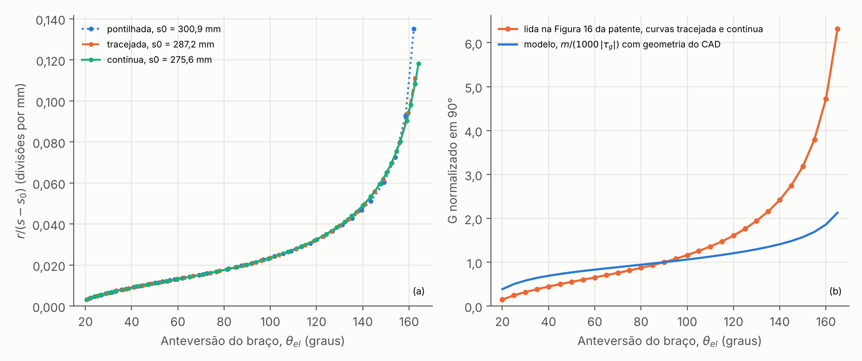
Fonte: elaborada pelo autor, a partir da EP 3 504 033 B1 (MIZERA et al., 2023).
Nota: s₀ da Tabela 20, faixa adotada; em (b), média das curvas tracejada e contínua.

4.2.5 Forma das curvas e ajuste de forma
Com os valores de s₀ da Tabela 20, o fator G lido na Figura 16 da patente e a forma m/(1000 τ_{g}) do modelo diferem (Figura 12(b)). Normalizada em 90°, a razão entre os dois vale 0,39 em 20°, 0,79 em 60°, 1,33 em 120°, 2,02 em 150° e 2,97 em 165°. Com esses valores de s₀ e com o m do CAD e o τ_{g} do conjunto, a razão calculada não reproduz a Figura 16 da patente: com escala comum às três curvas, o coeficiente de determinação é −0,521 (pontilhada), −1,565 (tracejada) e −0,635 (contínua). Como o s implícito na figura concorda com o do CAD (seção 4.2.4), a diferença não se explica por s. Restam o braço de momento, que depende da derivada de s, e o torque do peso que a patente usou para formar a razão, que o texto não define de forma consistente (seção 3.2.10). Entre 35° e 155°, a concordância de s limita a primeira causa: pela Equação (47), atribuir ao braço de momento toda a diferença afastaria o s implícito do s do CAD em até 7,68 mm (3,20 mm RMS), contra os 2,31 mm observados. Nessa faixa, a causa mais compatível com os dados é o torque do peso ou a definição da ordenada; o braço de momento permanece possível perto dos extremos. A patente não traz dado que permita confirmar a causa.
O ajuste de forma da seção 3.2.10 deixa s₀ e a escala livres em cada curva e, por isso, absorve essa diferença em s₀. Os valores que ele encontra (Tabela 21), 277,43 mm na pontilhada, 167,10 mm na tracejada e o limite s₀ = 0 na contínua, ficam longe dos do espaçamento, e as escalas por curva contrariam o atuador único descrito na patente. São mantidos como resultado secundário: descrevem a melhor forma que o modelo consegue produzir com a geometria do CAD, e não a pré-tensão do dispositivo.
Tabela 21: Ajuste de s₀ à forma de cada curva da Figura 16 da patente
Indicador | Pontilhada | Tracejada | Contínua
Pontos usados, n | 40 | 40 | 37
s₀ (mm) | 277,434 | 167,098 | 0,000 (limite inferior)
Faixa de identificação de s₀ (mm) | 273,02 a 281,36 | 152,49 a 179,55 | 0,00 a 4,72 (na borda da grade)
Escala c | 2,95496 | 1,62444 | 1,08614
RMSE (divisão) | 0,1614 | 0,1111 | 0,1497
RMSE/máx | 14,97% | 6,56% | 4,83%
Erro absoluto médio (divisão) | 0,1407 | 0,0953 | 0,1002
Erro máximo (divisão), em θ_{el} | 0,3548, em 162,08° | 0,2559, em 21,39° | 0,3308, em 164,09°
Coeficiente de determinação, R² | 0,5690 | 0,8560 | 0,9466
Zonas de sinal do resíduo | 3 | 3 | 4
δ(90°) (mm) | 76,465 | 186,800 | 353,898
K₄₀ (N/mm), hipótese | 1,27956 | 0,52377 | 0,27647
σ = K₄₀/c, hipótese | 0,4330 | 0,3224 | 0,2545
Fonte: elaborada pelo autor.
Nota: resíduo = cμ − r; RMSE/máx = raiz do erro quadrático médio dividida pelo maior valor extraído da curva na faixa do ajuste.
A forma da curva fixa s₀ apenas dentro da faixa de identificação, de 8,34 mm na curva pontilhada e 27,06 mm na tracejada; na contínua, a faixa encosta no limite s₀ = 0. O ajuste é pior que o da seção 4.1: R² de 0,569 (pontilhada), 0,856 (tracejada) e 0,947 (contínua), contra 0,99839 na Tabela 11, e resíduos em três ou quatro zonas de sinal, o que indica diferença sistemática de forma entre o modelo e as curvas. Na curva pontilhada, o modelo não acompanha a queda da razão acima de 100°, com erro máximo de 0,355 divisão em 162,08°. Na contínua, o mínimo da soma dos quadrados fica no limite s₀ = 0, que corresponde a um elástico de comprimento livre nulo no sentido de Herder (2001), e o erro continua a diminuir quando s₀ se aproxima desse limite.
No ajuste de forma, a curva tracejada dá K₄₀ = 0,52377 N/mm e F(90°) = 97,84 N. O valor de F(90°) é o mesmo nas três curvas por construção: cada uma recebe seu K₄₀, e F(90°) = 0,4 τ_{g}(90°)·1000/m(90°) não depende de s₀. Sob a mesma hipótese, uma divisão da ordenada corresponderia a σ = 0,322 na curva tracejada, 0,433 na pontilhada e 0,255 na contínua. Como as três curvas compartilham o mesmo eixo na patente, os valores distintos de σ mostram que o alvo de 40% não pode valer para as três ao mesmo tempo com os s₀ do ajuste de forma.
Tabela 22: Ajuste conjunto com escala comum e ajuste com força constante
Indicador | Pontilhada | Tracejada | Contínua
s₀, ajuste individual (mm) | 277,434 | 167,098 | 0,000 (limite inferior)
s₀, ajuste conjunto (mm) | 227,040 | 162,401 | 100,009
RMSE/máx, ajuste individual | 14,97% | 6,56% | 4,83%
RMSE/máx, ajuste conjunto | 21,35% | 6,57% | 6,45%
R², ajuste conjunto | 0,1240 | 0,8557 | 0,9048
RMSE/máx, força constante | 35,96% | 13,28% | 3,44%
R², força constante | −1,4848 | 0,4095 | 0,9730
Fonte: elaborada pelo autor.
Nota: no ajuste conjunto, c = 1,5794, comum às três curvas; na força constante, c é ajustado por curva.
O ajuste conjunto ordena os comprimentos de referência como as pré-tensões descritas na patente: s₀ = 227,040 mm na curva pontilhada, 162,401 mm na tracejada e 100,009 mm na contínua; menor s₀ significa maior extensão do elástico em qualquer ângulo. As curvas tracejada e contínua ficam com RMSE/máx de 6,57% e 6,45%, e a pontilhada passa de 14,97% para 21,35%. Com uma só escala, o modelo linear reproduz a ordem das pré-tensões, mas não a forma da curva de menor pré-tensão. A força constante descreve a curva contínua com RMSE/máx de 3,44%, menor que os 4,83% do ajuste em s₀ = 0, e as outras duas com erros de 35,96% e 13,28%.
A pré-tensão da curva pontilhada, descrita como quase nula, também diverge do ajuste de forma. Pelo critério da seção 4.2.4, a extensão em 180°, essa curva teria 19,50 mm com o s₀ individual e 69,89 mm com o do ajuste conjunto, contra −3,98 mm com o s₀ do espaçamento, isto é, elástico frouxo perto de 180°. No ajuste de forma, a questão não tem solução com os dados disponíveis; a identificação pelo espaçamento entre as curvas a resolve.
Figura 13: Pontos extraídos da Figura 16 da patente e razão calculada pelo ajuste de forma, com (a) escala c por curva e (b) escala c comum às três curvas
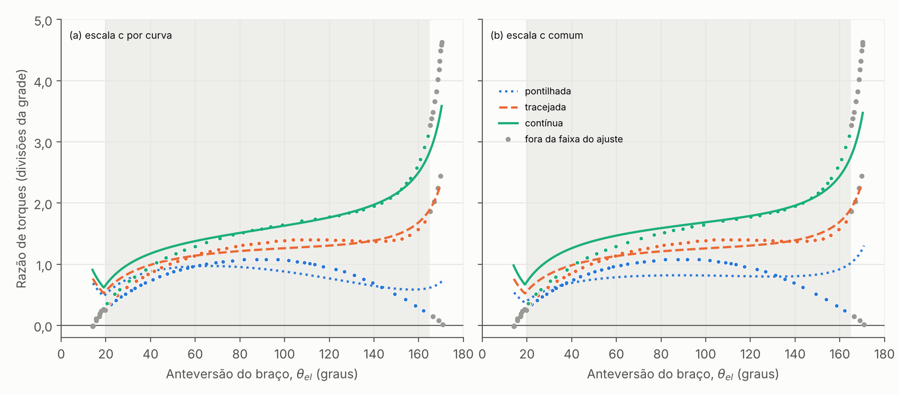
Fonte: elaborada pelo autor, a partir da EP 3 504 033 B1 (MIZERA et al., 2023).
Nota: faixa sombreada: 20° < θ_{el} < 165°, usada no ajuste; pontos cinza: fora dessa faixa.

4.2.6 Parâmetros do modelo
A Tabela 23 resume a situação dos parâmetros que a patente não publica, no formato da Tabela 10.
Tabela 23: Parâmetros não publicados, origem e identificabilidade
Parâmetro | Símbolo | Valor adotado | Origem | Situação
Rigidez do elástico | K | 1,46670 N/mm | Hipótese de projeto (K₄₀) | Não identificável pela Figura 16 da patente, cuja ordenada não tem escala
Referência da extensão | s₀ | 287,190 mm | Identificado pelo espaçamento entre as curvas (tracejada) | De 286,01 a 288,74 mm entre as faixas de θ_{el}; 297,55 mm com o sinal de θ_{b,pose} trocado
Trecho da alavanca, que fixa a excentricidade |OP| do ponto de aplicação | e_{c} | 34,785 mm | Medida em CAD | Não identificado; varrido na seção 4.2.8
Posição do elemento 78 | p; φ | 7,754 mm; 131,790° | Medida em CAD e derivada | Não identificada; a patente prefere p = 0
Defasagem angular | q₀ | −25,891° | Derivada do CAD | Depende do sinal de θ_{b,pose}, a confirmar
Massa e centro de massa do braço do exoesqueleto |  | 163,951 g; 47,362 mm | Estimada no CAD, com material assumido | Incluídos no peso e na inércia; eixos do Fusion admitidos paralelos aos do modelo
Fonte: elaborada pelo autor.

4.2.7 Comportamento do elástico e do mecanismo
Na faixa de 0° a 180° de anteversão, q varia de 64,109° a 244,109°, e o regime II ocupa θ_{el} de 0° a 19,094°. O braço de momento permanece positivo em toda a faixa, com mínimo de 5,163 mm na transição e máximo de 45,866 mm em θ_{el} = 109,5°, igual a |OP|: no regime I, a linha de ação passa por P, e m não pode exceder a distância do pivô a esse ponto, teto análogo ao |OA| da seção 3.1.5. Como m não se anula, não há ponto morto na faixa, ao contrário da seção 3.1.7. A Tabela 24 reúne as grandezas do circuito em ângulos representativos.
Tabela 24: Grandezas do circuito em ângulos representativos (e_{c} = 34,785 mm)
θ_{el} (°) | q (°) | Regime | s (mm) | ψ (°) | s − x (mm) | m (mm)
0,000 | 64,109 | II | 389,233 | 77,012 | 337,873 | 6,789
10,000 | 74,109 | II | 388,112 | 76,884 | 336,752 | 6,025
19,094 | 83,203 | I e II (transição) | 387,222 | 76,740 |  | 5,163
30,000 | 94,109 | I | 385,516 | 78,007 |  | 12,720
60,000 | 124,109 | I | 373,805 | 81,125 |  | 31,271
82,038 | 146,147 | I | 359,768 | 82,766 |  | 41,004
90,000 | 154,109 | I | 353,898 | 83,163 |  | 43,353
120,000 | 184,109 | I | 330,220 | 83,455 |  | 45,076
150,000 | 214,109 | I | 308,989 | 81,548 |  | 33,783
180,000 | 244,109 | I | 296,931 | 77,679 |  | 10,762
Fonte: elaborada pelo autor.
Nota: a linha θ_{el} = 19,094° é a transição; a linha θ_{el} = 82,038° é a pose do CAD.
Com s₀ = 287,190 mm, a extensão do elástico vai de 102,04 mm com o braço pendente a 9,74 mm em 180°, e o elástico permanece tracionado em toda a faixa. A deformação máxima equivale a 35,5% do comprimento de referência. Com K = K₄₀, a força vai de 149,67 N a 14,29 N. O ajuste de forma levaria a valores bem diferentes: com s₀ = 167,098 mm, a extensão iria de 222,13 a 129,83 mm, com deformação de 132,9%, e a força, com o K₄₀ correspondente, de 116,35 a 68,00 N. A viabilidade dessas extensões depende do elemento elástico, que a patente não especifica.

4.2.8 Varredura paramétrica do trecho e_{c} da alavanca
Dos três critérios de validade física da seção 3.1.11, adaptados ao mecanismo, o fechamento dos dois regimes (s > 0 e s − x > 0) e o trabalho virtual foram atendidos em todos os valores de e_{c}, com resíduo máximo de 7,6 × 10⁻⁸ mm/rad. A extensão não negativa do elástico em toda a faixa só é atendida para e_{c} ≤ 44,50 mm, em 492 dos 602 valores: acima desse valor, com o s₀ adotado, o elástico afrouxa perto de 180°, como mostra a curva de e_{c} = 45 mm, frouxa de 177,72° a 180°. A transição de regime desloca-se de θ_{el} = 26,91° (e_{c} = 20 mm) para 14,46° (e_{c} = 50 mm). A Tabela 25 e a Figura 14 mostram a família de curvas para cinco valores de e_{c}.
Tabela 25: Família de curvas em e_{c}, com s₀ = 287,190 mm e K = 1,46670 N/mm
e_{c} (mm) | x (mm) | θ_{el,t} (°) | Pico de τ (N·m) | θ_{el} do pico (°) | τ(90°) (N·m) | τ/τ_{g} em 90° | δ_{mín} (mm) | δ_{máx} (mm)
25,000 | 42,356 | 23,72 | 3,313 | 84,7 | 3,291 | 0,310 | 19,52 | 93,04
30,000 | 46,918 | 21,13 | 3,841 | 81,4 | 3,773 | 0,356 | 14,52 | 97,60
34,785 | 51,360 | 19,09 | 4,376 | 78,8 | 4,242 | 0,400 | 9,74 | 102,04
40,000 | 56,266 | 17,24 | 4,990 | 76,6 | 4,761 | 0,449 | 4,53 | 106,95
45,000 | 61,017 | 15,74 | 5,609 | 74,8 | 5,268 | 0,497 | −0,47 | 111,70
Fonte: elaborada pelo autor.
Nota: τ em N·m depende da hipótese K = K₄₀; as posições dos picos e da transição não dependem de K. δ_{mín} negativo indica elástico frouxo.
Nos ângulos abaixo de cerca de 134°, onde as curvas dos valores extremos de e_{c} se cruzam, o torque aumenta com e_{c}; acima desse ângulo, diminui. Com o aumento de e_{c}, o pico se desloca de 84,7° para 74,8° e a transição ocorre mais cedo. Medido o espalhamento entre as curvas de τ/K, máximo menos mínimo em cada θ_{el}, há dois nós, em 15,7° e 133,9°, e a abertura máxima ocorre em 64,2°.
A Figura 17 da patente não foi digitalizada, e a comparação com ela é visual. Nela, as três curvas partem de perto de 14°; a de maior excentricidade, contínua, atinge o máximo perto de 100°, decresce e cruza as outras duas entre cerca de 155° e 160°, e as três sobem acentuadamente acima de 160°. O texto registra que, acima de cerca de 150°, o andamento difere do da Figura 16 da patente. No modelo, as curvas de τ/τ_{g} da família têm máximo entre 54,8° e 76,0°, que ocorre mais cedo quanto maior o trecho e_{c}, e mínimo local entre 151,9° e 169,1° nas curvas que permanecem tracionadas; as curvas se cruzam perto de 134°. Qualitativamente, o modelo reproduz a sequência de máximo, vale e subida perto de 180°, mas com o máximo antes do da patente e o cruzamento das curvas mais cedo. A comparação quantitativa depende da digitalização da Figura 17 da patente, da definição de sua ordenada e dos valores de excentricidade, que a patente não informa.
Figura 14: Família de curvas em e_{c}, com s₀ = 287,190 mm, com (a) o torque por unidade de rigidez e (b) a razão entre o torque do elástico e o do peso com K = K₄₀
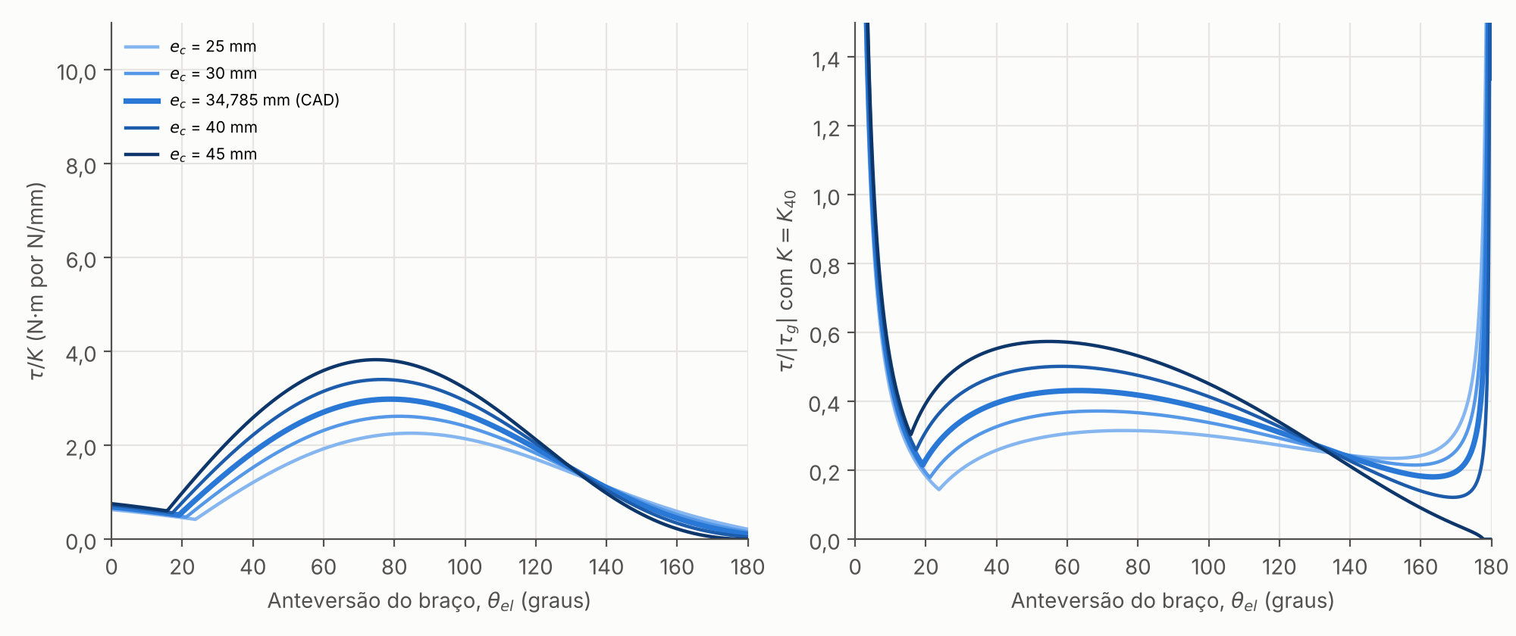
Fonte: elaborada pelo autor.

4.2.9 Confronto com o torque gravitacional
A forma do torque do elástico pode ser comparada à do peso sem depender de K, normalizando cada curva pelo próprio pico (Figura 15). Com o s₀ adotado, o pico normalizado do elástico ocorre em θ_{el} = 78,8°, contra 89,7° do peso, e as curvas normalizadas se cruzam em 11,24° (regime II), 45,59°, 83,60° e 177,05°. Abaixo de 11,24°, a forma do elástico fica acima da do peso, que tende a zero com o braço pendente; entre 11,24° e 45,59°, fica abaixo, com diferença de até −0,159 em 19,1°, perto da transição; entre 45,59° e 83,60°, fica ligeiramente acima, com no máximo +0,042 em 64,6°; entre 83,60° e 177,05°, volta a ficar abaixo, com diferença de até −0,270 em 139,3°; e acima de 177,05° fica de novo acima. Entre as faixas de θ_{el} testadas na identificação, o pico vai de 78,5° a 79,1°, de modo que essas conclusões não dependem da faixa escolhida. A posição do pico fica na faixa de 70° a 120° em que a patente prefere a força máxima, desde que essa força seja lida como a força de apoio sobre o braço, proporcional ao torque na articulação, interpretação do autor; a força do próprio elástico é máxima com o braço pendente. O mesmo parágrafo cita, como exemplo, força nula até 45°, 60° ou 90°, preferência que nem a Figura 16 da patente, com razão não nula a partir de cerca de 14°, nem o modelo, com torque desde 0°, seguem; como esse ângulo é ajustável pela posição do elemento 78, os valores citados pela patente correspondem a regulagens para as quais a patente não publica curva.
Com o s₀ do ajuste de forma, 167,098 mm, o pico normalizado ficaria em 95,1°, e as curvas se cruzariam em 9,24° e 92,48°, com a forma do elástico abaixo da do peso entre 9,24° e 92,48° e acima dela fora desse intervalo. A distribuição angular da assistência depende, portanto, de qual identificação de s₀ se adota.
Figura 15: Torque do elástico e torque do peso normalizados pelos respectivos picos, em função da anteversão
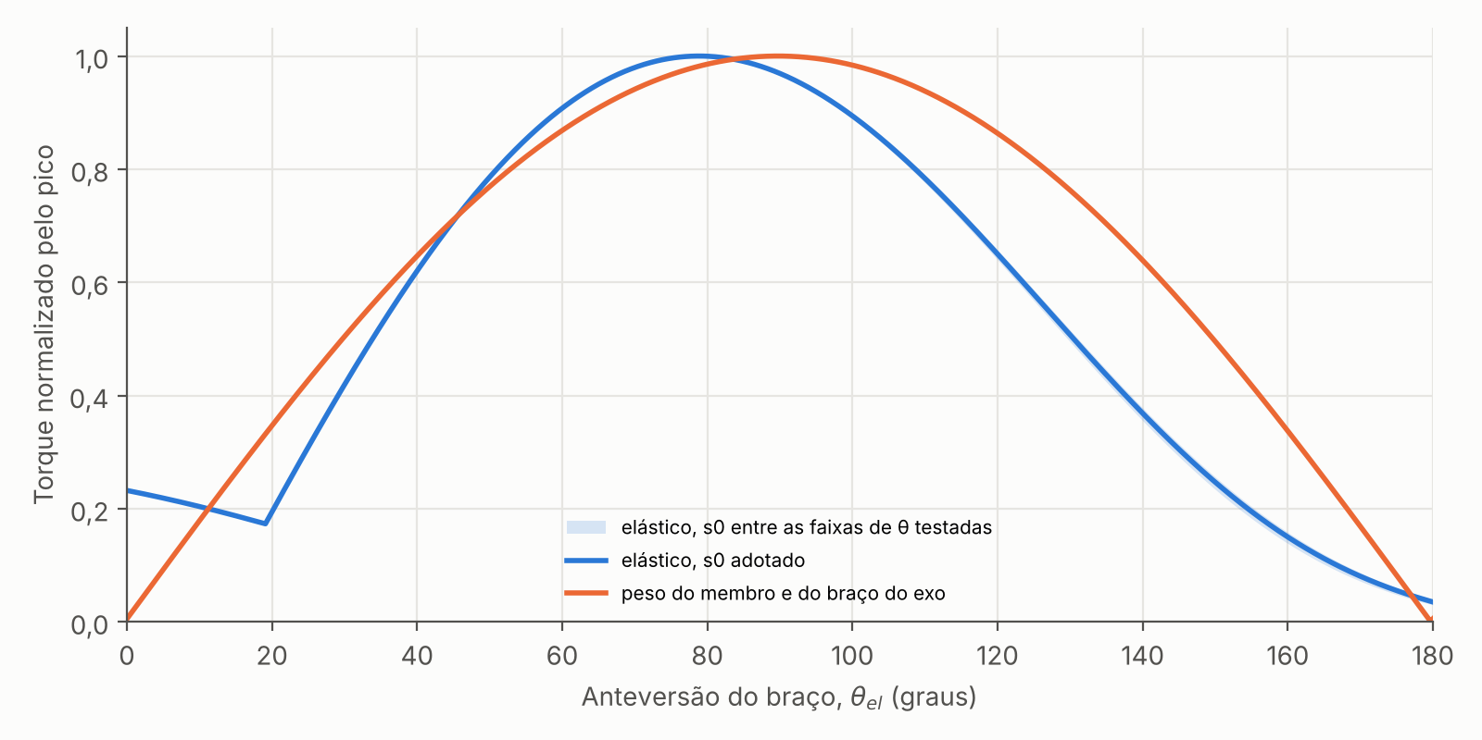
Fonte: elaborada pelo autor.
Nota: faixa sombreada: s₀ de 286,01 a 288,74 mm, valores da curva tracejada nas faixas de θ_{el} da Tabela 20. O torque do peso está em módulo.
Em N·m, a comparação só é possível sob a hipótese K = K₄₀, e por isso a Figura 16 e a Tabela 26 descrevem um cenário de projeto, e não o dispositivo comercial. Nesse cenário, o torque do elástico atinge 4,376 N·m em θ_{el} = 78,8°, e a razão τ/τ_{g} vai de 0,34 em 30° a 0,43 em 60°, 0,40 em 90° e 0,21 em 150°, com 0,20 em 170° e mínimo de 0,18 em 163,4°. A força e a extensão do elástico nesse cenário estão na seção 4.2.7.
Tabela 26: Cenário de projeto com s₀ = 287,190 mm e K = K₄₀ = 1,46670 N/mm
θ_{el} (°) | q (°) | Regime | s (mm) | δ (mm) | m (mm) | F (N) | τ (N·m) | τ_{g} (N·m) | τ/τ_{g}
10 | 74,109 | II | 388,112 | 100,921 | 6,025 | 148,02 | 0,892 | 1,894 | 0,471
30 | 94,109 | I | 385,516 | 98,326 | 12,720 | 144,21 | 1,834 | 5,348 | 0,343
60 | 124,109 | I | 373,805 | 86,615 | 31,271 | 127,04 | 3,973 | 9,210 | 0,431
90 | 154,109 | I | 353,898 | 66,708 | 43,353 | 97,84 | 4,242 | 10,604 | 0,400
120 | 184,109 | I | 330,220 | 43,030 | 45,076 | 63,11 | 2,845 | 9,157 | 0,311
150 | 214,109 | I | 308,989 | 21,799 | 33,783 | 31,97 | 1,080 | 5,256 | 0,205
170 | 234,109 | I | 299,573 | 12,382 | 19,398 | 18,16 | 0,352 | 1,789 | 0,197
Fonte: elaborada pelo autor.
Nota: K₄₀ é hipótese de projeto (seção 3.2.10); τ_{g} considera o membro humano e o braço do exoesqueleto.
Figura 16: Torque do elástico com K = K₄₀ no cenário de projeto, torque do peso do membro e do braço do exoesqueleto e alvo de 40%
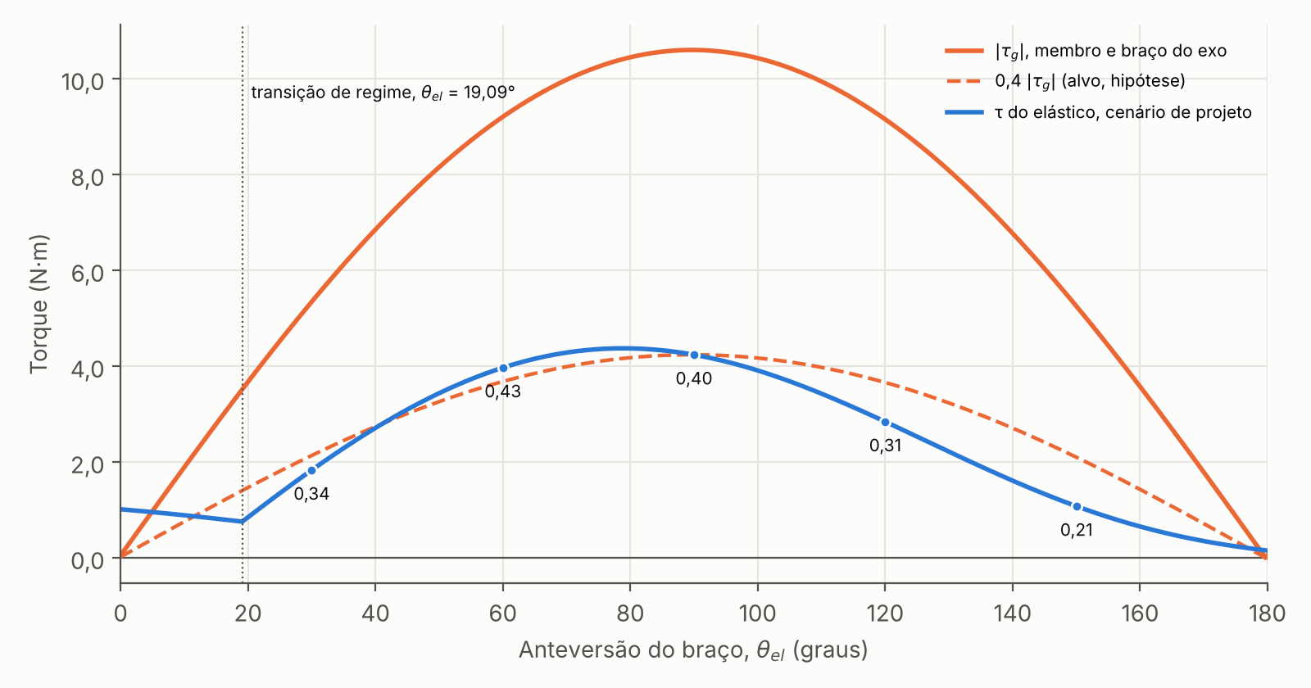
Fonte: elaborada pelo autor.
Nota: os rótulos indicam τ/τ_{g}; a linha pontilhada marca a transição de regime.
Abaixo da transição, em θ_{el} < 19,09°, o modelo mantém torque positivo, 0,892 N·m em 10° no cenário de projeto, porque o elemento 78 está a 7,754 mm do eixo. A Figura 16 da patente mostra razão nula abaixo de cerca de 14°, e a patente prefere o elemento 78 sobre o eixo. A divergência foi mantida no modelo, e não corrigida: ela depende da posição real do elemento 78 e de seu raio de contato, que não estão documentados.
Entre os valores de s₀ obtidos nas faixas de θ_{el} testadas, de 286,01 a 288,74 mm, K₄₀ varia de 1,44125 a 1,50164 N/mm, e o pico de τ, de 4,368 a 4,388 N·m; as razões τ/τ_{g} em 30°, 60°, 120° e 150° mudam no máximo 0,017. A escolha final de K, que a figura não determina, é decisão de projeto.
Com o s₀ das outras duas curvas, 300,908 mm (pontilhada) e 275,589 mm (contínua), K₄₀ vai a 1,84639 e 1,24941 N/mm, e o pico de τ, a 4,516 N·m em 75,2° e 4,313 N·m em 81,5°; as razões τ/τ_{g} em 30°, 60°, 120° e 150° mudam até 0,110 em relação às da curva tracejada, com a maior mudança em 150°. A distribuição angular da assistência depende, assim, da curva tomada como referência.
Como na seção 4.1.8, o resultado ilustra a limitação discutida na seção 2.4 (NASR; FERGUSON; McPHEE, 2022), mas com o compromisso invertido: com o s₀ adotado, a forma do elástico fica abaixo da do peso entre 83,60° e 177,05°, de modo que, no modelo, a subcompensação recai sobre a faixa acima da horizontal, onde se concentra o risco documentado por van der Molen et al. (2017) e Seidler et al. (2020). Como essa forma depende da geometria do CAD, que não reproduz a Figura 16 da patente (seção 4.2.5), a leitura vale para o modelo.

4.2.10 Limitações dos resultados
Além das limitações de escopo da seção 3.2.14, os resultados comportam as ressalvas da Tabela 27, que reúne o que falta para concluir cada etapa, a consequência da ausência e a forma de obter o dado. A principal é a diferença de forma entre o modelo e a Figura 16 da patente (seção 4.2.5): o s₀ identificado pelo espaçamento entre as curvas não depende dela, mas a distribuição angular do torque calculado, sim.
Tabela 27: Pendências da análise da EP 3 504 033 B1
Pendência | Consequência | Como obter
Arquivo do modelo em CAD e critério de escala da reconstrução | Grandezas da Tabela 16 sem conferência independente | Incluir o modelo no repositório e registrar o critério de escala
Sinal de θ_{b,pose} | Altera q₀, o contato, s₀ e K₄₀ (seções 3.2.3 e 4.2.4) | Medir no CAD o ângulo do braço na pose, com o sentido positivo declarado
Forma do fator G: braço de momento ou torque do peso usado na Figura 16 da patente | Modelo completo não reproduz a figura com os s₀ identificados (R² negativo); distribuição angular do torque incerta | Conferir a configuração do dispositivo que gerou a figura, não informada no documento, e a definição de sua ordenada
Relação entre o giro da articulação 20 e a anteversão | Comparações angulares com a patente (início das curvas, transição, posição do pico) dependem da hipótese de eixo no centro do ombro e barra fixa no tronco (seção 3.2.3) | Representar o afastamento entre o eixo da articulação e o ombro e o giro da barra 18 em torno da articulação esférica 22
Valor de e_{c} igual à cota H_{CAD} do outro mecanismo | Possível erro de transcrição; todos os resultados dependem de e_{c} | Conferir e_{c} no modelo em CAD
Rigidez K e escala da ordenada da Figura 16 da patente | K só por hipótese (K₄₀); torque em N·m apenas como cenário | Especificação ou ensaio de força e extensão do elemento elástico, ou documento com a escala da figura
Lei do elástico e significado de s₀ | Identificação pelo espaçamento supõe elástico linear e mesmo K nas três curvas; ajuste de forma no limite s₀ = 0 na curva contínua | Curva de força e extensão do elástico; testar lei não linear ou força inicial
Posição e raio de contato do elemento 78 | Torque não nulo abaixo da transição, contra razão nula na Figura 16 da patente | Conferir no CAD; comparar com p = 0, preferido pela patente
Procedimento e incerteza da extração da Figura 16 da patente | Incerteza da leitura estimada só pelo erro mediano declarado; a identificação supõe que a figura, apresentada como exemplar, seja fiel em escala, o que a patente não declara | Registrar imagem, resolução e método da extração; repetir a leitura
Digitalização da Figura 17 da patente | Efeito de e_{c} comparado só visualmente | Digitalizar a Figura 17 da patente e obter os valores de excentricidade
Movimento fora do plano sagital | Abdução e articulação esférica 22 não representadas | Modelo espacial, fora do escopo deste trabalho
Verificação da alegação de assistência de 40% | Alvo de K₄₀ baseado em alegação comercial (SUITX, [202-]), sem verificação independente | Confrontar o alvo com medições do torque do dispositivo ou com estudos independentes
Etapas dinâmicas e MBDyn | Nenhum resultado dinâmico | Resolver as pendências de K, I_{O} e Q_{nc} e montar o modelo no MBDyn
Fonte: elaborada pelo autor.

4.2.11 Comparação com o exoesqueleto 1
A Tabela 28 compara os exoesqueletos 1 e 2 com os números das seções 4.1 e 4.2. Os ângulos são comparáveis porque as duas convenções medem o braço a partir da posição pendente: a elevação anatômica da seção 3.1.3 e a anteversão da seção 3.2.3.
Tabela 28: Comparação entre os exoesqueletos 1 e 2
Aspecto | US 9.889.554 B2 (seção 4.1) | EP 3 504 033 B1 (seção 4.2)
Arquitetura | Mola, cabo e polia entre elo proximal e elo distal | Elástico ligado diretamente da barra à alavanca, com elemento de encosto junto à articulação
Faixa sem torque com o braço baixado | Protuberância junto à junta, não modelada; ponto morto em 30,485° de elevação | Contato com o elemento 78; transição em 19,09° de anteversão no CAD, com torque não nulo abaixo dela
Dado da patente | Uma curva de torque sem unidade na ordenada; 29 pontos extraídos | Três curvas de razão de torques sem escala na ordenada, com pré-tensões diferentes; 146 pontos extraídos
Parâmetros identificados | X_{pose} e K, este em unidade da patente; θ_{off} e h congelados, de origem não reproduzida | s₀ das três curvas, pelo espaçamento; K não identificável
Reprodução da curva publicada | R² = 0,99839 | R² negativo com os s₀ identificados; de 0,569 a 0,947 no ajuste de forma, com s₀ livre por curva
Escala do torque | Unidade da patente; leitura em N·m implausível, com tração de 9,5 kN | N·m sob a hipótese K = K₄₀, com força de 14 a 150 N
Pico do torque de assistência | 97,48° de elevação | 78,8° de anteversão, com o s₀ adotado
Torque gravitacional de referência | Conjunto braço e exoesqueleto, pico de 11,1619 N·m | Membro humano e braço do exoesqueleto, pico de 10,604 N·m
Fonte: elaborada pelo autor, com os resultados das seções 4.1 e 4.2.
O contraste mais útil para o procedimento está na identificação. Uma única curva sem unidade, como a da US 9.889.554 B2, fixa a forma do perfil, e o ajuste de quatro parâmetros contra os mesmos 29 pontos reproduz essa forma sem constituir validação independente (seção 4.1.5). As três curvas da EP 3 504 033 B1 trazem uma redundância que permitiu separar o comprimento de referência do elástico, determinado pelo espaçamento entre elas, da forma do perfil, que depende do braço de momento e do torque do peso. Essa separação revelou uma diferença de forma que o ajuste de uma curva isolada teria escondido no valor de s₀.
Os dois mecanismos também distribuem a assistência de modo distinto em relação à demanda gravitacional. O gerador da US 9.889.554 B2 concentra o torque acima da horizontal e acompanha a forma do peso entre 105° e 150° de elevação (seção 4.1.8). Com o s₀ adotado, a forma normalizada do elástico na EP 3 504 033 B1 acompanha a do peso de 46° a 84° e fica abaixo dela entre 84° e 177°, com diferença normalizada de até −0,270 em 139,3° (seção 4.2.9). Como a forma desse segundo perfil depende da geometria do CAD, que não reproduz a Figura 16 da patente, a comparação vale para os modelos, e não para os produtos. A comparação é quantitativa quanto aos ângulos e à forma dos perfis, mas não quanto à magnitude: o torque do primeiro dispositivo está em unidade da patente, o do segundo só chega a N·m por hipótese, e as referências de torque gravitacional são diferentes.

4.3 Exoesqueleto 3
Esta seção apresenta os resultados das etapas das seções 3.3.2 a 3.3.6, aplicadas ao mecanismo da US 9.737.374 B2. Salvo indicação em contrário, os números foram obtidos com a geometria do CAD, R20 = 32,035 mm e o giro do came medido na Figura 14D. Os números e as figuras são produzidos pelo script tcc_resultados_exo3.py.

4.3.1 Cinemática do cabo de ancoragem
A Figura 17a mostra o vão S e o braço de momento do cabo 560 ao longo de Θ, da pose do CAD (Θ = −88,47°) até o limite de subida. O vão diminui à medida que o braço sobe e se anula em Θ = 22,01° (q = −48,75°), quando |AD| = R: com esta ancoragem, o braço não sobe além disso, embora a Figura 16 da US 9.737.374 B2 vá até 30°. O braço de momento cresce de 26,04 mm na pose para 63,26 mm em Θ = 0 e fica positivo em toda a faixa; ele só se anularia em Θ = −128,5°, com o cabo alinhado a C₁. A Tabela 29 traz os valores nos ângulos marcados na Figura 16 da US 9.737.374 B2. A rotação das polias tirada do enrolamento do cabo 560 confere com dθ_{p}/dΘ da Equação (64), com diferença de 2,2 × 10⁻⁷.
Tabela 29: Circuito, came e transmissão nos ângulos marcados na Figura 16 da US 9.737.374 B2
Θ (graus) | Ponto | S (mm) | C₁ sin(γ − θ) (mm) | Saída | r (mm) | τ/F_{s} (mm) | Δx (mm)
−88,47 | pose do CAD | 139,58 | 26,04 | Z12 | 10,55 | 10,39 | 0,00
−75,00 | início da curva AASM | 129,57 | 33,94 | canto | 13,57 | 17,42 | −3,20
−56,40 | base da marca Z12 | 112,75 | 43,78 | canto | 18,48 | 30,61 | −10,93
−40,30 | topo da marca Z12 | 95,67 | 51,11 | Z11 | 21,68 | 41,92 | −21,12
−23,80 | base da marca Z11 | 76,02 | 57,29 | Z11 | 25,81 | 55,92 | −35,13
0,00 | horizontal | 44,17 | 63,26 | Z10 | 32,08 | 76,75 | −63,78
4,00 | topo da marca Z11 | 38,35 | 63,80 | Z10 | 32,02 | 77,25 | −69,16
Fonte: elaborada pelo autor.

4.3.2 Raio efetivo e zonas ao longo do movimento
Com o giro do came da Figura 14D, o cabo da mola sai na Z12 na pose, no canto entre Z12 e Z11 de Θ = −85,9° a −47,0°, na Z11 de −47,0° a −18,6° e na Z10 de −2,4° a 18,0° (Figura 17b). Na Figura 16 da US 9.737.374 B2, a marca Z11 vai de −23,8° a 4,0°, e a Z12, de −56,4° a −40,3°. A Z11 do modelo tem largura parecida, 28,4° contra 27,8°, mas cai 22,9° abaixo da marca. O raio efetivo vai de 10,55 mm na pose a 32,08 mm na horizontal e coincide com ρ na Z10. No canto antes da Z11, os dois se afastam: em Θ = −75°, r = 13,57 mm e ρ = 17,60 mm.
Figura 17: Vão S e braço de momento do cabo de ancoragem (a), raio efetivo e zona de saída do cabo da mola (b) e transmissão e alongamento da mola (c) ao longo de Θ; as faixas sombreadas são as marcas Z12 e Z11 da Figura 16 da US 9.737.374 B2
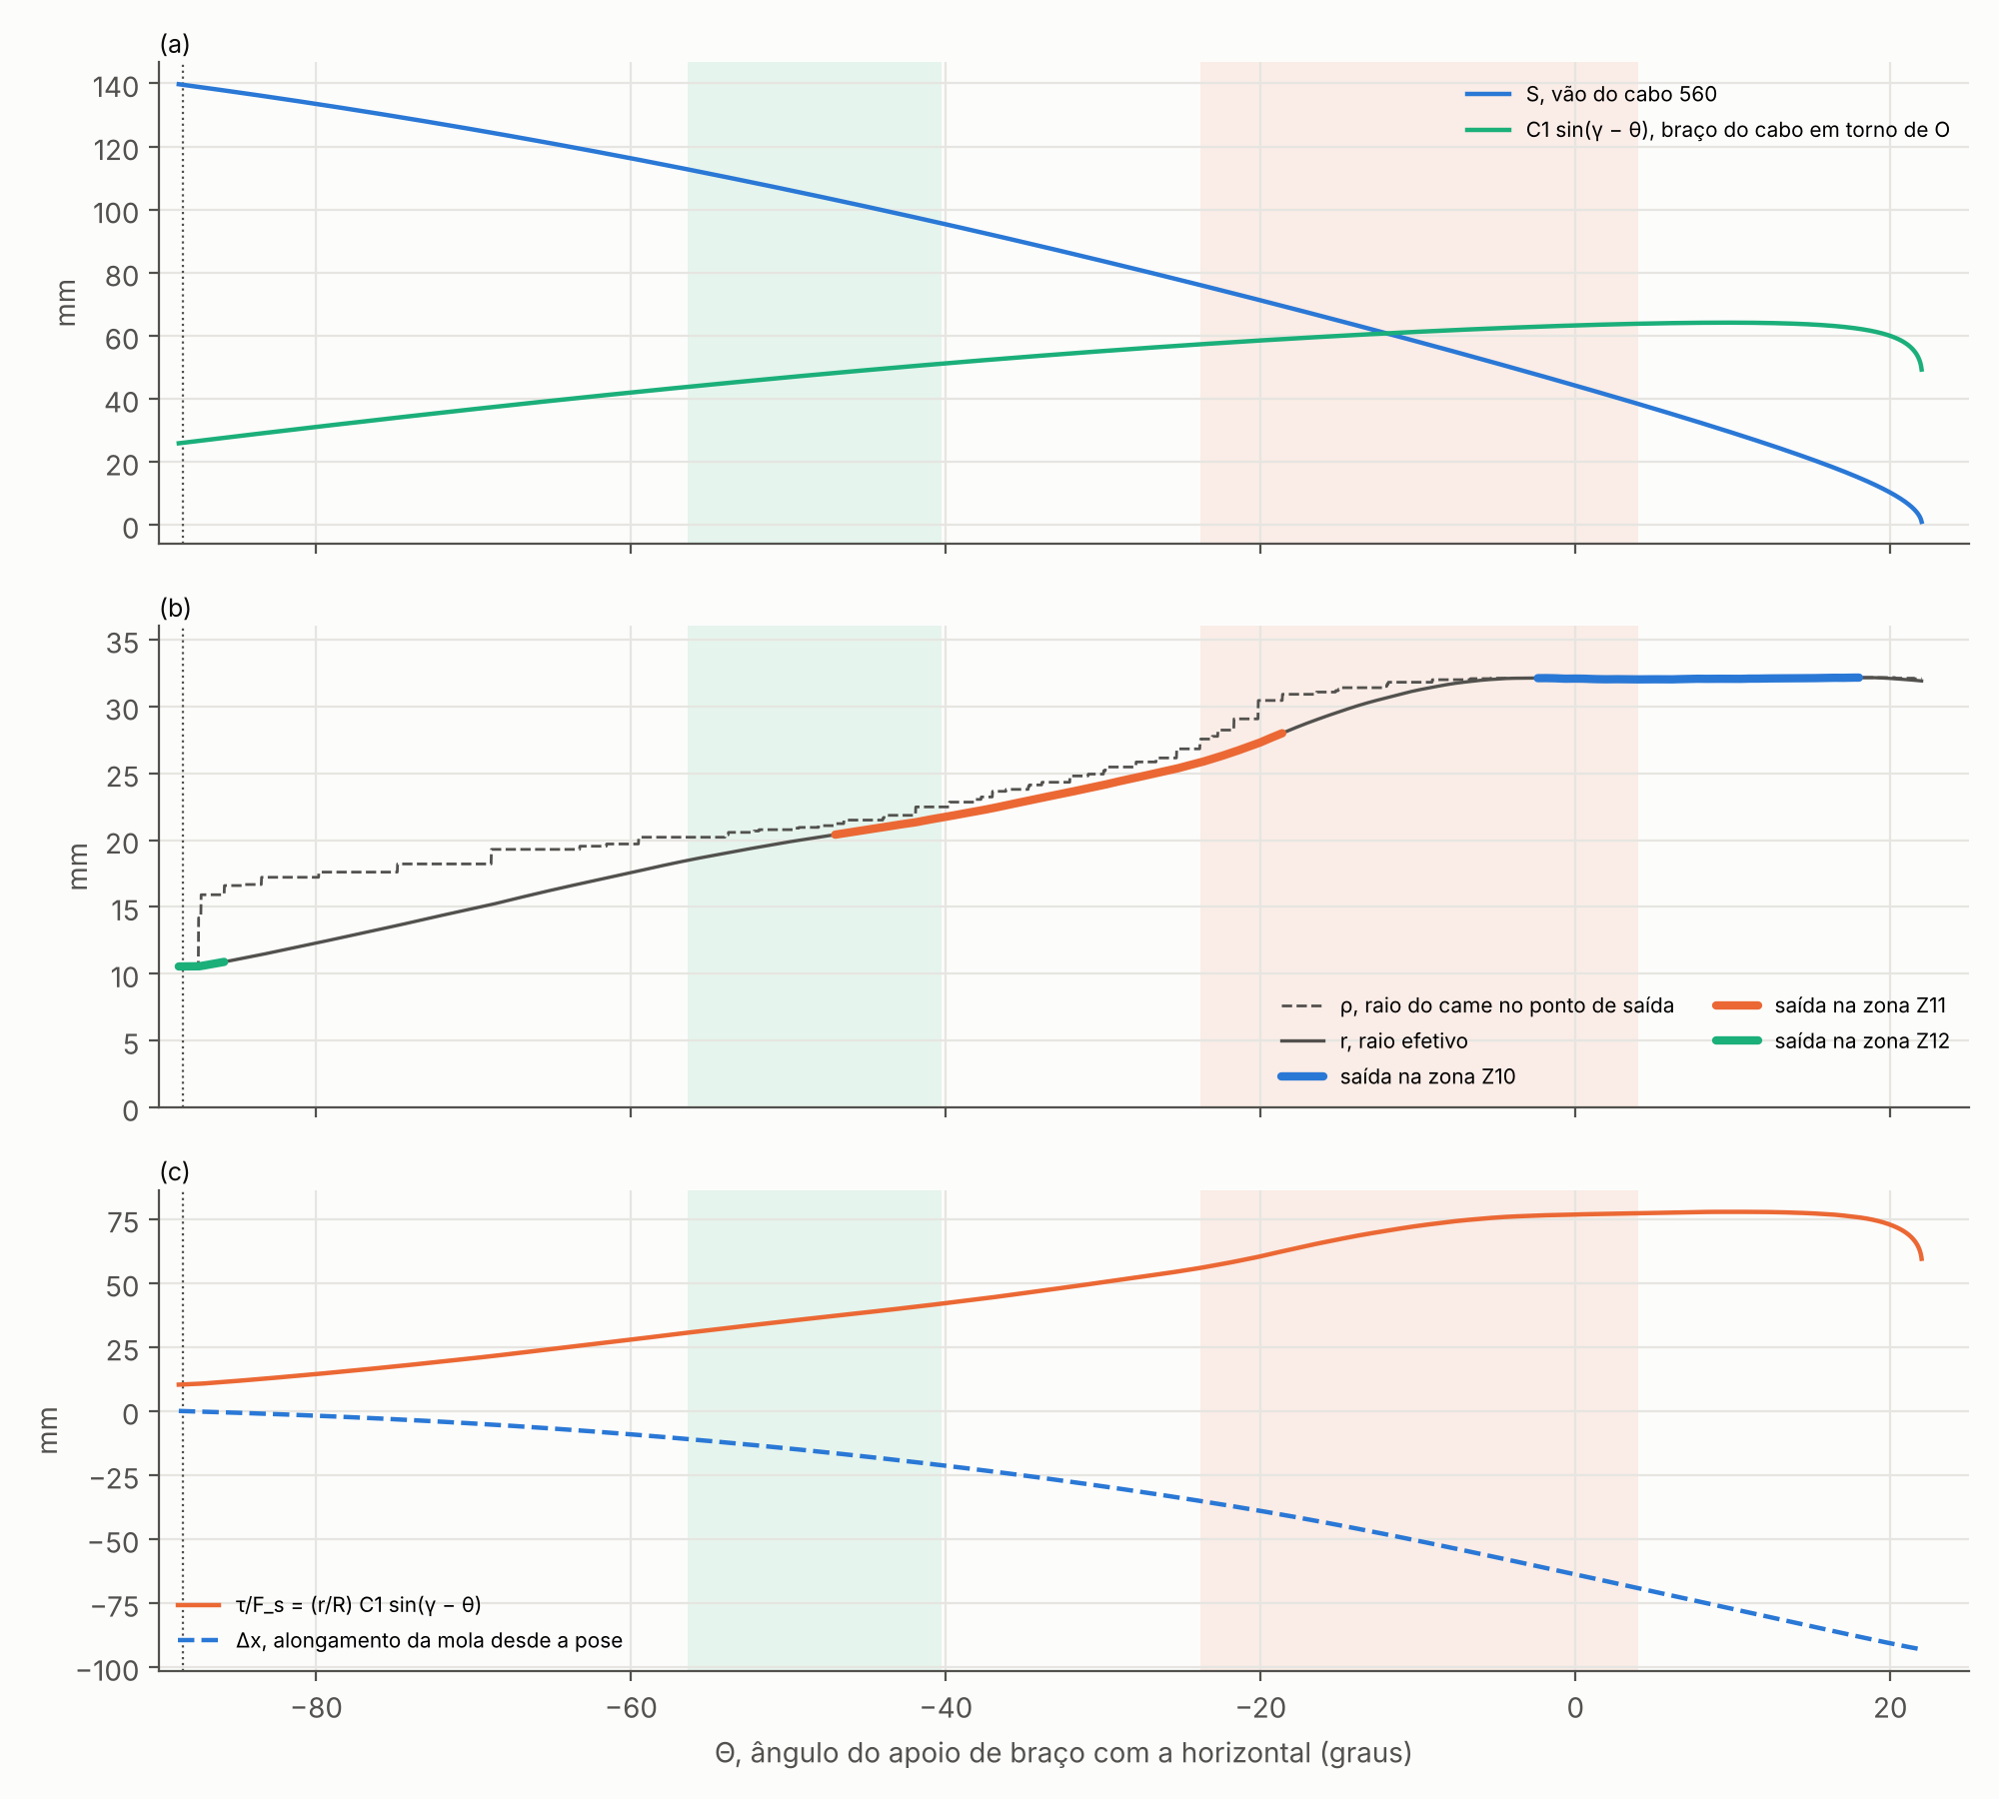
Fonte: elaborada pelo autor.

4.3.3 Transmissão e alongamento da mola
A transmissão τ/F_{s} = (r/R) C₁ sin(γ − θ), em N·mm por N, cresce de 10,39 mm na pose a 77,79 mm em Θ = 9,6° e cai perto do limite de subida (Figura 17c). Entre Θ = −75°, onde começa a curva da patente, e a horizontal, ela passa de 17,42 mm a 76,75 mm, isto é, é multiplicada por 4,4. O came responde por parte disso, com r de 13,57 para 32,08 mm, e o cabo de ancoragem pelo resto, com o braço de 33,94 para 63,26 mm. Da pose até o limite de subida, a mola encurta 93,1 mm. A transmissão confere com −dx/dΘ, com diferença relativa de 1,8 × 10⁻⁵, o que verifica a Equação (64) com a geometria do came.

4.3.4 Comparação com a curva de momento publicada
A curva AASM da Figura 16 da US 9.737.374 B2, digitalizada neste trabalho (exo3/fig16_curvas.csv), foi posta na escala do artigo de Okabe, Brittes e Brito (2026), com o máximo em 30 N·m. A mola linear da seção 3.3.5 dá τ = k (x₀ + Δx)(r/R) C₁ sin(γ − θ)/1000, linear em k x₀ e em k, e esses dois foram ajustados por mínimos quadrados nos 97 pontos de Θ = −75° a 21°, abaixo do limite de subida. Com o giro do came da Figura 14D, o ajuste dá k = 1,448 N/mm e x₀ = 323,6 mm, com R² = 0,901 e erro quadrático médio de 2,68 N·m (Figura 18a). A força que reproduziria a curva AASM não é linear no alongamento (Figura 18b): com esse giro, uma mola linear acompanha a forma geral da curva, mas não o início da subida nem o patamar.
O giro do came é a grandeza menos certa da cadeia, porque os dois desenhos discordam em 15,5° (seção 3.3.6). Repetido o ajuste com o came girado de −120° a +40° em relação ao desenho, de grau em grau (Figura 18c), o melhor resultado com k e x₀ positivos ocorre com o came girado de −49°: R² = 0,953, erro quadrático médio de 1,85 N·m, k = 6,046 N/mm e x₀ = 121,2 mm (Figura 18d). Com esse giro, a Z11 do modelo vai de −22,7° a 2,4°, e a saída na Z12 ocorre de −53,2° a −51,2°: as duas caem dentro das marcas da patente, que não entram no ajuste. O ajuste da mola e as marcas das zonas indicam o mesmo giro, o que sugere que a curva da patente corresponde a uma montagem diferente da desenhada nas Figuras 14C e 14D, com o came girado em relação à primária ou com a âncora em outra posição. A Tabela 30 resume os dois ajustes.
Tabela 30: Mola linear ajustada à curva AASM da Figura 16 da US 9.737.374 B2, na escala de 30 N·m
Giro do came | k (N/mm) | x₀ (mm) | F_{s} na pose (N) | R² | Erro quadrático médio (N·m) | Erro máximo (N·m)
Como na Figura 14D | 1,448 | 323,6 | 468 | 0,901 | 2,68 | 4,99
Girado de −49° | 6,046 | 121,2 | 733 | 0,953 | 1,85 | 3,22
Fonte: elaborada pelo autor.
Figura 18: Curva AASM da Figura 16 da US 9.737.374 B2 contra o modelo com mola linear: giro do came como na Figura 14D (a), força de mola que reproduziria a curva (b), sensibilidade ao giro do came (c) e melhor giro (d)
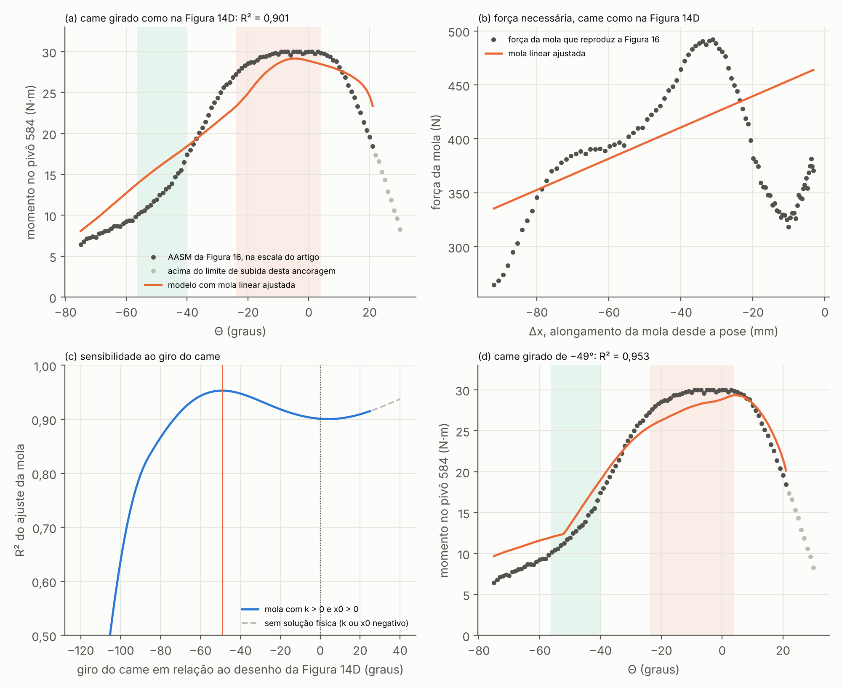
Fonte: elaborada pelo autor.
A escala de 30 N·m é a do artigo, não uma medida do dispositivo. Com as frações de de Leva (1996) aplicadas às massas e aos comprimentos de Okabe, Brittes e Brito (2026), o membro superior estendido produz 11,98 N·m no ombro com o braço na horizontal. Na mesma escala, o AWM da patente vale 31,06 N·m, 2,6 vezes esse valor, e a curva da patente não permite fixar a escala do momento.

5 CONCLUSÃO
As conclusões estão organizadas por dispositivo: a seção 5.1 trata do gerador de torque da US 9.889.554 B2; a seção 5.2, do dispositivo da EP 3 504 033 B1; e a seção 5.3, do mecanismo de came da US 9.737.374 B2.

5.1 Exoesqueleto 1
Este trabalho reconstruiu, a partir da documentação de patente, o gerador de torque de mola da US 9.889.554 B2 e formulou um modelo estático do torque que ele entrega em função do ângulo. A cinemática foi resolvida em forma fechada a partir da equação de fechamento do circuito vetorial, e cada etapa da cadeia de cálculo foi conferida por verificações internas de consistência, com resíduos da ordem de 10⁻¹³ mm nas relações geométricas.
O princípio dos trabalhos virtuais mostrou-se o critério decisivo na formulação. Ele revelou que a extensão da mola deve acompanhar o caminho completo do cabo, ℓ = s − Rψ, e não apenas o vão livre, que violava a conservação de energia com resíduo de 1,71 mm/rad. A mesma verificação distinguiu o braço de momento perpendicular, limitado a 22,919 mm, da distância do pivô ao ponto de tangência, próxima de 283 mm, cuja confusão superestimaria o torque por um fator superior a 12.
Com os parâmetros congelados, dois deles de origem não reproduzida, o modelo reproduz a forma da curva publicada, nos mesmos 29 pontos usados para fixá-los, com coeficiente de determinação de 0,99839 e RMSE de 1,83 u.p., equivalente a 1,24% do maior valor extraído. Os resíduos, contudo, organizam-se em zonas de sinal alternado, o que indica diferença sistemática de forma, e a formulação sem o arco, fisicamente inconsistente, ajusta melhor a curva. A adoção da formulação consistente, apesar do RMSE maior, reflete o critério de que a escolha entre modelos se faz por validade física, e não pelo indicador de erro.
A varredura de h com K congelado separou o que os critérios físicos impõem do que a curva extraída sugere. Com a extensão na pose identificada, o cabo permanece tracionado em toda a faixa de operação somente para h ≤ 32,886 mm, o que exclui a cota de 34,785 mm medida no CAD. A curva extraída favorece um intervalo de 0,145 mm em torno do valor adotado, mas essa concentração é esperada por construção, porque K e X_{pose} foram identificados nesse mesmo valor; com K e a extensão na pose livres, o RMSE fica abaixo de 2 vezes o mínimo de h = 19,25 a 31,00 mm, e o critério que levou a h = 22,701 mm não pôde ser reproduzido.
No confronto com o torque gravitacional do conjunto braço–exoesqueleto, cujo pico de 11,16 N·m ocorre a 89,4° de elevação, as curvas normalizadas diferem em no máximo 0,027 entre 105° e 150° de elevação. O pico do torque do cabo, a 97,5°, fica cerca de 8° acima do pico gravitacional, e o ponto morto, a 30,5°, libera o braço nas posturas de não trabalho, à custa de subcompensação abaixo de 94°. O resultado quantifica o compromisso de um mecanismo passivo de torque fixo por ângulo, que favorece o trabalho acima da cabeça.
O objetivo geral foi atingido para o primeiro dispositivo, e a extensão à dinâmica multicorpos ficou preparada, com o procedimento da seção 3.1.13, mas não foi executada; o segundo e o terceiro dispositivos são tratados nas seções 5.2 e 5.3. Os objetivos específicos a, b, c e e foram cumpridos; o objetivo d, parcialmente, pois a rigidez e a extensão da mola na pose foram reproduzidas, mas a origem da posição da ancoragem e da calibração angular não, e o comprimento livre não é identificável, porque a curva depende só da extensão na pose. Os objetivos f e g, referentes à equação de movimento e ao acoplamento com o MBDyn, não foram executados. A principal restrição é a ausência de unidade na ordenada da curva da patente: o torque do cabo permanece em unidade da patente, e a leitura em N·m conduz a forças implausíveis, de modo que o modelo determina a forma do torque, mas não sua escala física.
Como continuidade, recomenda-se obter um dado independente que fixe a escala do torque, como a especificação de uma mola comercial compatível; conferir no CAD a cota de ancoragem, o comprimento do alojamento e o comprimento da mola na pose; documentar o procedimento de extração dos pontos e sua incerteza; representar a protuberância responsável pela zona neutra; e, com o torque em unidade física, executar as etapas dinâmicas pela formulação de Lagrange e no MBDyn. A extensão à EP 3 504 033 B1 e à US 9.737.374 B2 é apresentada nas seções 3.2, 4.2 e 5.2 e nas seções 3.3, 4.3 e 5.3.

5.2 Exoesqueleto 2
Para a EP 3 504 033 B1, foram executadas a leitura da arquitetura na patente, a organização das grandezas do CAD com sua origem, a composição inercial do membro humano, as convenções angulares, a cinemática de dois regimes em forma fechada, o torque pelo produto vetorial, o torque gravitacional, o tratamento da Figura 16 da patente, a identificação de s₀ pelo espaçamento entre as curvas e pelo ajuste de forma, a varredura do trecho e_{c} e as verificações numéricas.
O espaçamento entre as três curvas da Figura 16 da patente determina os comprimentos de referência do elástico sem depender da escala da ordenada, da rigidez, do braço de momento ou do torque do peso: 300,91 mm na curva pontilhada, 287,19 mm na tracejada e 275,59 mm na contínua. Na curva tracejada, que fornece o s₀ adotado, a variação entre as faixas de ângulo testadas é de até 2,73 mm, e o desvio padrão com o ruído de extração, de 1,02 mm (0,43 mm na pontilhada e 1,43 mm na contínua). O fim da curva pontilhada, de pré-tensão quase nula, confirma o resultado de forma independente: a razão dessa curva, extrapolada, se anula em 171,2°, o que o modelo interpreta como afrouxamento do elástico, e com o s₀ identificado o modelo afrouxa a partir de 166,4°. O início das curvas, perto de 14°, não informa s₀ e foi atribuído ao contato do elástico com o elemento de encosto junto à articulação.
A forma do torque prevista com a geometria do CAD e o peso do membro humano não reproduz as curvas da patente: o fator comum às três curvas difere do previsto por um fator que vai de 0,39 em 20° a 2,97 em 165°, normalizado em 90°. O ajuste de forma, que deixa s₀ e a escala livres por curva, compensa essa diferença com valores de s₀ sem significado físico, como o limite s₀ = 0 na curva contínua. A origem da diferença não pôde ser determinada; entre 35° e 155°, os dados favorecem o torque do peso usado pela patente para formar a razão, ou a definição da ordenada, sobre o braço de momento.
A rigidez não é identificável pela figura. Sob a hipótese de assistência de 40% do torque do peso em 90°, K = 1,467 N/mm, e o elástico trabalha de 149,7 N com o braço pendente a 14,3 N com o braço elevado, com deformação máxima de 35,5% do comprimento de referência. O torque atinge 4,376 N·m em 78,8°, dentro da faixa de 70° a 120° em que a patente prefere a força máxima, lida aqui como força de apoio proporcional ao torque, e a razão τ/τ_{g} vale 0,47 em 10°, 0,34 em 30°, 0,43 em 60°, 0,40 em 90° e 0,21 em 150°, com mínimo de 0,18 em 163,4°. Abaixo da transição de regime, em 19,09°, o modelo ainda entrega torque, porque o elemento de encosto do CAD está a 7,754 mm do eixo.
As relações de circuito dos dois regimes e o princípio dos trabalhos virtuais foram verificados com resíduos de até 1,1 × 10⁻¹³ mm e 7,6 × 10⁻⁸ mm/rad. Com s₀ e K mantidos, a varredura do trecho e_{c} mostrou que o elástico permanece tracionado em toda a faixa só para e_{c} ≤ 44,50 mm; o aumento de e_{c} antecipa a transição de regime, de 26,91° para 14,46°, e desloca o pico do torque de 84,7° para 74,8° entre e_{c} = 25 mm e e_{c} = 45 mm. A comparação com a Figura 17 da patente ficou restrita à inspeção visual.
Dos objetivos acrescentados para esse dispositivo, o item h foi cumprido na parte estática, com três ressalvas: a escala do torque depende da hipótese K = K₄₀; as grandezas do CAD não puderam ser conferidas; e a composição inercial e o torque gravitacional incluem o membro humano e o braço do exoesqueleto, mas não a alavanca, o elemento 78 e a braçadeira, previstos nos itens a e e. O item i foi cumprido pelo espaçamento entre as curvas. Para esse dispositivo, o objetivo geral foi atingido, com o confronto com o torque gravitacional feito pela forma normalizada e, em N·m, apenas no cenário de projeto. As etapas dinâmicas não foram executadas, pelas razões da seção 3.2.13.
Os dois dispositivos diferem tanto na arquitetura quanto no que suas patentes permitem identificar. O gerador da US 9.889.554 B2 reproduz a curva publicada com R² de 0,99839, mas em unidade da patente; o dispositivo da EP 3 504 033 B1 tem s₀ determinado de forma mais robusta, por dispor de três curvas, mas sua forma não é reproduzida pelo modelo do CAD, e o torque só chega a N·m por hipótese. Nos dois casos, o pico de assistência fica afastado do pico gravitacional, acima dele no primeiro (97,5° contra 89,4°) e abaixo no segundo (78,8° contra 89,7°), e a faixa sem torque com o braço baixado é produzida por meios distintos, uma protuberância no primeiro e o contato com o elemento de encosto no segundo. A comparação proposta na seção 2.11 fica, assim, respondida na parte estática quanto aos ângulos e à forma dos perfis, mas não quanto à magnitude.
Como continuidade para esse dispositivo, recomenda-se incluir o modelo em CAD no repositório e confirmar nele o sinal do ângulo do braço na pose e o valor de e_{c}, que coincide com a cota H_{CAD} do outro mecanismo; esclarecer a definição da ordenada da Figura 16 da patente e a configuração do dispositivo que a gerou, que a patente não informa; conferir a posição e o raio de contato do elemento de encosto, comparando com a posição sobre o eixo preferida pela patente; registrar o procedimento e a incerteza da extração da Figura 16 da patente; obter a curva de força e extensão do elemento elástico, que fixaria K; digitalizar a Figura 17 da patente; e, com a escala resolvida, executar as etapas dinâmicas pela formulação de Lagrange e no MBDyn.

5.3 Exoesqueleto 3
Para a US 9.737.374 B2, foram executadas a reconstrução do circuito do cabo de ancoragem com a geometria do CAD, a extração do perfil do came da Figura 15B, a formulação do torque pelo princípio dos trabalhos virtuais, a conferência com as Figuras 14C e 14D e a varredura em Θ. A pose do CAD é a da Figura 14D, e o ponto de ancoragem do CAD cai a menos de 1 mm do desenhado. As duas expressões do torque, pelo cabo de ancoragem e pela mola, coincidem com diferença relativa de 1,8 × 10⁻⁵.
O mecanismo molda o torque por dois caminhos: o raio efetivo do came, de 10,5 a 32,1 mm, e o braço do cabo de ancoragem, de 26,0 a 63,3 mm. A transmissão entre a força da mola e o torque no ombro é multiplicada por 4,4 entre Θ = −75° e a horizontal. O raio efetivo não é o raio cotado na patente: tomar o raio cotado como braço superestimaria o momento da mola em até 12% na Z11 e em até 49% na Z12.
Com o giro do came desenhado, uma mola linear reproduz a forma da curva AASM com R² = 0,901; com o came girado de −49°, R² = 0,953, e as zonas Z11 e Z12 do modelo caem dentro das marcas da Figura 16 da US 9.737.374 B2. A curva da patente parece corresponder a outra montagem do came ou a outra posição da âncora, e a ancoragem desenhada limita a subida a Θ = 22,0°, contra 30° na curva.
Como continuidade, recomenda-se medir a rigidez e o comprimento livre da mola e o giro do came na peça real, representar a polia 630, incluir o peso do apoio de braço com o pivô 584 no referencial do CAD e executar as etapas dinâmicas.

REFERÊNCIAS
AGÊNCIA BRASIL. Doenças afastaram 4,1 milhões de trabalhadores de suas funções em 2025. Brasília, 2026. Disponível em: https://agenciabrasil.ebc.com.br/saude/noticia/2026-01/doencas-afastaram-41-milhoes-de-trabalhadores-de-suas-funcoes-em-2025. Acesso em: 26 set. 2026.
ARAKELIAN, V. Gravity compensation in robotics. Advanced Robotics, [S.l.], v. 30, n. 2, p. 79-96, 2016. DOI: 10.1080/01691864.2015.1090334.
ATIA, M. G. B. et al. Design and analysis of low cost upper limb exoskeleton. In: INTERNATIONAL CONFERENCE ON COMPUTER ENGINEERING AND SYSTEMS (ICCES), 12., 2017, Cairo. Proceedings [...]. [S.l.]: IEEE, 2018. DOI: 10.1109/ICCES.2017.8275281.
BÄR, M. et al. The influence of using exoskeletons during occupational tasks on acute physical stress and strain compared to no exoskeleton: a systematic review and meta-analysis. Applied Ergonomics, [S.l.], v. 94, art. 103385, jul. 2021. DOI: 10.1016/j.apergo.2021.103385.
BARSOTTI, M. et al. A full upper limb robotic exoskeleton for reaching and grasping rehabilitation triggered by MI-BCI. In: INTERNATIONAL CONFERENCE ON REHABILITATION ROBOTICS (ICORR), 2015, Singapura. Proceedings [...]. [S.l.]: IEEE, 2015. p. 49-54. DOI: 10.1109/ICORR.2015.7281174.
BOUTERAA, Y.; BEN ABDALLAH, I. Exoskeleton robots for upper-limb rehabilitation. In: INTERNATIONAL MULTI-CONFERENCE ON SYSTEMS, SIGNALS & DEVICES (SSD), 13., 2016, Leipzig. Proceedings [...]. [S.l.]: IEEE, 2016. DOI: 10.1109/SSD.2016.7473769.
BRENT, R. P. Algorithms for minimization without derivatives. Englewood Cliffs: Prentice-Hall, 1973.
DE LEVA, P. Adjustments to Zatsiorsky-Seluyanov's segment inertia parameters. Journal of Biomechanics, [S.l.], v. 29, n. 9, p. 1223-1230, 1996. DOI: 10.1016/0021-9290(95)00178-6.
DE LOOZE, M. P. et al. Exoskeletons for industrial application and their potential effects on physical work load. Ergonomics, [S.l.], v. 59, n. 5, p. 671-681, 2016. DOI: 10.1080/00140139.2015.1081988.
DOYLE, M. C. Adaptive arm support systems and methods for use. Depositante e titular: Levitate Technologies, Inc. US 9,737,374 B2. Depósito: 10 dez. 2013. Prioridade: 11 dez. 2012. Concessão: 22 ago. 2017.
GOPURA, R. A. R. C.; KIGUCHI, K. Mechanical designs of active upper-limb exoskeleton robots: state-of-the-art and design difficulties. In: INTERNATIONAL CONFERENCE ON REHABILITATION ROBOTICS (ICORR), 2009, Kyoto. Proceedings [...]. [S.l.]: IEEE, 2009. p. 178-187. DOI: 10.1109/ICORR.2009.5209630.
GRAZI, L. et al. Design and experimental evaluation of a semi-passive upper-limb exoskeleton for workers with motorized tuning of assistance. IEEE Transactions on Neural Systems and Rehabilitation Engineering, [S.l.], v. 28, n. 10, p. 2276-2285, 2020. DOI: 10.1109/TNSRE.2020.3014408.
GRAZI, L. et al. Kinematics-based adaptive assistance of a semi-passive upper-limb exoskeleton for workers in static and dynamic tasks. IEEE Robotics and Automation Letters, [S.l.], v. 7, n. 4, p. 8675-8682, out. 2022. DOI: 10.1109/LRA.2022.3188402.
GULL, M. A.; BAI, S.; BAK, T. A review on design of upper limb exoskeletons. Robotics, [S.l.], v. 9, n. 1, art. 16, 2020. DOI: 10.3390/robotics9010016.
HARRIS, C. R. et al. Array programming with NumPy. Nature, [S.l.], v. 585, n. 7825, p. 357-362, 2020. DOI: 10.1038/s41586-020-2649-2.
HERDER, J. L. Energy-free systems: theory, conception and design of statically balanced spring mechanisms. 2001. Tese (Doutorado) — Delft University of Technology, Delft, 2001.
HUNTER, J. D. Matplotlib: a 2D graphics environment. Computing in Science & Engineering, [S.l.], v. 9, n. 3, p. 90-95, 2007. DOI: 10.1109/MCSE.2007.55.
KIM, S. et al. Assessing the influence of a passive, upper extremity exoskeletal vest for tasks requiring arm elevation: part I — "expected" effects on discomfort, shoulder muscle activity, and work task performance. Applied Ergonomics, [S.l.], v. 70, p. 315-322, 2018a. DOI: 10.1016/j.apergo.2018.02.025.
KIM, S. et al. Assessing the influence of a passive, upper extremity exoskeletal vest for tasks requiring arm elevation: part II — "unexpected" effects on shoulder motion, balance, and spine loading. Applied Ergonomics, [S.l.], v. 70, p. 323-330, 2018b. DOI: 10.1016/j.apergo.2018.02.024.
MANOEL, A. V.; CAVALCANTE, D. F. B. Benefícios concedidos e gastos previdenciários por distúrbios osteomusculares relacionados ao trabalho, Brasil, 2008-2018. Cadernos Saúde Coletiva, Rio de Janeiro, v. 33, n. 4, 2025. DOI: 10.1590/1414-462x202533040384.
MASARATI, P.; MORANDINI, M.; MANTEGAZZA, P. An efficient formulation for general-purpose multibody/multiphysics analysis. Journal of Computational and Nonlinear Dynamics, [S.l.], v. 9, n. 4, art. 041001, 2014. DOI: 10.1115/1.4025628.
MIZERA, O. et al. Vorrichtung zum Unterstützen wenigstens eines Armes eines Benutzers. Depositante e titular: Ottobock SE & Co. KGaA. EP 3 504 033 B1. Depósito: 6 jun. 2018. Concessão: 29 mar. 2023.
MOELLER, T. et al. Effects of upper-limb exoskeletons designed for use in the working environment: a literature review. Frontiers in Robotics and AI, [S.l.], v. 9, art. 858893, 2022. DOI: 10.3389/frobt.2022.858893.
MUSSO, M.; OLIVEIRA, A. S.; BAI, S. Modeling of a non-rigid passive exoskeleton: mathematical description and musculoskeletal simulations. Robotics, [S.l.], v. 11, n. 6, art. 147, 2022. DOI: 10.3390/robotics11060147.
NÄF, M. B. et al. Misalignment compensation for full human-exoskeleton kinematic compatibility: state of the art and evaluation. Applied Mechanics Reviews, [S.l.], v. 70, n. 5, art. 050802, 2018. DOI: 10.1115/1.4042523.
NASR, A.; BELL, S.; McPHEE, J. Optimal design of active-passive shoulder exoskeletons: a computational modeling of human-robot interaction. Multibody System Dynamics, [S.l.], v. 57, p. 73-106, 2023. DOI: 10.1007/s11044-022-09855-8.
NASR, A.; FERGUSON, S.; McPHEE, J. Model-based design and optimization of passive shoulder exoskeletons. Journal of Computational and Nonlinear Dynamics, [S.l.], v. 17, n. 5, art. 051004, 2022. DOI: 10.1115/1.4053405.
NGUYEN, V. L. Passive gravity compensation in mechanisms and robots: methods, advances, and challenges. Mechanism and Machine Theory, [S.l.], v. 220, art. 106345, 2026. DOI: 10.1016/j.mechmachtheory.2025.106345.
OBUKHOV, A. et al. Development of a system for recognising and classifying motor activity to control an upper-limb exoskeleton. Applied System Innovation, [S.l.], v. 8, n. 4, art. 114, 2025. DOI: 10.3390/asi8040114.
OKABE, E. P.; BRITTES, J. L. P.; BRITO, P. L. A. Modeling and simulation of an upper limb exoskeleton. Journal of Computational and Nonlinear Dynamics, [S.l.], v. 21, n. 7, art. 071006, jul. 2026. DOI: 10.1115/1.4071946.
PALAZZI, E. et al. An affordable upper-limb exoskeleton concept for rehabilitation applications. Technologies, [S.l.], v. 10, n. 1, art. 22, 2022. DOI: 10.3390/technologies10010022.
PERRY, J. C.; ROSEN, J.; BURNS, S. Upper-limb powered exoskeleton design. IEEE/ASME Transactions on Mechatronics, [S.l.], v. 12, n. 4, p. 408-417, ago. 2007. DOI: 10.1109/TMECH.2007.901934.
RAHMAN, M. H. et al. Development of a whole arm wearable robotic exoskeleton for rehabilitation and to assist upper limb movements. Robotica, [S.l.], v. 33, n. 1, p. 19-39, 2015. DOI: 10.1017/S0263574714000034.
REYES, F. A. et al. Shoulder-support exoskeletons for overhead work: current state, challenges and future directions. IEEE Transactions on Medical Robotics and Bionics, [S.l.], v. 5, n. 3, p. 516-527, ago. 2023. DOI: 10.1109/TMRB.2023.3275761.
SEIDLER, A. et al. Dose-response relationship between physical workload and specific shoulder diseases: a systematic review with meta-analysis. International Journal of Environmental Research and Public Health, [S.l.], v. 17, n. 4, art. 1243, 2020. DOI: 10.3390/ijerph17041243.
SHEN, Y.; FERGUSON, P. W.; ROSEN, J. Upper limb exoskeleton systems: overview. In: ROSEN, J.; FERGUSON, P. W. (ed.). Wearable robotics: systems and applications. [S.l.]: Academic Press, 2020. p. 1-22. DOI: 10.1016/B978-0-12-814659-0.00001-1.
SPADA, S. et al. Investigation into the applicability of a passive upper-limb exoskeleton in automotive industry. Procedia Manufacturing, [S.l.], v. 11, p. 1255-1262, 2017. DOI: 10.1016/j.promfg.2017.07.252.
SUITX. IX SHOULDER AIR. [S.l.], [202-]. Disponível em: https://www.suitx.com/en/products/ix-shoulder-air-exoskeleton. Acesso em: 23 out. 2026.
VAN DER MOLEN, H. F. et al. Work-related risk factors for specific shoulder disorders: a systematic review and meta-analysis. Occupational and Environmental Medicine, [S.l.], v. 74, n. 10, p. 745-755, 2017. DOI: 10.1136/oemed-2017-104339.
VAN ENGELHOVEN, L.; KAZEROONI, H. Apparatus for human arm supporting exoskeleton. Depositante e titular: The Regents of the University of California. US 9,889,554 B2. Depósito: 18 maio 2016. Concessão: 13 fev. 2018.
VIRTANEN, P. et al. SciPy 1.0: fundamental algorithms for scientific computing in Python. Nature Methods, [S.l.], v. 17, n. 3, p. 261-272, 2020. DOI: 10.1038/s41592-019-0686-2.
WANG, Y. et al. Extracting human-exoskeleton interaction torque for cable-driven upper-limb exoskeleton equipped with torque sensors. IEEE/ASME Transactions on Mechatronics, [S.l.], v. 27, n. 6, p. 4269-4280, dez. 2022. DOI: 10.1109/TMECH.2022.3154087.
WU, Q.; WANG, X.; DU, F. Development and analysis of a gravity-balanced exoskeleton for active rehabilitation training of upper limb. Proceedings of the Institution of Mechanical Engineers, Part C: Journal of Mechanical Engineering Science, [S.l.], v. 230, n. 20, p. 3777-3790, 2016. DOI: 10.1177/0954406215616415.
YOON, J. et al. Minimizing misalignment and frame protrusion of shoulder exoskeleton via optimization for reducing interaction force and minimizing volume. Machines, [S.l.], v. 10, n. 12, art. 1223, 2022. DOI: 10.3390/machines10121223.
ZEIAEE, A. et al. Design and kinematic analysis of a novel upper limb exoskeleton for rehabilitation of stroke patients. In: INTERNATIONAL CONFERENCE ON REHABILITATION ROBOTICS (ICORR), 2017, Londres. Proceedings [...]. [S.l.]: IEEE, 2017. p. 759-764. DOI: 10.1109/ICORR.2017.8009339.

